PRVI DEO
Analiza 100 najvećih pravnih lica u Novom Pazaru (po prometu)
(podaci na dan 31.12.2024. godine)

Ključni nalazi

U nastavu je sažeti pregled ključnih pokazatelja za 100 najvećih preduzeća u Novom Pazaru, Čačku i Kraljevu:

Novi Pazar
- Ukupan broj zaposlenih: 3.437
- Prosečan broj zaposlenih po preduzeću: 34
- Ukupan promet: 447.035.003 EUR
- Prosečan promet po preduzeću: 4.470.350 EUR
- Ukupna neto dobit: 16.456.168 EUR
- Prosečna neto dobit po preduzeću: 164.562 EUR

Čačak
- Ukupan broj zaposlenih: 12.043
- Prosečan broj zaposlenih po preduzeću: 120
- Ukupan promet: 1.726.224.228 EUR
- Prosečan promet po preduzeću: 17.262.242 EUR
- Ukupna neto dobit: 63.583.675 EUR
- Prosečna neto dobit po preduzeću: 635.837 EUR
Kraljevo
- Ukupan broj zaposlenih: 7.220
- Prosečan broj zaposlenih po preduzeću: 72
- Ukupan promet: 850.624.604 EUR
- Prosečan promet po preduzeću: 8.506.246 EUR
- Ukupna neto dobit: 32.844.430 EUR
- Prosečna neto dobit po preduzeću: 328.444 EUR

Ovi podaci jasno pokazuju razlike u strukturi privrede tri grada.
- Čačak se ističe kao grad sa najvećim ukupnim prometom i dobiti, kao i najvišim prosečnim prometom i dobiti po preduzeću, što ukazuje na prisustvo većih i stabilnijih industrijskih sistema.
- Kraljevo zauzima srednju poziciju sa solidnim obimom prometa i dobiti, ali sa prosečno manjim preduzećima u odnosu na Čačak.
- Novi Pazar, iako ima najniže ukupne vrednosti, pokazuje dinamičnu strukturu sa velikim brojem manjih firmi, posebno u sektorima trgovine, građevinarstva i proizvodnje nameštaja i tekstila. Ovo potvrđuje da je privreda Novog Pazara fleksibilna i zasnovana na velikom broju manjih preduzeća, dok su Čačak i Kraljevo više orijentisani ka industrijskim gigantima i većim sistemima.

Zanimljivosti:
- Više radnika radi u 4 najveća preduzeća u Čačku nego u svih 100 najvećih preduzeća u Novom Pazaru.
- Više zapošljava “Sloboda” ad Čačak nego 13 najvećih preduzeća u Novom Pazaru zajedno.

Sadržaj:

PRVI DEO Analiza 100 najvećih pravnih lica u Novom Pazaru (po prometu) (podaci na dan 31.12.2024. godine) 1
Uvod 6
1. Građevinska industrija 11
2. Javna komunalna preduzeća (JKP) 14
4. Trgovina na veliko 18
5. Drumski prevoz tereta 22
6. Trgovina na malo 25
7. Proizvodnja odeće 28
8. Ostalo ustupanje ljudskih resursa 30
9. Rezanje i obrada drveta 31
10. Proizvodnja hrane 33
11. Prevoz putnika u drumskom saobraćaju 35
12. Održavanje i trgovina automobilima 37
13. Tehničko ispitivanje i analize 39
14. Proizvodnja opreme za osvetljenje 41
15. Poštanske aktivnosti komercijalnog servisa 43
Zaključno razmatranje: Struktura zaposlenosti po granama privrede u Novom Pazaru 44
DRUGI DEO Osnovni statistički pokazatelji o 100 najvećih firmi (po prometu) u Novom Pazaru, Čačku i Kraljevu 46
Uvod 49
1. Statistički pokazatelji o broju zaposlenih — 100 najvećih preduzeća 50
2. Statistička analiza prihoda 100 najvećih firmi u Novom Pazaru, Čačku i Kraljevu 55
2.1. Analiza prometa (prihoda) 100 najvećih firmi u Novom Pazaru 55
2.2. Analiza prometa (prihoda) 100 najvećih firmi u Čačku 59
2.3. Analiza prometa (prihoda) 100 najvećih firmi u Kraljevu 62
2.4. Uporedna analiza 100 najvećih preduzeća Novog Pazara, Čačka i Kraljeva na osnovu prometa: 65
3. Statistička analiza neto dobiti 100 najvećih firmu u Novom Pazaru, Čačku i Kraljevu 67
3.1. Analiza neto dobiti 100 najvećih firmi u Novom Pazaru 67
3.2. Analiza neto dobiti 100 najvećih firmi u Čačku 71
3.3. Analiza neto dobiti 100 najvećih firmi u Kraljevu: 74
3.4. Uporedna analiza neto dobiti i broja zaposlenih za Novi Pazar, Kraljevo i Čačak 77
Prilog 1: Lista 100 najvećih pravnih lica u Novom Pazaru, poredana po broju zaposlenih 79
Prilog 2: Lista 100 najvećih pravnih lica u Čačku, poredana po broju zaposlenih 87
Prilog 3: Lista 100 najvećih pravnih lica u Kraljevu, poredana po broju zaposlenih 90

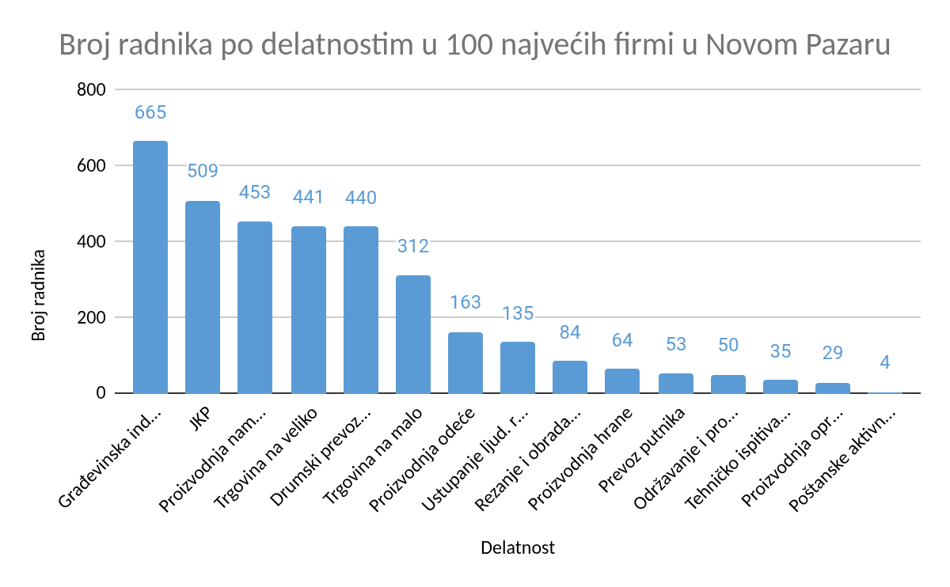

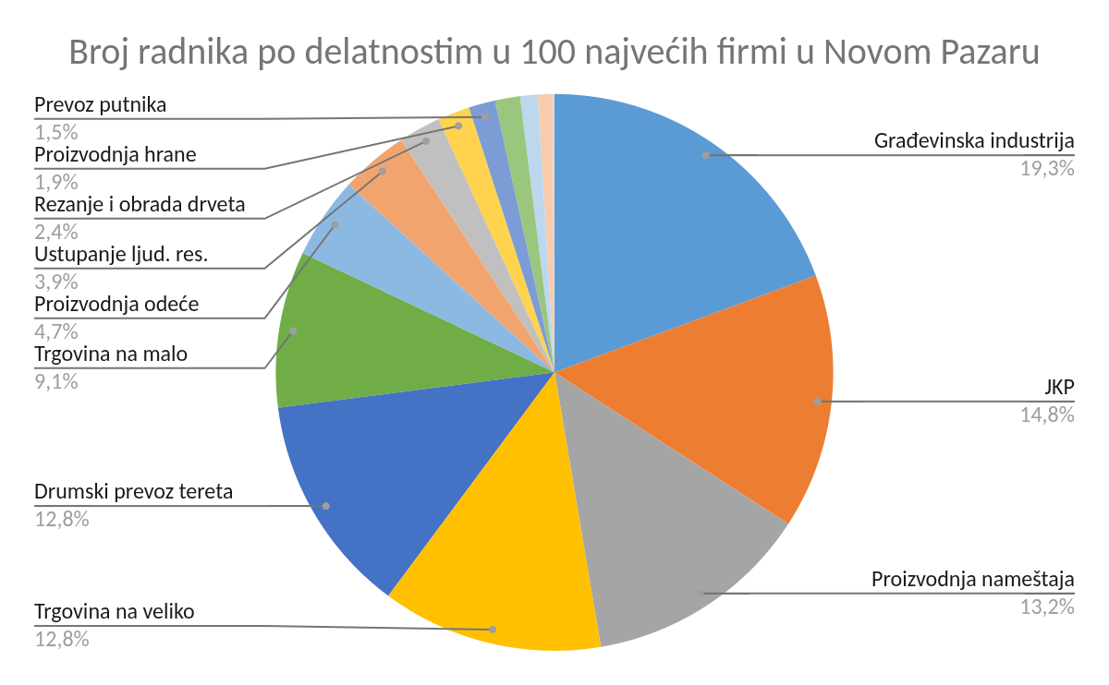

Uvod
Analiza broja zaposlenih po granama industrije predstavlja jedan od ključnih alata za razumevanje ekonomskog potencijala, strukture i pravaca razvoja privrede jednog grada ili regiona. Broj zaposlenih u određenom sektoru ne meri se samo kao statistički podatak – on odražava dubinske procese u ekonomiji, društvu i zajednici.

Obrazloženje i metodološka napomena:

Analiza zaposlenosti po granama privrede u Novom Pazaru zasniva se na podacima o 100 najvećih preduzeća prema ostvarenim prihodima (prometu). Takav izbor uzorka obezbeđuje uvid u one privredne subjekte koji imaju najveći ekonomski značaj i uticaj na lokalnu ekonomiju, ali istovremeno znači da manja i mikro preduzeća, iako brojna i važna za zapošljavanje i život zajednice, nisu obuhvaćena ovim istraživanjem.

Podaci su preuzeti iz zvanične baze Agencije za privredne registre Republike Srbije (APR) i predstavljaju rezultate iz Godišnjih finansijskih izveštaja pravnih lica za 2024. godinu. APR obrađuje i objavljuje podatke koje dostavljaju sama pravna lica, pa su oni verifikovani u skladu sa zakonskim procedurama.

Svi podaci, analize i zaključci predstavljeni u ovom izveštaju odnose se isključivo na 100 najvećih preduzeća u Novom Pazaru (prema ostvarenim prihodima) i ne mogu se generalizovati na celokupnu privredu grada. Iako se radi o najrelevantnijim privrednim akterima, treba imati u vidu da u lokalnoj ekonomiji postoji veliki broj mikro i malih firmi, preduzetnika i neformalnih oblika poslovanja koji nisu obuhvaćeni ovim istraživanjem, a čiji je doprinos zaposlenosti i društveno-ekonomskom životu takođe značajan.

Podaci su preuzeti i generisani iz zvanične baze APR-a i zasnovani na Godišnjim finansijskim izveštajima pravnih lica za 2024. godinu, te se u skladu s tim odnose na period koji je predmet finansijskog izveštavanja.

1. Struktura privrede
Pomaže da prepoznamo koje grane dominiraju lokalnom ekonomijom.
Omogućava poređenje među gradovima i regionima (npr. u kojoj meri je privreda zasnovana na proizvodnji, uslugama, poljoprivredi ili trgovini).

2. Planiranje razvoja i investicija
Podaci o zaposlenosti po granama služe lokalnim samoupravama i donosiocima odluka da usmere investicije. Identifikuju sektore sa najvećim potencijalom za rast i one koji su u stagnaciji ili opadanju.

3. Procena stabilnosti tržišta rada
Neke industrije su stabilnije i otpornije na krize (npr. komunalne delatnosti), dok su druge oscilatorne (npr. tekstilna industrija). Analiza pokazuje ranjivost radne snage u zavisnosti od oslonca na pojedine sektore.

4. Socijalno-ekonomski značaj
Grane industrije koje zapošljavaju veliki broj ljudi imaju direktan uticaj na kvalitet života u lokalnoj zajednici. Distribucija zaposlenih po sektorima pokazuje i stepen diverzifikacije privrede – što je raznovrsnija, to je zajednica otpornija na ekonomske šokove.

5. Povezanost sa prihodima i profitabilnošću
Kroz poređenje zaposlenosti i prometa/dobiti u određenim granama možemo analizirati efikasnost industrije (prihod i dobit po zaposlenom). Time dobijamo uvid u to da li određeni sektor donosi „masovno zapošljavanje“ ili „visoku produktivnost“.

U savremenoj ekonomiji, sve češće se govori o transformaciji privrede – prelazak sa tradicionalne proizvodnje ka IT sektoru, uslugama visoke dodate vrednosti i inovacijama. Analiza zaposlenosti po industrijama nam daje podatke na osnovu kojih možemo pratiti da li lokalne privrede prate te globalne trendove ili ostaju u tradicionalnim okvirima.
Ovo istraživanje ima veliki značaj, jer:
- daje sliku realnog stanja privrede,
- pomaže u kreiranju razvojnih politika,
- osvetljava rizike i šanse,
- i povezuje radnu snagu sa ekonomskim performansama sektora.

Struktura zaposlenosti po granama industrije:

Analiza zaposlenosti po industrijskim granama pruža uvid u osnovne karakteristike lokalne privrede i omogućava sagledavanje sektora koji imaju najveći ekonomski značaj. U slučaju Novog Pazara, raspodela zaposlenih ukazuje na raznoliku, ali ipak koncentrisanu privrednu strukturu u kojoj dominiraju određene grane sa snažnim uticajem na ukupnu zaposlenost i društveno-ekonomski život grada.

Na osnovu prikupljenih podataka, uočava se da najveći broj radnika u Novom Pazaru zapošljavaju građevinska industrija (665 radnika), javna komunalna preduzeća (509 radnika), te proizvodnja nameštaja (453 radnika) i trgovina na veliko (441 radnik). Ove četiri grane zajedno zapošljavaju više od polovine ukupnog broja radnika iz uzorka, što jasno ukazuje na njihov značaj za privredu grada.

Pored njih, značajnu ulogu imaju i drumski prevoz tereta (440 radnika) i proizvodnja odeće (163 radnika), dok manje, ali ipak prepoznatljive sektore čine rezanje i obrada drveta (84 radnika), proizvodnja hrane (64 radnika) i održavanje i prodaja automobila (50 radnika).

Delatnost | Broj radnika
Građevinska industrija | 665
JKP | 509
Proizvodnja nameštaja | 453
Trgovina na veliko | 441
Drumski prevoz tereta | 440
Trgovina na malo | 312
Proizvodnja odeće | 163
Ustupanje ljud. res. | 135
Rezanje i obrada drveta | 84
Proizvodnja hrane | 64
Prevoz putnika | 53
Održavanje i prod. auta | 50
Tehničko ispitivanje i analize | 35
Proizvodnja opreme | 29
Poštanske aktivnosti | 4

Detaljna analiza po granama:

Građevinska industrija
Sa 665 zaposlenih, građevinarstvo predstavlja najznačajniju granu u lokalnoj privredi. Ovaj sektor je oslonjen na stalnu tražnju za infrastrukturnim projektima i stambenom izgradnjom, što ga čini stabilnim poslodavcem i ključnim nosiocem zapošljavanja. Građevinski sektor ima multiplikativne efekte na druge industrije – proizvodnju građevinskog materijala, transport i usluge.

Javno-komunalna preduzeća
Javna komunalna preduzeća zapošljavaju 509 ljudi, što svedoči o značajnoj ulozi javnog sektora u Novom Pazaru. Ovaj sektor obezbeđuje osnovne usluge stanovništvu i ima stabilnu, ali ograničenu dinamiku zapošljavanja. Udeo JKP-a u ukupnoj zaposlenosti ukazuje na visok stepen oslonca lokalne privrede na javna sredstva.

Proizvodnja nameštaja
Proizvodnja nameštaja sa 453 radnika predstavlja jednu od ključnih proizvodnih grana. Ova delatnost je tradicionalno razvijena u Novom Pazaru i značajna je zbog izvoznog potencijala, kao i mogućnosti povezivanja sa lokalnom drvnom industrijom. Upravo ovaj sektor može biti identifikovan kao polje za inovacije i rast konkurentnosti.

Trgovina na veliko i trgovina na malo
Trgovina na veliko zapošljava 441, a trgovina na malo 312 radnika. Ovi sektori zajedno imaju ključnu ulogu u obezbeđivanju prometa roba i u dinamici potrošnje. Trgovina na veliko pokazuje veću koncentraciju zaposlenih, što ukazuje na postojanje jakih distributivnih centara i firmi sa razvijenom logistikom.

Transport i logistika
Drumski prevoz tereta zapošljava 440 radnika, što pokazuje da je logistika važan deo privredne infrastrukture grada. Ovo je očekivano, imajući u vidu geografsku poziciju Novog Pazara i njegovu ulogu u regionalnim trgovinskim tokovima. Prevoz putnika sa 53 zaposlena ima manji značaj, ali je važan za lokalnu mobilnost.

Proizvodnja odeće i hrane
Proizvodnja odeće (163 radnika) i proizvodnja hrane (64 radnika) i dalje su prisutne u strukturi privrede, ali sa manjim obimom u odnosu na dominantne sektore. Tekstilna industrija, iako nekada nosilac razvoja, sada ima skromniji udeo, dok proizvodnja hrane pokazuje potencijal za razvoj lokalnih brendova.

Manje industrije i specijalizovane delatnosti
Sektori poput rezanja i obrade drveta (84), proizvodnje opreme (29), tehničkog ispitivanja i analiza (35), održavanja i prodaje automobila (50) i ustupanja ljudskih resursa (135) dopunjuju strukturu privrede. Iako pojedinačno mali, ovi sektori obezbeđuju specijalizovana znanja i čine privredu raznovrsnijom.

Analiza pokazuje da privreda Novog Pazara ima dominantne grane koje okupljaju najveći broj zaposlenih (građevinarstvo, javna preduzeća, nameštaj, trgovina i transport), ali i manje, specijalizovane industrije koje obezbeđuju diverzifikaciju. Međutim, primetna je visoka koncentracija zaposlenosti u nekoliko sektora, što može predstavljati rizik u slučaju promena na tržištu.
U narednom periodu, za dalji razvoj lokalne privrede, preporučuje se:
- Podrška inovacijama u tradicionalnim industrijama (drvo, nameštaj, odeća).
- Jačanje logistike i transporta kroz digitalizaciju i nove tehnologije.
- Diversifikacija privrede kroz podsticaje za IT i nove uslužne sektore.
- Smanjenje oslonca na javna komunalna preduzeća kroz jačanje privatne inicijative.

1. Građevinska industrija

U okviru 100 najvećih firmi u Novom Pazaru, sektor građevinske industrije zapošljava ukupno 665 radnika, što ga čini najvećim poslodavcem među svim analiziranim privrednim granama. Struktura sektora je raznovrsna, obuhvatajući nekoliko većih i više manjih preduzeća:
- Najveće građevinsko preduzeće zapošljava čak 303 radnika,
- Sledeće značajno ima 167 zaposlenih,
- Srednja firma ima 85 radnika,
- Ostatak čini niz manjih firmi sa 1–34 zaposlena, među kojima se izdvajaju one sa 25 i 23 radnika.

Šifra delatnosti | Naziv delatnosti | Bonitetna ocena | Veličina | Promet (EUR) | Neto dobit (EUR) | Broj zaposlenih
4321 | Postavljanje električnih instalacija | D2 | Malo | 4.056.551 | 1.743 | 6
4299 | Izgradnja ostalih nepomenutih građevina | D1 | Malo | 2.293.263 | 8.887 | 85
4211 | Izgradnja puteva i autoputeva | B1 | Veliko | 34.240.759 | 3.621.692 | 303
4211 | Izgradnja puteva i autoputeva | C3 | Malo | 4.401.396 | 6.144 | 1
4120 | Izgradnja stambenih i nestambenih zgrada | C3 | Srednje | 8.986.898 | 267.555 | 167
4120 | Izgradnja stambenih i nestambenih zgrada | C1 | Malo | 4.798.705 | 9.802 | 34
4120 | Izgradnja stambenih i nestambenih zgrada | D3 | Malo | 4.330.012 | -15.451 | 25
4120 | Izgradnja stambenih i nestambenih zgrada | C1 | Malo | 4.005.814 | 107.909 | 23
4120 | Izgradnja stambenih i nestambenih zgrada | C3 | Malo | 3.992.218 | 111.413 | 8
4120 | Izgradnja stambenih i nestambenih zgrada | C3 | Mikro | 3.365.793 | 265.470 | 4
4120 | Izgradnja stambenih i nestambenih zgrada | E2 | Malo | 2.757.212 | 53.317 | 2
4120 | Izgradnja stambenih i nestambenih zgrada | E2 | Mikro | 2.343.325 | -3.307 | 2
4120 | Izgradnja stambenih i nestambenih zgrada | C2 | Mikro | 2.142.547 | 270.760 | 1
4120 | Izgradnja stambenih i nestambenih zgrada | D2 | Malo | 1.843.141 | 54.172 | 1
4120 | Izgradnja stambenih i nestambenih zgrada | D2 | Malo | 1.829.920 | 250.830 | 1
4120 | Izgradnja stambenih i nestambenih zgrada | D3 | Malo | 1.820.563 | 717 | 1
4120 | Izgradnja stambenih i nestambenih zgrada | E2 | Mikro | 1.796.813 | 8 | 1
4120 | Izgradnja stambenih i nestambenih zgrada | C2 | Malo | 1.703.877 | 79.630 | 0
4120 | Izgradnja stambenih i nestambenih zgrada | C3 | Malo | 1.685.913 | 21.433 | 0
Ova struktura pokazuje da sektor kombinuje jednog velikog lidera i nekoliko srednjih firmi, dok veliki broj malih preduzeća čini „donju bazu“ građevinskog tržišta.

Građevinska industrija u Novom Pazaru obuhvata 665 zaposlenih raspoređenih u 19 preduzeća.
- Najveće preduzeće zapošljava 303 radnika i bavi se izgradnjom puteva i autoputeva,
- Druga po veličini je firma sa 167 radnika, specijalizovana za stambenu i nestambenu gradnju,
- Ostala preduzeća su mala ili mikro firme, sa 1–85 zaposlenih.

Ova struktura pokazuje da sektor ima jednog dominantnog poslodavca, nekoliko srednjih i veliki broj mikro firmi koje doprinose ukupnom broju zaposlenih.

Prihodi i profitabilnost:
Ukupan promet sektora premašuje 77 miliona EUR, pri čemu:
- Najveće firme u izgradnji puteva i autoputeva ostvaruju promet od 34,2 miliona EUR i 4,4 miliona EUR,
- Stambena i nestambena gradnja beleži promet između 1,7 miliona i 9 miliona EUR po firmi,
- Manje firme koje se bave instalacijama i specijalizovanim radovima ostvaruju između 1,8 i 4 miliona EUR prometa.

Dobit sektora je heterogena:
- Najveće preduzeće (303 zaposlena) ostvaruje rekordnu dobit od 3,6 miliona EUR,
- Nekoliko manjih firmi beleži skromne dobiti (5.000–100.000 EUR),
- Tri preduzeća posluju sa negativnim rezultatom (npr. -15.451 EUR i -3.307 EUR), što ukazuje na nestabilnost kod mikro i malih firmi.

Bonitet i ocene:
Sektor je raznolik po bonitetu:
- Najveće i najprofitabilnije firme imaju ocene B1 i C1, što ukazuje na relativno stabilno poslovanje,
- Veći deo sektora nalazi se u rangu C2 i C3, što ukazuje na umeren rizik,
- Nekoliko firmi ima D i E ocene, koje označavaju visoku rizičnost i slabiju finansijsku stabilnost.
- Ovo potvrđuje da, iako građevinski sektor u celini donosi značajan prihod i zapošljava veliki broj ljudi, njegova finansijska stabilnost je neujednačena.

Uloga u lokalnoj privredi:
Građevinarstvo u Novom Pazaru ima strateški značaj jer:
- Povezano je sa razvojem infrastrukture (putevi, zgrade, objekti javne namene),
- Kreira veliki broj radnih mesta za niže i srednje kvalifikovanu radnu snagu,
- Omogućava širenje drugih sektora, posebno trgovine i proizvodnje građevinskog materijala.
- Posebno treba istaći izgradnju puteva i autoputeva, koja predstavlja najveći segment ovog sektora i ima direktan uticaj na povezanost i ekonomsku dinamiku regiona.

Izazovi:
- Velika zavisnost od javnih tendera i investicija,
- Nelojalna konkurencija i niske marže kod mikro firmi,
- Nedostatak kvalifikovane radne snage i odliv kadrova u inostranstvo,
- Potreba za modernizacijom opreme i tehnologija.
Perspektive:
- Nastavak ulaganja u infrastrukturu (putevi, vodovod, stambena izgradnja),
- Razvoj partnerstva sa većim građevinskim kompanijama iz Srbije i regiona,
- Mogućnost izvoza građevinskih usluga u druge opštine i države,
- Uvođenje održivih i energetski efikasnih tehnologija u gradnji.

Zaključak:

Građevinska industrija u Novom Pazaru zapošljava 665 radnika i ostvaruje promet od preko 77 miliona EUR. Sektor je istovremeno ključan za ekonomski razvoj grada i izvor brojnih radnih mesta, ali i finansijski neujednačen – dominiraju velika i srednja preduzeća, dok manja i mikro firme često posluju sa minimalnom dobiti ili gubicima. Njegova budućnost zavisi od državnih i lokalnih investicija, modernizacije i povećanja konkurentnosti.

2. Javna komunalna preduzeća (JKP)

U okviru 100 najvećih firmi u Novom Pazaru, javna komunalna preduzeća (JKP) zapošljavaju ukupno 509 radnika, raspoređenih u dva velika preduzeća:

Šifra delatnosti | Naziv delatnosti | Bonitetna ocena | Veličina | Promet (EUR) | Neto dobit (EUR) | Broj zaposlenih
3811 | Skupljanje otpada koji nije opasan | C3 | Malo | 5.846.708 | 530.582 | 296
3600 | Skupljanje, prečišćavanje i distribucija vode | C1 | Srednje | 4.417.839 | 21.655 | 213

U Novom Pazaru u okviru top 100 firmi identifikovana su dva JKP-a koja zapošljavaju ukupno 509 radnika:
JKP za skupljanje otpada – 296 zaposlenih,
JKP Vodovod i kanalizacija – 213 zaposlenih.

Ova brojka jasno pokazuje da JKP sektor predstavlja jednog od najvećih poslodavaca u lokalnoj ekonomiji, sa stabilnim i dugoročnim radnim mestima, često vezanim za usluge od opšteg interesa.

Prihodi i profitabilnost:
Ukupan promet ova dva JKP-a iznosi 10,2 miliona EUR:
- Najveći prihod ostvaruje JKP „Čistoća“ sa 5,8 miliona EUR,
- JKP Vodovod ostvaruje prihod od 4,4 miliona EUR.

Neto dobit pokazuje značajne razlike:
- JKP „Čistoća“ beleži solidnu dobit od 530.582 EUR,
- JKP Vodovod beleži minimalnu dobit od svega 21.655 EUR, što ukazuje na finansijsku ranjivost i tesnu maržu u poslovanju.

Bonitet i ocene:
- JKP Čistoća ima bonitetnu ocenu C3, što znači umereni rizik – stabilno posluje, ali uz ograničen manevarski prostor u finansijama.
- JKP Vodovod ima ocenu C1, što ukazuje na nešto stabilnije finansijsko poslovanje, ali i dalje sa mogućnošću ranjivosti u slučaju većih troškova ili investicija.

Uloga u lokalnoj privredi i društvu:
JKP sektor ima strateški značaj jer obezbeđuje osnovne javne usluge:
Sakupljanje i odvoz otpada – ključna funkcija za očuvanje higijene i zdravlja u gradu,
- Vodosnabdevanje i kanalizacija – osnovna komunalna infrastruktura bez koje nije moguće funkcionisanje privrede ni domaćinstava.
Ove usluge su deo javnog interesa, što znači da stabilnost JKP sektora direktno utiče na kvalitet života građana i poslovni ambijent u gradu.

Izazovi:
- Nedovoljna profitabilnost (posebno Vodovoda),
- Potreba za modernizacijom infrastrukture i opreme,
- Rast operativnih troškova (energija, održavanje),
- Naplata usluga i finansijska disciplina korisnika.

Perspektive:
- Mogućnost uvođenja zelenih tehnologija u upravljanju otpadom,
- Modernizacija sistema za vodosnabdevanje i smanjenje gubitaka u mreži,
- Povećanje efikasnosti kroz digitalizaciju i bolju organizaciju rada,
- Partnerstva sa privatnim sektorom i međunarodnim donatorima za finansiranje investicija.

Zaključak:

Sektor JKP u Novom Pazaru zapošljava više od 500 ljudi i ostvaruje promet od preko 10 miliona EUR, ali uz velike razlike u profitabilnosti. Dok JKP „Čistoća“ posluje stabilno i beleži dobit, JKP Vodovod se nalazi u osetljivoj finansijskoj situaciji. Ovaj sektor ostaje stub lokalne infrastrukture i životnog standarda, pa je njegova dalja modernizacija i profesionalizacija ključna za razvoj grada i privrede.

3. Proizvodnja nameštaja

U okviru 100 najvećih preduzeća u Novom Pazaru, sektor proizvodnje nameštaja zapošljava ukupno 453 radnika, raspoređenih u nekoliko firmi:
- Najveća kompanija u ovom sektoru ima 160 zaposlenih,
- Dve srednje firme zapošljavaju 88 i 87 radnika,
- Manja preduzeća imaju između 42 i 76 radnika.

Šifra delatnosti | Naziv delatnosti | Bonitetna ocena | Veličina | Promet (EUR) | Neto dobit (EUR) | Broj zaposlenih
3109 | Proizvodnja ostalog nameštaja | B3 | Srednje | 7.567.702 | 574.473 | 160
3109 | Proizvodnja ostalog nameštaja | C3 | Malo | 4.674.600 | 261.308 | 88
3109 | Proizvodnja ostalog nameštaja | B1 | Malo | 3.079.624 | 509.123 | 87
3101 | Proizvodnja nameštaja za poslovne i prodajne prostore | A3 | Srednje | 4.391.500 | 504.158 | 76
3101 | Proizvodnja nameštaja za poslovne i prodajne prostore | B2 | Malo | 1.825.639 | 70.751 | 42

Ova struktura pokazuje da se sektor oslanja na nekoliko snažnih srednjih i većih firmi, dok manji proizvođači dopunjuju tržište kroz specijalizovane proizvode i niše.

U sektoru proizvodnje nameštaja identifikovano je ukupno 5 preduzeća sa 453 zaposlena. Struktura je sledeća:
- Najveće preduzeće zapošljava 160 radnika,
- Dva srednje velika imaju 76 i 88 zaposlenih,
- Dva manja zapošljavaju 42 i 87 ljudi.
Sektor je dakle značajan poslodavac u lokalnoj privredi i ujedno jedan od najorganizovanijih industrijskih segmenata, sa kombinacijom srednjih i manjih firmi.

Prihodi i profitabilnost:
Ukupan promet ovih pet firmi prelazi 21,5 miliona EUR.
- Najveći prihod beleži firma sa 160 zaposlenih – preko 7,5 miliona EUR,
- Ostala preduzeća ostvaruju promet između 1,8 i 4,6 miliona EUR.

Dobit sektora je takođe stabilna i značajna:
- Najprofitabilnije preduzeće ostvaruje dobit od 574.473 EUR,
- Ostale firme beleže dobit u rasponu od 70.751 do 509.123 EUR.
- Ukupna neto dobit sektora iznosi oko 1,9 miliona EUR, što je veoma solidan rezultat u odnosu na veličinu sektora i broj zaposlenih.

Bonitet i veličina firmi:

Preduzeća imaju različite bonitetne ocene:
- Najbolje ocenjena su ona sa A3 i B1–B3, što ukazuje na stabilno poslovanje,
- Najslabije ocenjena ima ocenu C3, ali i pored toga ostvaruje stabilan promet i dobit.

Po veličini, u sektoru dominiraju mala i srednja preduzeća, dok velikih firmi nema. To znači da sektor funkcioniše kao skup nekoliko jakih, ali i dalje fleksibilnih sistema.

Uloga u privredi:

S obzirom da Novi Pazar ima tradiciju tekstilne i drvne industrije, proizvodnja nameštaja predstavlja logičan nastavak razvoja prerađivačkog sektora.
- Povezana je sa sektorom rezanja i obrade drveta (84 zaposlena), koji obezbeđuje deo sirovina,
- Ima potencijal za izvoz, posebno kroz specijalizovane proizvode i dizajnerski nameštaj,
- Kreira stabilna radna mesta, često sa višim kvalifikacijama u odnosu na druge grane (drvna i tekstilna obrada).

Izazovi:
- Konkurencija iz uvoza (posebno jeftin nameštaj iz Azije),
- Troškovi sirovina i transporta,
- Potreba za inovacijama i modernizacijom proizvodnih linija.

Perspektive:
- Jačanje dizajna i brendiranja nameštaja iz Novog Pazara,
- Povezivanje sa domaćim i regionalnim distributerima,
- Izvoz u zemlje EU i regiona,
- Razvoj proizvoda za ugostiteljski i poslovni sektor (opremanje hotela, restorana, kancelarija).

Zaključak:

Sektor proizvodnje nameštaja u Novom Pazaru zapošljava 453 radnika i ostvaruje promet od preko 21,5 miliona EUR, uz ukupnu neto dobit od gotovo 2 miliona EUR. U pitanju je stabilan i rastući sektor, sa značajnim potencijalom za izvoz i modernizaciju. Povezanost sa drvopreradom i građevinskom industrijom dodatno povećava njegov značaj u lokalnoj ekonomiji.

4. Trgovina na veliko

U okviru 100 najvećih firmi u Novom Pazaru, sektor trgovine na veliko zapošljava ukupno 441 radnika, raspoređenih u čak 24 preduzeća različite veličine. To je jedna od grana sa najšire rasprostranjenom strukturom, što ukazuje na značaj i dubinu ovog sektora u lokalnoj privredi.

Raspodela zaposlenosti po firmama izgleda ovako:
- Najveća preduzeća u ovom sektoru imaju 45 i 44 zaposlena,
- Slede firme sa 40, 34 i 33 zaposlena,
- Srednji segment čine brojne firme sa 16–32 zaposlena,
- Manje firme se kreću u rasponu od 5 do 15 radnika,
- Na dnu strukture su firme sa samo 1–2 zaposlena, ali koje ipak ulaze među 100 najvećih jer ostvaruju značajan promet.
Šifra delatnosti | Naziv delatnosti | Bonitetna ocena | Veličina | Promet (EUR) | Neto dobit (EUR) | Broj zaposlenih
4690 | Nespecijalizovana trgovina na veliko | C1 | Malo | 17.745.688 | 87.544 | 44
4690 | Nespecijalizovana trgovina na veliko | C1 | Malo | 7.929.879 | 165.474 | 40
4690 | Nespecijalizovana trgovina na veliko | B2 | Malo | 5.947.712 | 76.109 | 33
4690 | Nespecijalizovana trgovina na veliko | B3 | Malo | 5.322.758 | 60.282 | 27
4690 | Nespecijalizovana trgovina na veliko | C1 | Malo | 3.504.741 | 27.158 | 26
4690 | Nespecijalizovana trgovina na veliko | C3 | Malo | 3.074.292 | 88.826 | 15
4690 | Nespecijalizovana trgovina na veliko | D2 | Malo | 2.942.454 | 33.944 | 7
4690 | Nespecijalizovana trgovina na veliko | C1 | Malo | 2.594.131 | 58.026 | 6
4690 | Nespecijalizovana trgovina na veliko | C2 | Malo | 1.879.666 | 102.345 | 5
4690 | Nespecijalizovana trgovina na veliko | D2 | Mikro | 1.824.331 | 60.539 | 2
4690 | Nespecijalizovana trgovina na veliko | E3 | Malo | 1.702.646 | -308.764 | 1
4674 | Trgovina na veliko metalnom robom, instalacionim materijalima, opremom i priborom za grejanje | C2 | Malo | 2.176.415 | 115.566 | 17
4673 | Trgovina na veliko drvetom, građevinskim materijalom i sanitarnom opremom | A2 | Srednje | 23.659.636 | 174.131 | 32
4673 | Trgovina na veliko drvetom, građevinskim materijalom i sanitarnom opremom | D3 | Srednje | 8.158.935 | 82.895 | 16
4673 | Trgovina na veliko drvetom, građevinskim materijalom i sanitarnom opremom | C2 | Malo | 6.620.686 | 138.717 | 16
4673 | Trgovina na veliko drvetom, građevinskim materijalom i sanitarnom opremom | C1 | Mikro | 1.703.483 | 36.046 | 5
4646 | Trgovina na veliko farmaceutskim proizvodima | C2 | Malo | 2.005.770 | 33.354 | 9
4643 | Trgovina na veliko električnim aparatima za domaćinstvo | B1 | Malo | 4.361.709 | 96.662 | 25
4641 | Trgovina na veliko tekstilom | A2 | Malo | 6.670.858 | 844.046 | 45
4641 | Trgovina na veliko tekstilom | D1 | Mikro | 2.344.624 | 24.227 | 10
4641 | Trgovina na veliko tekstilom | B3 | Malo | 2.228.305 | 118.557 | 7
4641 | Trgovina na veliko tekstilom | C3 | Malo | 2.122.464 | 38.764 | 2
4639 | Nespecijalizovana trgovina na veliko hranom, pićima i duvanom | D1 | Malo | 16.213.772 | 158.962 | 34
4636 | Trgovina na veliko šećerom, čokoladom i slatkišima | C1 | Malo | 1.846.610 | 52.548 | 11
4621 | Trgovina na veliko žitom, sirovim duvanom, semenjem i hranom za životinje | A3 | Malo | 3.354.222 | 67.170 | 6

Ova struktura pokazuje da sektor kombinuje srednje jake distributivne firme i mnoštvo manjih veletrgovaca koji često pokrivaju specijalizovane niše.

U ovom sektoru identifikovano je 25 preduzeća sa ukupno 441 zaposlenim. Broj zaposlenih je raspoređen od 1 do 45 radnika po firmi, pri čemu:
- Najveći poslodavci su u trgovini tekstilom i nespecijalizovanoj trgovini hranom i pićem (po 34–45 radnika),
- Većina preduzeća zapošljava 5–30 radnika,
- Pojedina mikro preduzeća imaju samo 1–2 zaposlena.
Ova struktura ukazuje da se sektor oslanja na mrežu malih firmi sa nekoliko srednje velikih kompanija koje nose veći deo prometa i zapošljavanja.

Prihodi i profitabilnost
Ukupan promet sektora iznosi više od 120 miliona EUR. Najznačajniji prihodi dolaze iz sledećih grana:
- Trgovina građevinskim materijalom i sanitarijama (4673) – najveće preduzeće ostvaruje promet od preko 23 miliona EUR,
- Nespecijalizovana trgovina hranom, pićem i duvanom (4639) – promet 16 miliona EUR,
- Nespecijalizovana trgovina na veliko (4690) – nekoliko firmi sa prometom između 7–17 miliona EUR,
- Trgovina tekstilom (4641) – vodeće firme ostvaruju između 2 i 6,6 miliona EUR.

Što se tiče neto dobiti:
- Najveće profite beleže firme iz trgovine tekstilom (844.046 EUR) i građevinskim materijalom (174.131 EUR),
- Više firmi posluje stabilno sa dobiti od 50.000 do 150.000 EUR,
- Nekoliko preduzeća beleži negativne rezultate, uključujući jedno sa gubitkom od -308.764 EUR.

Bonitet i veličina firmi
- Bonitetne ocene variraju od A2 (najbolje ocene, stabilne firme) do E3 (visok rizik).
- Najbolje ocenjene firme su u trgovini tekstilom i građevinskim materijalom,
- Većina preduzeća se kreće u rangu B i C, što ukazuje na umerenu stabilnost uz određene rizike,
- Nekoliko firmi ima D i E ocene, što označava ozbiljne izazove u poslovanju.

Po veličini, sva preduzeća su mala, osim dva srednja (4673 – trgovina građevinskim materijalom i sanitarijama).

Uloga u lokalnoj privredi
Trgovina na veliko ima stratešku ulogu u privredi Novog Pazara jer:
- Podržava maloprodaju i proizvodne sektore kroz snabdevanje sirovinama i robom,
- Omogućava plasman proizvoda lokalnih proizvođača (tekstil, nameštaj, građevina) na širem tržištu,
- Zapošljava stabilan broj ljudi, najčešće u manjim timovima,
- Stvara značajne prihode i poreze kroz velike obime prometa.

Izazovi:
- Velika zavisnost od spoljnog tržišta i oscilacija u cenama roba,
- Visok rizik kod dela preduzeća (lošije bonitetne ocene),
- Konkurencija sa većim distributivnim lancima iz drugih gradova.
Perspektive:
- Dalja specijalizacija u trgovini građevinskim materijalom i tekstilom,
- Povezivanje sa maloprodajnim lancima i izvozom,
- Digitalizacija i logistička modernizacija (uvođenje online veleprodaje, praćenje lagera i transporta).

Zaključak:

Sektor trgovine na veliko u Novom Pazaru zapošljava 441 radnika i ostvaruje preko 120 miliona EUR prometa. Strukturu čine mahom mala preduzeća, dok nekoliko srednje velikih firmi ima ključnu ulogu u prometu i stabilnosti sektora. S obzirom na značaj u lancu snabdevanja, trgovina na veliko predstavlja jedan od najvažnijih stubova lokalne privrede, ali je potrebno da se dalje razvija kroz modernizaciju i povezivanje sa međunarodnim tržištima.

5. Drumski prevoz tereta
Struktura zaposlenosti
U okviru 100 najvećih preduzeća u Novom Pazaru, sektor drumskog prevoza tereta zapošljava ukupno 480 radnika raspoređenih u više preduzeća različite veličine. Struktura sektora pokazuje da postoji nekoliko srednje velikih firmi koje zapošljavaju veći broj radnika i čine okosnicu ove delatnosti, dok ostatak čini veći broj manjih firmi sa relativno skromnim brojem zaposlenih.
Raspodela po firmama izgleda ovako:
- Najveće preduzeće u ovom sektoru ima 109 zaposlenih,
- Drugo po veličini zapošljava 82 radnika,
- Sledeća dva zapošljavaju po 64 i 38 radnika,
- Ostala preduzeća kreću se od 29 zaposlenih pa naniže, uključujući više manjih sa svega 5–22 zaposlena,
- Najmanje firme u sektoru imaju po 5–7 radnika.
Šifra delatnosti | Naziv delatnosti | Bonitetna ocena | Veličina | Promet (EUR) | Neto dobit (EUR) | Broj zaposlenih
4941 | Drumski prevoz tereta | C3 | Srednje | 9.719.326 | 3.298 | 109
4941 | Drumski prevoz tereta | C3 | Srednje | 8.758.380 | 935.171 | 82
4941 | Drumski prevoz tereta | B2 | Malo | 6.937.714 | 27.876 | 64
4941 | Drumski prevoz tereta | C3 | Malo | 3.583.372 | 46.865 | 38
4941 | Drumski prevoz tereta | B1 | Malo | 3.293.503 | 60.744 | 29
4941 | Drumski prevoz tereta | B3 | Malo | 2.403.582 | 40.627 | 22
4941 | Drumski prevoz tereta | D2 | Malo | 2.056.968 | -86.365 | 21
4941 | Drumski prevoz tereta | C2 | Mikro | 1.943.957 | 50.489 | 20
4941 | Drumski prevoz tereta | C1 | Malo | 1.729.283 | 100.457 | 17
4941 | Drumski prevoz tereta | C2 | Malo | 1.645.756 | 75.870 | 16
4941 | Drumski prevoz tereta | D1 | Malo | 1.645.055 | 10.648 | 10
4941 | Drumski prevoz tereta | B1 | Malo | 1.641.961 | 25.475 | 7
4941 | Drumski prevoz tereta | B2 | Malo | 1.626.314 | 130.786 | 5

Ova struktura ukazuje na visoku fragmentaciju sektora, gde nekoliko srednjih preduzeća ima ključnu ulogu, ali značajan deo ukupne zaposlenosti dolazi od većeg broja manjih transportnih kompanija.

U ovom sektoru identifikovano je 13 preduzeća sa ukupno 439 zaposlenih. Struktura pokazuje:
- Najveće firme zapošljavaju preko 100 radnika (109 i 82),
- Srednja preduzeća zapošljavaju između 30–70 ljudi,
- Najmanje firme imaju svega 5–10 zaposlenih.

Ova podela ukazuje na raznolikost sektora – od velikih sistema sa regionalnim značajem do malih prevoznika koji posluju lokalno.

Prihodi i profitabilnost:
Ukupan promet u sektoru prelazi 46 miliona EUR, a po firmama se kreće od 9,7 miliona EUR kod najvećih, do 1,6 miliona EUR kod manjih.
- Najveći prihod ostvaruje firma sa 109 zaposlenih i prometom od 9,7 miliona EUR,
- Druga najveća ima 8,7 miliona EUR prometa uz 82 radnika,
- Najmanje firme ostvaruju prihode od 1,6–2 miliona EUR.

Neto dobit oscilira:
- Najveća pozitivna dobit beleži firma sa 82 zaposlena (935.171 EUR),
- Nekoliko firmi posluje stabilno, sa dobiti između 50.000–130.000 EUR,
- Najslabije ocenjena firma beleži gubitak od -86.365 EUR.

Ovo pokazuje da, iako sektor kao celina ostvaruje solidan promet, profitabilnost je neujednačena i zavisi od efikasnosti poslovanja i boniteta firme.

Bonitet i veličina firmi:
Preduzeća imaju različite bonitetne ocene:
- Najbolje ocenjene su firme sa ocenom B1 i B2 (pokazuju stabilno poslovanje i pozitivne rezultate),
- Većina je u rangu C (C1, C2, C3), što znači da posluju sa određenim rizikom,
- Jedna firma ima ocenu D2 i posluje sa gubitkom, što ukazuje na nestabilnost.

Po veličini, sektor se sastoji od mikro, malih i srednjih preduzeća, ali većinu zaposlenih nose srednja preduzeća sa preko 60 ljudi.

Uloga u privredi:
Drumski prevoz tereta ima strateški značaj za Novi Pazar jer:
- Povezuje lokalnu proizvodnju (odeća, nameštaj, hrana) sa regionalnim i međunarodnim tržištima,
- Omogućava trgovini na veliko i malo da funkcioniše kroz stabilne lance snabdevanja,
- Zapošljava značajan broj ljudi, posebno sa srednjim kvalifikacijama.

Zbog geografskog položaja Novog Pazara i snažne trgovačke tradicije, ovaj sektor ima ulogu logističkog kičmenog stuba lokalne ekonomije.

Izazovi:
- Konkurencija i pritisak na cene,
- Rast troškova goriva i održavanja voznog parka,
- Problemi sa naplatom potraživanja i stabilnošću manjih firmi,
- Nedostatak kvalifikovanih vozača i logističkog kadra.

Perspektive:
- Jačanje saradnje sa proizvodnim sektorom u Novom Pazaru (tekstil, drvoprerada, građevinarstvo),
- Modernizacija voznog parka i prelazak na ekološki prihvatljivija vozila,
- Digitalizacija i optimizacija transportnih procesa (GPS praćenje, e-logistika),
- Potencijal za regionalnu ekspanziju i razvoj klastera prevoznika.

Zaključak
Sektor drumskog prevoza tereta u Novom Pazaru zapošljava skoro 440 radnika i ostvaruje promet od preko 46 miliona EUR. Iako su pojedine firme visoko profitabilne i stabilne, sektor je neujednačen – deo preduzeća posluje sa minimalnim dobicima ili gubicima. Njegov značaj je ključan za funkcionisanje lokalne privrede, a dalji razvoj zavisi od modernizacije, efikasnosti i integracije sa proizvodnim granama.

6. Trgovina na malo
U okviru 100 najvećih preduzeća u Novom Pazaru, sektor trgovine na malo zapošljava ukupno 314 radnika, raspoređenih u više firmi različite veličine. Struktura sektora pokazuje veliku fragmentaciju – umesto jednog ili dva dominantna poslodavca, imamo niz manjih trgovinskih firmi sa sledećim brojem zaposlenih:
- Najveće firme u ovom sektoru imaju 45, 39 i 38 zaposlenih,
- Srednji segment čine preduzeća sa 34, 27, 26, 19 i 15 radnika,
- Ostatak čine brojna manja preduzeća sa 8–14 zaposlenih,
- Na dnu strukture nalaze se firme sa 5 ili manje radnika, uključujući nekoliko sa samo 2–3 zaposlena, pa čak i jedno sa 0 zaposlenih u trenutku evidentiranja.
Šifra delatnosti | Naziv delatnosti | Bonitetna ocena | Veličina | Promet (EUR) | Neto dobit (EUR) | Broj zaposlenih
4779 | Trgovina na malo polovnom robom u prodavnicama | A2 | Malo | 1.618.195 | 62.316 | 34
4773 | Trgovina na malo farmaceutskim proizvodima u specijalizovanim prodavnicama – apotekama | C2 | Malo | 2.857.926 | 37.986 | 27
4773 | Trgovina na malo farmaceutskim proizvodima u specijalizovanim prodavnicama – apotekama | B3 | Malo | 1.654.302 | 36.516 | 19
4759 | Trgovina na malo nameštajem, opremom za osvetljenje i ostalim predmetima za domaćinstvo u specijalizovanim prodavnicama | A3 | Malo | 3.306.459 | 309.405 | 38
4752 | Trgovina na malo metalnom robom, bojama i staklom u specijalizovanim prodavnicama | A3 | Malo | 5.372.478 | 358.150 | 45
4752 | Trgovina na malo metalnom robom, bojama i staklom u specijalizovanim prodavnicama | C2 | Malo | 2.409.718 | 35.226 | 10
4730 | Trgovina na malo motornim gorivima u specijalizovanim prodavnicama | B3 | Srednje | 11.934.745 | 296.543 | 39
4730 | Trgovina na malo motornim gorivima u specijalizovanim prodavnicama | C2 | Malo | 5.711.836 | 197.949 | 26
4730 | Trgovina na malo motornim gorivima u specijalizovanim prodavnicama | A3 | Malo | 4.107.058 | 12.032 | 15
4730 | Trgovina na malo motornim gorivima u specijalizovanim prodavnicama | C2 | Malo | 3.363.229 | 58.240 | 8
4730 | Trgovina na malo motornim gorivima u specijalizovanim prodavnicama | A1 | Malo | 2.185.935 | 87.664 | 6
4719 | Ostala trgovina na malo u nespecijalizovanim prodavnicama | B2 | Malo | 7.219.260 | 63.470 | 10
4719 | Ostala trgovina na malo u nespecijalizovanim prodavnicama | B1 | Malo | 2.271.009 | 128.983 | 2
4719 | Ostala trgovina na malo u nespecijalizovanim prodavnicama | B1 | Mikro | 1.661.301 | 16.690 | 0
4711 | Trgovina na malo u nespecijalizovanim prodavnicama, pretežno hranom, pićima i duvanom | E3 | Malo | 2.310.116 | 28.261 | 14
4711 | Trgovina na malo u nespecijalizovanim prodavnicama, pretežno hranom, pićima i duvanom | C2 | Malo | 2.103.501 | 43.609 | 8
4711 | Trgovina na malo u nespecijalizovanim prodavnicama, pretežno hranom, pićima i duvanom | B2 | Malo | 2.049.414 | 65.940 | 5
4711 | Trgovina na malo u nespecijalizovanim prodavnicama, pretežno hranom, pićima i duvanom | B2 | Malo | 1.941.778 | 101.252 | 3
4711 | Trgovina na malo u nespecijalizovanim prodavnicama, pretežno hranom, pićima i duvanom | D1 | Malo | 1.645.064 | 15.579 | 3

Ovakva raspodela ukazuje da je sektor trgovine na malo vrlo rascepkan, bez jakog lanca ili brenda koji dominira, što je karakteristika lokalnih privreda koje se oslanjaju na mikro i mala preduzeća.

U ovom sektoru je evidentirano 18 preduzeća koja zapošljavaju ukupno 312 radnika. Broj zaposlenih varira od 0 do 45 po firmi, što jasno pokazuje da sektor čine uglavnom mala i mikro preduzeća. Najveće preduzeće je iz oblasti trgovine metalnom robom, bojama i staklom (45 zaposlenih), dok pojedine firme posluju sa minimalnim brojem zaposlenih ili čak bez njih (formalno registrovana, ali bez prijavljenih radnika).

Ovo ukazuje na visoku fragmentisanost sektora i oslanjanje na mali broj većih firmi, dok većinu čine mikro i mala preduzeća.

Prihodi i profitabilnost:
Ukupan promet ovih 18 firmi prelazi 60 miliona evra, sa velikim razlikama među preduzećima:
- Najveći prihod beleže firme iz trgovine motornim gorivima (najveća preko 11,9 miliona EUR).
- Trgovina nameštajem i metalnom robom beleži promet od nekoliko miliona evra (3–5,3 miliona EUR).
- Najmanji prihodi su u mikro firmama iz nespecijalizovane trgovine i apoteka (od 1,6 do 2,1 miliona EUR).

Neto dobit takođe oscilira:
- Najveći profit ostvaruju benzinske stanice i specijalizovane trgovine metalnom robom (preko 300.000 EUR),
- Dok su pojedine firme zabeležile skromne dobiti (10–20 hiljada EUR), a neke čak i negativne rezultate.

Struktura po delatnostima:
Podaci ukazuju na sledeću raspodelu sektora:
- Trgovina motornim gorivima (4730) – zapošljava 94 radnika u pet preduzeća, dominantna po prometu i dobiti.
- Trgovina metalnom robom, bojama i staklom (4752) – 55 zaposlenih u dve firme, stabilan i profitabilan sektor.
- Apoteke (4773) – tri firme sa ukupno 46 zaposlenih, stabilna ali niže profitabilna delatnost.
- Trgovina nameštajem i opremom (4759) – jedno preduzeće, 38 zaposlenih, promet preko 3 miliona EUR.
- Trgovina polovnom robom (4779) – jedno preduzeće, 34 radnika, stabilan ali specifičan segment.
- Nespecijalizovane trgovine (4711 i 4719) – osam firmi, ukupno 45 radnika, visoka fragmentacija i oscilacije u poslovanju.

Bonitet i veličina firmi:
Većina firmi se klasifikuje kao mala, dok su samo pojedine mikro. Bonitetne ocene se kreću od A1 do E3, što ukazuje na različit stepen stabilnosti:
- Najbolje ocenjene firme su iz oblasti goriva i nameštaja (A1–A3),
- Dok su pojedine nespecijalizovane trgovine i apoteke slabije ocenjene (D1, E3).

Zaključak:
Sektor trgovine na malo u Novom Pazaru pokazuje sledeće ključne karakteristike:
- Fragmentisanost – veliki broj malih firmi, mali broj srednjih.
- Dominacija goriva i specijalizovane trgovine u ukupnom prometu i dobiti.
- Visoka heterogenost – firme posluju u različitim granama (od apoteka do benzinskih pumpi i nameštaja).
- Različiti bonitetni profili – od stabilnih i profitabilnih do preduzeća sa niskim bonitetom i minimalnim zaposlenima.
Ovaj sektor zapošljava preko 300 ljudi i ostvaruje značajan promet, ali njegov najveći značaj nije u masovnosti, već u sveprisutnosti i raznovrsnosti, jer obezbeđuje osnovne robe i usluge za lokalno stanovništvo.

7. Proizvodnja odeće

Sektor proizvodnje odeće u okviru 100 najvećih firmi u Novom Pazaru zapošljava ukupno 163 radnika, raspoređenih u četiri preduzeća:
- Najveće preduzeće u ovoj delatnosti zapošljava 137 radnika,
- Ostala tri preduzeća su mala, sa 12, 8 i 6 zaposlenih.

Ova struktura pokazuje izrazitu koncentraciju zaposlenosti u jednom dominantnom proizvođaču, dok manja preduzeća doprinose uglavnom kroz specijalizovane radionice ili uslužnu proizvodnju (šivenje, dorada, krojenje).
Šifra delatnosti | Naziv delatnosti | Bonitetna ocena | Veličina | Promet (EUR) | Neto dobit (EUR) | Broj zaposlenih
1413 | Proizvodnja ostale odeće | C1 | Malo | 6652768 | 516959 | 137
1413 | Proizvodnja ostale odeće | B3 | Malo | 2506920 | 18142 | 12
1413 | Proizvodnja ostale odeće | B3 | Malo | 1643645 | 14835 | 6
1392 | Proizvodnja gotovih tekstilnih proizvoda, osim odeće | D1 | Malo | 1706714 | 20450 | 8

U sektoru proizvodnje odeće u Novom Pazaru aktivne su 4 firme koje zapošljavaju ukupno 163 radnika.
- Najveće preduzeće u ovom sektoru ima 137 zaposlenih,
- Ostale firme su male, sa 6 do 12 zaposlenih, dok jedno preduzeće iz segmenta tekstilnih proizvoda zapošljava 8 radnika.

Ova raspodela pokazuje da je sektor izrazito koncentrisan – više od 80% zaposlenih radi u jednom preduzeću, dok ostatak sektora čine mikro firme.

Prihodi i profitabilnost:
Ukupan promet sektora iznosi oko 12,5 miliona EUR, sa značajnim razlikama po firmama:
- Najveća kompanija ostvaruje promet od 6,65 miliona EUR,
- Ostale firme se kreću između 1,6 i 2,5 miliona EUR.

Neto dobit sektora ukupno iznosi oko 570.000 EUR, pri čemu:
- Najveće preduzeće ostvaruje 516.959 EUR dobiti,
- Ostale firme beleže daleko skromnije rezultate (od 14.835 EUR do 20.450 EUR).

Ovo jasno pokazuje da sektor zavisi od uspeha jednog velikog aktera, dok manji imaju skromne kapacitete i slabiju profitabilnost.

Bonitetne ocene i stabilnost:
Firme u ovom sektoru imaju različite bonitetne ocene:
- Najveće preduzeće ima ocenu C1 – stabilno poslovanje uz umeren rizik,
- Dve manje firme ocenjene su kao B3, što ukazuje na solidnu stabilnost,
- Jedna firma ima ocenu D1, što označava visok rizik i finansijsku ranjivost.
- To ukazuje da je sektor asimetričan – jedan stabilan lider i nekoliko manjih preduzeća sa ograničenim dometom.

Uloga u lokalnoj privredi:
Proizvodnja odeće ima tradicionalnu ulogu u Novom Pazaru, gradu poznatom po tekstilnoj industriji.
- Sektor obezbeđuje poslove za srednje kvalifikovanu radnu snagu, posebno žene,
- Ima značajan potencijal za izvoz i regionalnu distribuciju,
- Važan je i za brendiranje grada kao tekstilnog centra.

Međutim, koncentracija zaposlenih i prihoda u jednoj firmi ukazuje na zavisnost sektora od ograničenog broja aktera, što povećava rizik.

Izazovi:
- Konkurencija jeftinog uvoza iz Azije,
- Nedovoljna diversifikacija proizvodnje,
- Slaba ulaganja u inovacije i savremene tehnologije,
- Ranjivost manjih firmi zbog niskih marži i ograničenog kapitala.

Perspektive:
- Jačanje izvoza kroz saradnju sa evropskim distributerima,
- Razvoj sopstvenih brendova i e-commerce kanala,
- Ulaganje u modni dizajn i proizvode sa većom dodanom vrednošću,
- Povezivanje sa obrazovnim institucijama radi stvaranja novih stručnih kadrova.

Zaključak:
Sektor proizvodnje odeće u Novom Pazaru zapošljava 163 radnika i ostvaruje promet od 12,5 miliona EUR, sa dominantnim učešćem jednog velikog preduzeća. Iako ima potencijal za razvoj i izvoz, sektor je ranjiv zbog visoke koncentracije i oslanjanja na ograničen broj firmi. Budućnost zavisi od modernizacije, diverzifikacije proizvodnje i jačanja malih proizvođača.

8. Ostalo ustupanje ljudskih resursa

U okviru 100 najvećih firmi u Novom Pazaru, delatnost „Ostalo ustupanje ljudskih resursa“ zapošljava 135 radnika. Ovaj broj pokazuje da je sektor značajan poslodavac, iako ne spada u najdominantnije grane poput građevinarstva ili javnih komunalnih preduzeća. Delatnost ustupanja ljudskih resursa podrazumeva agencijsko zapošljavanje i privremeno ustupanje radnika kompanijama koje imaju sezonske ili projektne potrebe.
Šifra delatnosti | Naziv delatnosti | Bonitetna ocena | Veličina | Promet (EUR) | Neto dobit (EUR) | Broj zaposlenih
7830 | Ostalo ustupanje ljudskih resursa | C1 | Malo | 2.450.534 | 31.260 | 135

Ovaj sektor ima posebnu ulogu jer omogućava fleksibilnost na tržištu rada. Preduzeća iz drugih grana industrije – posebno građevinarstvo, trgovina i transport – često koriste ovakve agencije da bi odgovorila na nagle potrebe za radnom snagom. Time se smanjuje rizik za poslodavce, ali se istovremeno otvara pitanje stabilnosti zaposlenja i prava radnika.

U Novom Pazaru, gde postoji izražen broj mikro i malih preduzeća, usluge agencijskog zapošljavanja mogu dodatno rasti, naročito u sektorima koji trpe sezonske oscilacije (trgovina tokom prazničnih sezona, građevinarstvo tokom građevinskih sezona). Istovremeno, potrebno je obratiti pažnju na regulativu i obezbeđivanje adekvatne zaštite radnika kako bi ovaj sektor doprineo i privredi i zaposlenima.

Delatnost ustupanja ljudskih resursa u Novom Pazaru predstavlja važan, ali prateći sektor. On ne generiše proizvodnju niti direktno utiče na trgovinski bilans, ali ima ključnu ulogu u održavanju fleksibilnosti i stabilnosti ostalih privrednih grana. Dalji razvoj treba da ide u pravcu profesionalizacije i bolje zaštite prava zaposlenih.

9. Rezanje i obrada drveta

U okviru 100 najvećih preduzeća u Novom Pazaru, sektor rezanja i obrade drveta zapošljava ukupno 84 radnika, raspoređenih u dva preduzeća:
- Najveće ima 47 zaposlenih,
- Drugo preduzeće zapošljava 37 radnika.
Ova podela pokazuje da sektor nije masovan, ali da se oslanja na nekoliko stabilnih firmi koje imaju specijalizovanu proizvodnju i stalnu potražnju.

Šifra delatnosti | Naziv delatnosti | Bonitetna ocena | Veličina | Promet (EUR) | Neto dobit (EUR) | Broj zaposlenih
1610 | Rezanje i obrada drveta | C3 | Malo | 5.608.131 | 81.357 | 47
1610 | Rezanje i obrada drveta | B3 | Malo | 1.878.470 | 107.635 | 37

U ovom sektoru registrovane su 2 firme sa ukupno 84 zaposlena:
- Veća firma zapošljava 47 radnika,
- Druga, manja firma, zapošljava 37 radnika.

Ova relativno uravnotežena podela pokazuje da u Novom Pazaru sektor obrade drveta nema dominantnog lidera, već dva aktera slične snage, koji zajedno čine jezgro ove industrije.

Prihodi i profitabilnost:
Ukupan promet sektora iznosi oko 7,5 miliona EUR, od čega:
- Veća firma ostvaruje prihod od 5,6 miliona EUR,
- Manja firma ostvaruje prihod od 1,87 miliona EUR.

Zanimljivo je da manja firma, iako ima manji promet, beleži veću neto dobit (107.635 EUR) u poređenju sa većom firmom (81.357 EUR). To ukazuje na bolju efikasnost i profitabilnost u odnosu na veličinu.

Bonitet i stabilnost
- Firma sa 47 zaposlenih ima bonitetnu ocenu C3, što označava umeren rizik i potencijalnu ranjivost.
- Firma sa 37 zaposlenih ima ocenu B3, što ukazuje na stabilnije poslovanje i solidan rejting.

Ovo potvrđuje da veći obim poslovanja ne znači nužno i veću stabilnost – manja firma ima bolji bonitet i ostvaruje veću relativnu dobit.

Uloga u lokalnoj privredi:
Rezanje i obrada drveta je sektor sa značajem za građevinsku i nameštajsku industriju, jer obezbeđuje poluproizvode i materijale. Novi Pazar, kao grad sa razvijenom proizvodnjom nameštaja i trgovinom, ima koristi od lokalnih firmi koje se bave obradom drveta, jer smanjuju zavisnost od uvoza i omogućavaju lokalne lance snabdevanja.

Ovaj sektor je posebno važan za manja i srednja preduzeća u proizvodnji nameštaja, koja zavise od stabilne i kvalitetne isporuke sirovina.

Izazovi:
- Ograničen broj preduzeća i koncentracija u malom broju aktera,
- Zavisnost od kretanja cena sirovina na tržištu,
- Potreba za modernizacijom tehnologije obrade,
- Ekološki pritisci i regulative u vezi sa sečom i obradom drveta.
Perspektive:
- Mogućnost integracije sa sektorom proizvodnje nameštaja i izvoza finalnih proizvoda,
- Unapređenje tehnologije radi većeg iskorišćenja sirovina i smanjenja otpada,
- Razvoj „zelene proizvodnje“ i sertifikovanih proizvoda koji imaju dodatnu vrednost na evropskom tržištu,
- Povezivanje sa inostranim partnerima kroz klastere drvne industrije.

Zaključak:
Sektor rezanja i obrade drveta u Novom Pazaru zapošljava 84 radnika i ostvaruje promet od 7,5 miliona EUR. Iako relativno mali po obimu, sektor ima važnu ulogu u lancu vrednosti lokalne privrede, posebno u povezivanju sa industrijom nameštaja. Ključni izazovi su modernizacija i diverzifikacija, dok su najveće šanse u jačanju saradnje sa proizvođačima nameštaja i izvozu poluproizvoda i gotovih proizvoda.

10. Proizvodnja hrane

U okviru 100 najvećih firmi u Novom Pazaru, sektor proizvodnje hrane zapošljava ukupno 64 radnika, raspoređenih u dva preduzeća:
- Najveće ima 49 zaposlenih,
- Drugo, manje preduzeće, zapošljava 15 radnika.

Ova struktura jasno pokazuje dominaciju jednog proizvođača, dok manji doprinosi diversifikaciji i fleksibilnosti u ponudi. Ukupan broj zaposlenih je relativno skroman, ali je značaj ovog sektora veći od same brojke.
Šifra delatnosti | Naziv delatnosti | Bonitetna ocena | Veličina | Promet (EUR) | Neto dobit (EUR) | Broj zaposlenih
1071 | Proizvodnja hleba, svežeg peciva i kolača | B2 | Malo | 1.658.293 | 166.465 | 15
1061 | Proizvodnja mlinskih proizvoda | B3 | Malo | 2.563.646 | 12.348 | 49

U ovom sektoru posluju 2 firme sa ukupno 64 zaposlena:
- Veća firma, iz oblasti mlinske industrije, zapošljava 49 radnika,
- Manja firma, koja se bavi proizvodnjom hleba, peciva i kolača, ima 15 zaposlenih.

Sektor je mali u odnosu na druge grane industrije u Novom Pazaru, ali njegova uloga je strateška, jer se odnosi na osnovne prehrambene proizvode, od brašna do gotovih pekarskih artikala.

Prihodi i profitabilnost:
- Ukupan promet sektora iznosi oko 4,22 miliona EUR:
- Firma u mlinskoj industriji ostvaruje 2,56 miliona EUR prometa,
- Pekarska firma ostvaruje 1,65 miliona EUR prometa.

Kada je reč o neto dobiti, ukupno beleži 178.813 EUR, pri čemu:
- Firma iz pekarskog sektora ostvaruje značajnu dobit od 166.465 EUR,
- Mlinska firma beleži tek 12.348 EUR, što ukazuje na nižu profitabilnost uprkos većem prometu.

Ovo sugeriše da je pekarska proizvodnja znatno efikasnija po zaposlenom i po jedinici prometa, dok mlinska industrija posluje sa malim maržama.

Bonitet i stabilnost:
- Proizvodnja hleba i peciva ima bonitetnu ocenu B2, što ukazuje na solidnu stabilnost i umereno nizak rizik.
- Proizvodnja mlinskih proizvoda ima ocenu B3, što je nešto slabija ocena, ali i dalje u rangu relativno stabilnog poslovanja.
Ove ocene potvrđuju da sektor, iako mali, ima firmu koja pokazuje zdravu finansijsku osnovu i firmu koja je stabilna, ali manje profitabilna.

Uloga u lokalnoj privredi:

S obzirom da se radi o osnovnim prehrambenim proizvodima, sektor ima značajnu ulogu za lokalnu zajednicu:
- Mlinska industrija obezbeđuje brašno i poluproizvode za pekare i trgovinu,
- Pekarska industrija snabdeva tržište svakodnevnim proizvodima široke potrošnje,

Obe firme zajedno čine osnovu za prehrambenu sigurnost i stabilno snabdevanje stanovništva.
Ovo je sektor koji nije samo ekonomski, već i socijalno važan.

Izazovi:
- Pritisak na cene i niske marže, posebno u mlinskoj industriji,
- Zavisnost od cena žitarica i sirovina na globalnom tržištu,
- Potreba za modernizacijom tehnologije i energetske efikasnosti.

Perspektive:
- Jačanje pekarskog sektora kroz razvoj novih proizvoda (integralni, bezglutenski, funkcionalni proizvodi),
- Mogućnost udruživanja i vertikalne integracije sa poljoprivrednim proizvođačima,
- Potencijal za regionalno širenje i izvoz specijalizovanih proizvoda.

Zaključak:

Sektor proizvodnje hrane u Novom Pazaru je relativno mali (64 zaposlena i 4,2 miliona EUR prometa), ali njegova važnost je strateška zbog uloge u osnovnom snabdevanju stanovništva. Pekarska firma pokazuje visoku profitabilnost i stabilnost, dok mlinska industrija radi sa malim maržama i izazovima u pogledu konkurentnosti. Budućnost sektora zavisi od modernizacije i diversifikacije ponude, kao i povezivanja sa lokalnim poljoprivrednim resursima.

11. Prevoz putnika u drumskom saobraćaju

U okviru 100 najvećih preduzeća u Novom Pazaru, u sektoru gradskog i prigradskog putničkog prevoza evidentirano je 53 zaposlena radnika. Iako ovaj broj deluje relativno mali u odnosu na građevinarstvo, trgovinu ili komunalna preduzeća, njegova važnost prevazilazi broj zaposlenih, jer je u pitanju delatnost od visokog društvenog značaja.

Šifra delatnosti | Naziv delatnosti | Bonitetna ocena | Veličina | Promet (EUR) | Neto dobit (EUR) | Broj zaposlenih
4931 | Gradski i prigradski kopneni prevoz putnika | B1 | Srednje | 5.286.258 | 304.149 | 53

U ovom sektoru posluje jedno preduzeće koje spada među 100 najvećih firmi u Novom Pazaru.

Firma zapošljava 53 radnika, što je tipičan broj za srednje preduzeće u oblasti javnog i komercijalnog prevoza.

Broj zaposlenih je dovoljan za održavanje voznog parka autobusa i minibuseva, kao i pratećih administrativnih i tehničkih službi.

Prihodi i profitabilnost:

Ukupan promet firme iznosi 5,28 miliona EUR, što pokazuje da sektor ima značajnu ekonomsku ulogu i da predstavlja stabilan izvor prihoda u lokalnoj zajednici.

Neto dobit iznosi 304.149 EUR, što predstavlja solidnu profitabilnost u odnosu na broj zaposlenih i specifičnosti sektora (visoki troškovi goriva, održavanja i amortizacije vozila). Ovo ukazuje da preduzeće posluje održivo i stabilno, i da uspeva da kontroliše rashode u zahtevnom okruženju.

Bonitet i stabilnost:
Preduzeće ima bonitetnu ocenu B1, što znači da se radi o stabilnom poslovnom subjektu sa niskim rizikom i solidnim izgledima za buduće poslovanje.

Ova ocena dodatno potvrđuje da sektor, iako zavisan od javnih politika i tržišnih uslova, funkcioniše pouzdano i predvidivo.

Uloga u lokalnoj privredi i zajednici

Gradski i prigradski prevoz putnika ima širi socio-ekonomski značaj:
Omogućava mobilnost stanovništva, posebno onih koji nemaju pristup privatnom prevozu.
Podržava druge sektore lokalne privrede (trgovinu, ugostiteljstvo, uslužne delatnosti) jer omogućava protok radne snage i potrošača.
Ima ulogu u smanjenju saobraćajnog zagušenja i ekoloških opterećenja, jer organizovan javni prevoz smanjuje broj privatnih vozila na ulicama.

Izazovi:
- Fluktuacije cena goriva i energenata koje direktno utiču na rashode.
- Potreba za modernizacijom voznog parka i prelaskom na ekološki prihvatljivija vozila.
- Održavanje kvaliteta usluge uz konkurenciju privatnih prevoznika.

Perspektive:
- Uvođenje digitalnih sistema naplate karata i praćenja vozila radi veće efikasnosti.
- Potencijalno širenje na regionalne linije i saradnja sa opštinama u okruženju.
- Integracija sa politikama održive urbane mobilnosti i korišćenje fondova za „zelena“ ulaganja.

Zaključak:
Sektor gradskog i prigradskog prevoza putnika u Novom Pazaru zapošljava 53 radnika, ostvaruje promet od 5,28 miliona EUR i dobit od 304.149 EUR. Njegova uloga je pre svega socijalna i infrastrukturna, jer obezbeđuje osnovnu mobilnost građana, ali istovremeno pokazuje i solidnu profitabilnost i stabilnost poslovanja. Dalji razvoj zavisi od modernizacije i ekoloških inovacija, koje će obezbediti dugoročnu održivost ovog sektora.

12. Održavanje i trgovina automobilima
U okviru 100 najvećih preduzeća u Novom Pazaru, sektor održavanja i trgovine automobilima zapošljava ukupno 50 radnika, raspoređenih u četiri preduzeća različite veličine:
- Najveća firma zapošljava 21 radnika i bavi se trgovinom automobilima i lakim motornim vozilima,
- Dve manje firme zapošljavaju po 14 i 11 radnika, pri čemu jedna pokriva trgovinu vozilima, a druga održavanje i popravke,
- Najmanja firma zapošljava svega 4 radnika, ali takođe posluje u oblasti prodaje automobila.
Šifra delatnosti | Naziv delatnosti | Bonitetna ocena | Veličina | Promet (EUR) | Neto dobit (EUR) | Broj zaposlenih
4520 | Održavanje i popravka motornih vozila | B1 | Malo | 3.564.187 | 48.113 | 11
4511 | Trgovina automobilima i lakim motornim vozilima | B1 | Srednje | 15.201.602 | 346.878 | 21
4511 | Trgovina automobilima i lakim motornim vozilima | C2 | Mikro | 3.156.820 | 88.364 | 14
4511 | Trgovina automobilima i lakim motornim vozilima | C1 | Malo | 2.893.110 | 16.134 | 4

Ova raspodela pokazuje da je sektor fragmentisan, bez izrazito dominantnog aktera, ali sa jasnom podelom na prodaju vozila i postprodajne usluge (servis i održavanje).

Prihodi i profitabilnost:
- Ukupan promet sektora iznosi oko 24,9 miliona EUR, dok je ukupna neto dobit približno 499.489 EUR.
- Najveća firma ostvaruje promet od 15,2 miliona EUR i neto dobit od 346.878 EUR, što je skoro 70% ukupne dobiti sektora.
- Manja firma sa 14 zaposlenih beleži promet od 3,16 miliona EUR i neto dobit od 88.364 EUR, što je odličan rezultat u odnosu na veličinu.
- Servisna firma sa 11 zaposlenih ostvaruje promet od 3,56 miliona EUR, ali skromnu dobit od svega 48.113 EUR, što ukazuje na niže marže u uslužnim delatnostima.
- Najmanja firma ima promet od 2,89 miliona EUR i neto dobit od 16.134 EUR, što ukazuje na ograničenu efikasnost i borbu za tržišni prostor.

Bonitet i stabilnost:
- Većina firmi ima bonitetnu ocenu B1, što znači da se radi o stabilnim poslovnim subjektima sa relativno niskim rizikom.
- Jedina firma sa nižom ocenom (C2) je mikro preduzeće, koje posluje na ivici rentabilnosti.
- Ovo potvrđuje da sektor kao celina ima umerenu stabilnost, ali da su veća i srednja preduzeća sigurnija i profitabilnija od manjih.

Uloga u lokalnoj privredi:
S obzirom da Novi Pazar ima mlado i dinamično stanovništvo, sa rastućom potražnjom za automobilima i servisnim uslugama, ovaj sektor ima važnu ulogu u:
- Zadovoljenju potrebe za ličnim i poslovnim transportom,
- Obezbeđivanju radnih mesta za tehnički kadar,
- Kreiranju prateće potražnje (rezervni delovi, gorivo, osiguranje).
- Pored toga, prisustvo nekoliko manjih i srednjih firmi omogućava konkurenciju i izbor potrošačima, što može doprineti kvalitetu usluga i povoljnijim cenama.

Izazovi:
- Konkurencija među lokalnim i regionalnim distributerima,
- Zavisnost od kupovne moći stanovništva i dostupnosti finansiranja,
- Rastući troškovi rezervnih delova i održavanja,
- Potreba za prilagođavanjem tržištu električnih i hibridnih vozila.

Perspektive:
- Razvoj integrisanih servisa (prodaja + održavanje + leasing),
- Širenje ponude na polovna i ekološka vozila,
- Uvođenje digitalnih servisa (online prodaja, zakazivanje servisa),
- Saradnja sa međunarodnim distributerima i proizvođačima.

Zaključak:
Sektor održavanja i prodaje automobila u Novom Pazaru zapošljava 50 ljudi, ostvaruje promet od skoro 25 miliona EUR i neto dobit od 0,5 miliona EUR. Njegova važnost je u podršci mobilnosti i lokalnoj privredi, ali i u stvaranju dodatne vrednosti kroz prateće usluge. Najveće firme beleže stabilno poslovanje, dok manja preduzeća funkcionišu u zahtevnim uslovima, što naglašava potrebu za konsolidacijom i inovacijama.

13. Tehničko ispitivanje i analize
U okviru 100 najvećih preduzeća u Novom Pazaru, delatnost „Tehničko ispitivanje i analize“ zapošljava 35 radnika. Iako broj zaposlenih nije velik u poređenju sa dominantnim granama poput građevinarstva ili trgovine, ovaj sektor ima specifičan značaj, jer obezbeđuje stručnu podršku i standarde bez kojih savremena privreda ne može da funkcioniše.

Šifra delatnosti | Naziv delatnosti | Bonitetna ocena | Veličina | Promet (EUR) | Neto dobit (EUR) | Broj zaposlenih
7120 | Tehničko ispitivanje i analize | C3 | Malo | 4.033.836 | 334.829 | 35

Tehničko ispitivanje i analize obuhvataju širok spektar aktivnosti – od kontrole kvaliteta materijala i proizvoda, preko ispitivanja bezbednosti u građevini i saobraćaju, pa do laboratorijskih analiza u prehrambenoj i tekstilnoj industriji. Upravo zbog toga, iako relativno mali po broju zaposlenih, sektor ima multiplikativni efekat na sve druge grane privrede.

Novopazarska privreda oslonjena je na građevinsku industriju, drvoprerađivački i nameštajski sektor, trgovinu i transport. Sve ove delatnosti zahtevaju određene standarde kvaliteta i tehničke provere. Na primer:
- Građevinarstvo ne može napredovati bez redovne kontrole materijala i konstrukcija.
- Proizvodnja nameštaja i obrade drveta zahteva testiranja kvaliteta finalnih proizvoda, otpornosti i bezbednosti.
- Prehrambena industrija se oslanja na laboratorijske analize kako bi obezbedila zdravstvenu ispravnost proizvoda.

Zbog toga ovaj sektor, iako mali, pruža uslugu od strateškog značaja. On omogućava da lokalna privreda bude konkurentna na širem tržištu, jer samo proizvodi i usluge koji zadovoljavaju standarde mogu naći put ka zahtevnim kupcima u EU ili drugim izvoznim tržištima.

Postoji nekoliko pravaca u kojima se ovaj sektor može razvijati u Novom Pazaru:
- Digitalizacija i automatizacija procesa ispitivanja – primena savremenih softverskih i tehničkih rešenja može povećati efikasnost i pouzdanost analiza.
- Usklađivanje sa EU standardima – kako bi lokalne firme lakše izvozile proizvode, neophodno je da tehničke provere budu usklađene sa evropskim i međunarodnim standardima.
- Specijalizacija po industrijama – sektor bi mogao da razvije specijalizovane laboratorije za drvnu industriju, nameštaj ili tekstil, što su dominantne oblasti u Novom Pazaru.
- Edukacija i sertifikacija – kroz saradnju sa obrazovnim institucijama, moguće je razvijati nove stručnjake i širiti svest o značaju tehničkog ispitivanja.

Izazovi:
Glavni izazovi za ovu delatnost su:
- Ograničen broj zaposlenih i stručnjaka, što može da uspori rast sektora.
- Visoki troškovi opreme i laboratorija, zbog kojih manja preduzeća često ne mogu samostalno da razviju svoje kapacitete.
- Nedovoljna svest kod lokalnih proizvođača o značaju sertifikacije i testiranja, što ograničava potražnju za ovim uslugama.

Zaključak
„Tehničko ispitivanje i analize“ u Novom Pazaru zapošljava relativno mali broj ljudi, ali njegov značaj je nesrazmerno veliki u odnosu na veličinu. To je sektor koji obezbeđuje kvalitet, bezbednost i konkurentnost proizvoda i usluga, i samim tim predstavlja „nevidljivi stub“ lokalne privrede. Njegov dalji razvoj mogao bi da ima ključnu ulogu u modernizaciji i internacionalizaciji novopazarskih firmi.

14. Proizvodnja opreme za osvetljenje

U okviru 100 najvećih preduzeća u Novom Pazaru, sektor proizvodnje opreme za osvetljenje zapošljava ukupno 29 radnika. To ga čini manjim sektorom u poređenju sa građevinarstvom, komunalnim uslugama ili nameštajem, ali ipak važnim u smislu specijalizacije i potencijala za dalji rast. Sama struktura pokazuje da je ovaj sektor koncentirsan u jednom preduzeću, što znači da je tržišna pozicija relativno centralizovana i zavisi od uspeha tog pojedinačnog proizvođača.
Šifra delatnosti | Naziv delatnosti | Bonitetna ocena | Veličina | Promet (EUR) | Neto dobit (EUR) | Broj zaposlenih
2740 | Proizvodnja opreme za osvetljenje | B3 | Malo | 7.107.795 | 904.534 | 29

Iako mali po obimu zaposlenosti, ovaj sektor ima strateški značaj jer proizvodi delove i opremu koja se koristi u:
- Građevinskoj industriji – posebno kod stambenih i poslovnih objekata,
- Komunalnim uslugama – javna rasveta i održavanje infrastrukture,
- Trgovini i distribuciji – deo proizvoda završava u maloprodaji i veleprodaji.

Posebno je važno istaći da ovakav tip industrije donosi tehnološku dimenziju lokalnoj privredi, jer se radi o proizvodima koji zahtevaju tehničko znanje, inovacije i kvalitetnu obradu materijala.

Proizvodnja opreme za osvetljenje ima potencijal za širenje u nekoliko pravaca:
- LED tehnologija i energetska efikasnost – prelazak na modernije i ekološki prihvatljivije izvore svetlosti, što otvara nova tržišta.
- Integracija sa pametnim rešenjima – uključivanje u koncept „smart city“, posebno kroz pametne sisteme javne rasvete.
- Izvozna orijentacija – proizvodi za osvetljenje imaju tržište i van lokalne sredine, pa postoji šansa za plasman u regionu i inostranstvu.
- Saradnja sa građevinarstvom – jačanje pozicije kroz partnerstva sa firmama koje grade i opremaju objekte.

Izazovi:
- Glavni izazovi za sektor su:
- Mala veličina i zavisnost od jednog ili vrlo malog broja proizvođača,
- Visoki troškovi proizvodnje i nabavke sirovina,
- Tehnološka konkurencija – strani proizvođači često nude jeftinija rešenja,
- Ograničena radna snaga – mali broj zaposlenih može otežati širenje kapaciteta i inovacije.

Zaključak:
Sektor proizvodnje opreme za osvetljenje u Novom Pazaru trenutno zapošljava 29 ljudi, ali poseduje značajan razvojni potencijal. Njegova vrednost nije u masovnoj zaposlenosti, već u specijalizovanom znanju i proizvodima koji mogu da postanu deo šire industrijske i ekološke transformacije grada. Ako se poveže sa trendovima pametnih tehnologija i energetske efikasnosti, ovaj sektor može postati važan faktor modernizacije privrede Novog Pazara.

15. Poštanske aktivnosti komercijalnog servisa
U okviru 100 najvećih firmi u Novom Pazaru, sektor „Poštanske aktivnosti komercijalnog servisa“ zapošljava samo 4 radnika. Iako se radi o veoma malom broju u poređenju sa drugim delatnostima, ova grana je značajna jer predstavlja deo osnovne infrastrukture poslovanja i komunikacija. Poštanske usluge, iako tradicionalno prisutne, danas su podložne transformaciji usled digitalizacije i razvoja kurirskih i logističkih servisa.
Šifra delatnosti | Naziv delatnosti | Bonitetna ocena | Veličina | Promet (EUR) | Neto dobit (EUR) | Broj zaposlenih
5320 | Poštanske aktivnosti komercijalnog servisa | D2 | Malo | 4.279.660 | 48.062 | 4

Uloga u lokalnoj privredi:
Uloga poštanskih i kurirskih aktivnosti u Novom Pazaru ogleda se u:
- Podršci trgovini – naročito maloprodaji i veleprodaji, koje zahtevaju redovan prenos dokumenata, ugovora i robe.
- E-trgovini – iako broj zaposlenih u ovom sektoru nije veliki, on podržava lokalne trgovce i proizvođače koji sve više posluju onlajn.
- Povezivanju lokalne i regionalne privrede – poštanske aktivnosti omogućavaju da manja i srednja preduzeća brže uključe svoje proizvode u šire tokove.
S obzirom na geografski položaj Novog Pazara, ovaj sektor ima potencijal da postane važan deo logističke mreže koja povezuje Sandžak sa centralnom Srbijom i regionom.

Perspektive razvoja
Iako trenutno mali po obimu zaposlenih, sektor ima nekoliko mogućnosti za razvoj:
- E-trgovina i kurirske usluge – rast onlajn prodaje stvara potrebu za modernim, brzim i pouzdanim kurirskim servisima.
- Digitalizacija poštanskih usluga – uvođenje elektronskih servisa i automatizovanih poštanskih kutija može povećati efikasnost i privući nove korisnike.
- Integracija sa logističkim i transportnim sektorom – poštanske aktivnosti mogu postati deo šireg lanca distribucije robe, u saradnji sa transportnim i veleprodajnim firmama.
Glavni izazovi za ovaj sektor u Novom Pazaru su:
- Konkurencija privatnih kurirskih servisa koji nude brže i fleksibilnije usluge.
- Ograničen broj zaposlenih, što smanjuje kapacitete za širenje i unapređenje usluga.
- Nedovoljna povezanost sa digitalnom ekonomijom, koja postaje dominantna u savremenom poslovanju.

Zaključak
Iako je sektor poštanskih aktivnosti u Novom Pazaru veoma mali po broju zaposlenih, njegova uloga je infrastrukturna i suštinski povezana sa funkcionisanjem lokalne privrede. On može postati značajniji ukoliko se poveže sa rastućim trendom e-trgovine i digitalne logistike, jer upravo ti pravci nude potencijal za nova zapošljavanja i modernizaciju usluga.

Zaključno razmatranje: Struktura zaposlenosti po granama privrede u Novom Pazaru
Analiza 100 najvećih preduzeća u Novom Pazaru pokazuje da je zaposlenost u gradu raspoređena kroz više različitih sektora, pri čemu se jasno izdvajaju nekoliko ključnih oblasti:
- Građevinska industrija – najveći poslodavac sa preko 650 zaposlenih, posebno u kompanijama koje se bave izgradnjom puteva i stambenih objekata.
- Proizvodnja nameštaja – sa oko 450 zaposlenih, ovaj sektor se pokazuje kao značajan oslonac lokalne privrede, oslanjajući se na tradiciju drvoprerade i povezanost sa regionalnim tržištem.
- Javna komunalna preduzeća (JKP) – zapošljavaju preko 500 ljudi, potvrđujući važnu socijalnu i infrastrukturnu ulogu u gradu.
- Trgovina na veliko i malo – zajedno okupljaju više od 750 radnika, pri čemu dominiraju promet i fleksibilnost, ali sa značajnim razlikama u profitabilnosti između veletrgovine i maloprodaje.
- Transport i logistika (drumski prevoz tereta i putnika) – sa ukupno preko 500 zaposlenih, ovi sektori potvrđuju važnost Novog Pazara kao regionalnog čvorišta trgovine i komunikacija.
- Proizvodnja odeće i drvoprerada – sa skoro 200 zaposlenih, iako manji po obimu, sektori su značajni jer prate dugogodišnju tradiciju zanatstva i industrijske proizvodnje.
- Prehrambena industrija – relativno mali sektor (oko 60 zaposlenih), ali sa strateškim značajem za lokalnu zajednicu.

Strukturne karakteristike:

Ukupna zaposlenost u analiziranim preduzećima prelazi 3.400 ljudi, a raspodela pokazuje nekoliko važnih osobina:
- Diversifikacija – iako nijedan sektor ne dominira apsolutno, građevinarstvo, trgovina i javna komunalna preduzeća čine preko polovine ukupne zaposlenosti.
- Balans između proizvodnje i usluga – Novi Pazar ima i razvijenu industrijsku bazu (nameštaj, odeća, prehrambeni proizvodi), ali i jak sektor usluga (trgovina, transport, komunalne usluge).
- Mikro i mala preduzeća kao okosnica – iako postoje pojedine velike firme, najveći broj zaposlenih dolazi iz manjih i srednjih firmi, što je tipično za lokalne ekonomije u tranziciji.

Socijalno-ekonomski značaj
- Stabilnost zaposlenosti – najveći sektori (građevina, JKP, nameštaj, trgovina) obezbeđuju stabilna radna mesta i amortizuju ekonomske oscilacije.
- Potencijal za rast – posebno u oblastima drvoprerade, nameštaja i odeće, koji imaju mogućnost za veći izvoz i povezivanje sa međunarodnim lancima vrednosti.
- Rizici i izazovi – prekomerna zavisnost od sektora niskih marži (trgovina, transport) i javnih službi može dugoročno ograničiti dinamiku privrednog razvoja.

Zaposlenost po granama privrede u Novom Pazaru pokazuje dinamičnu, ali fragmentisanu strukturu, u kojoj dominiraju građevinarstvo, komunalne usluge i trgovina, dok industrije poput nameštaja, odeće i drvoprerade čuvaju tradiciju i nose razvojni potencijal. Budući razvoj privrede zavisiće od:
- modernizacije industrijskih sektora,
- povezivanja sa regionalnim i međunarodnim tržištima,
- i jačanja malih i srednjih preduzeća kroz inovacije i digitalizaciju.

Time se Novi Pazar potvrđuje kao grad sa raznovrsnom privrednom strukturom, oslonjen na kombinaciju tradicionalnih i savremenih sektora, uz prostor za značajan ekonomski napredak.

DRUGI DEO
Osnovni statistički pokazatelji o 100 najvećih firmi (po prometu)
u Novom Pazaru, Čačku i Kraljevu

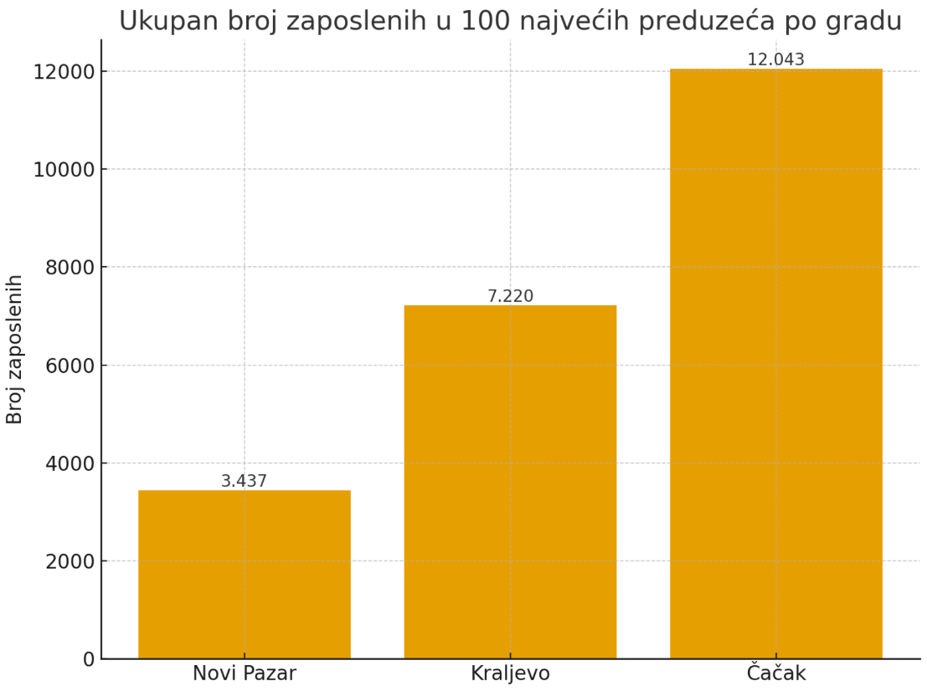
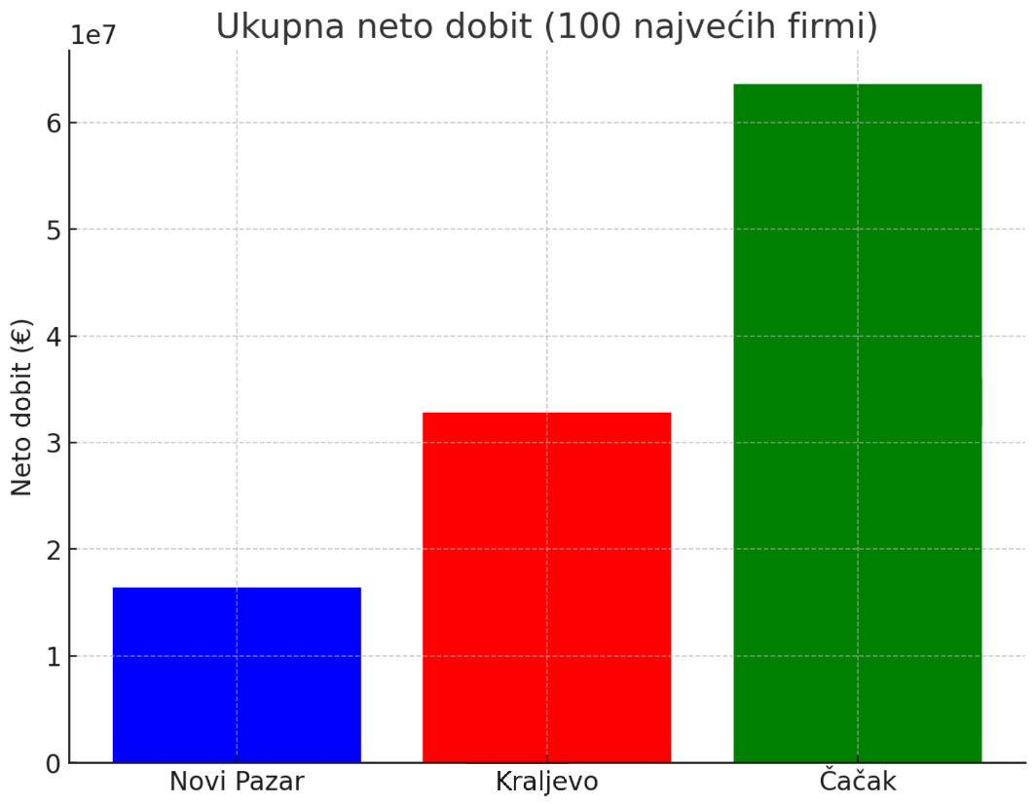

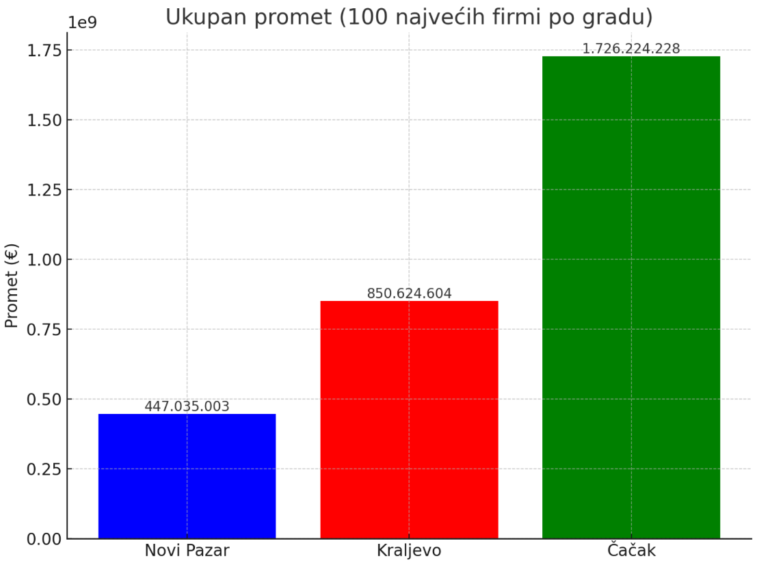

Uvod
Novi Pazar je upoređen sa Kraljevom i Čačkom jer ova tri grada imaju sličan broj stanovnika – svi se kreću u rasponu od oko 100.000 do 120.000 stanovnika, što omogućava relevantno poređenje u pogledu radne snage, potrošnje i urbanih resursa. Pored demografskih sličnosti, postoje i drugi razlozi za ovakvo poređenje:
- Regionalna pozicija – sva tri grada su regionalni centri u jugozapadnom i centralnom delu Srbije, sa značajnim uticajem na privredne tokove šireg područja.
- Privredna struktura – iako postoje razlike u dominantnim granama (Novi Pazar – tekstil i nameštaj, Čačak – mašinska i prehrambena industrija, Kraljevo – elektroindustrija i drvoprerada), sve tri privrede su diversifikovane i oslanjaju se na kombinaciju industrije, trgovine i usluga.
- Infrastrukturni potencijali – Kraljevo i Čačak imaju razvijeniju industrijsku infrastrukturu i bolju saobraćajnu povezanost (auto-put, železnica), dok Novi Pazar ima dinamičnu privredu i mladu radnu snagu, što poređenje čini dodatno zanimljivim.
- Razvojni izazovi – sva tri grada suočavaju se sa sličnim izazovima: odlazak mladih, potreba za inovacijama i digitalizacijom, kao i privlačenje investicija.
- Zbog navedenih razloga, poređenje ova tri grada omogućava uočavanje specifičnih prednosti i slabosti Novog Pazara u odnosu na gradove sličnog obima i značaja.

Analiza je sprovedena na osnovu 100 najvećih preduzeća u svakom gradu, rangiranih prema ostvarenim prihodima u 2024. godini. Kao izvori podataka korišćeni su:
- Agencija za privredne registre Republike Srbije (APR) – baza Godišnjih finansijskih izveštaja pravnih lica,
- Podaci o prometu, neto dobiti i broju zaposlenih, koji predstavljaju ključne pokazatelje uspešnosti i obima poslovanja.
- Korišćene metode obuhvataju:
- Deskriptivnu statistiku – izračunate su aritmetička sredina, medijana, kvartili i raspon vrednosti,
- Uporednu analizu – poređenje istih pokazatelja po gradovima,
- Sektorsku analizu – analiza po granama industrije (trgovina, građevina, proizvodnja, transport, JKP i dr.),
- Grafičke prikaze – box-plot, histogrami i stubičasti grafikoni, koji vizuelno predstavljaju raspodelu podataka.
Ovakav okvir omogućava jasno poređenje i donošenje zaključaka o specifičnostima privrede svakog grada.

Svi podaci i analize u ovom izveštaju odnose se isključivo na 100 najvećih preduzeća (po ostvarenim prihodima) u Novom Pazaru, Kraljevu i Čačku. Iako ova preduzeća predstavljaju ključne aktere lokalnih ekonomija i imaju najveći uticaj na ukupne rezultate, treba naglasiti da veliki broj mikro i malih preduzeća, kao i preduzetnika, nije obuhvaćen ovim istraživanjem.
Podaci su dobijeni iz zvanične baze Agencije za privredne registre (APR), na osnovu Godišnjih finansijskih izveštaja pravnih lica za 2024. godinu. Oni odražavaju stanje u posmatranom periodu i ne uključuju neformalne ekonomske aktivnosti niti sektore koji nisu među najvećima prema prihodima.

1. Statistički pokazatelji o broju zaposlenih — 100 najvećih preduzeća

Novi Pazar - 100 najvećih firmi (po prometu):

- Broj posmatranih firmi: 100
- Ukupan broj zaposlenih: 3.437
- Aritmetička sredina (prosek):34,37 zaposlenih
- Medijana (Q2):16 zaposlenih
- Modus:1 zaposlen (najčešći broj; pojavljuje se 7 puta)
- Kvartili:
- Q1 (25%) = 6
- Q2 (50%, medijana) = 16
- Q3 (75%) = 37,5
- Minimum: 0
- Maksimum: 303
- IQR (interkvartilni raspon): Q3 − Q1 = 31,5
- Dodatne korisne metrike:
- Broj firmi sa manje od 10 zaposlenih: 37.
- Broj firmi sa 0 zaposlenih: 3.
- Broj firmi sa ≤ 20 zaposlenih: 56 (56% firmi).
- Zbir i udeo najvećih firmi:
- Top 5 firmi (303, 296, 213, 167, 160) zapošljava 1.139 ljudi → ~33,14% ukupno.
- Top 10 firmi (303, 296, 213, 167, 160, 137, 135, 109, 88, 87) zapošljava 1.695 ljudi → ~49,32% ukupno.
- Outlier (Tukey) analiza:
- Gornja granica za outliere (Q3 + 1,5·IQR) ≈ 84,75.
- Po toj meri, 11 firmi su outlajeri (>84,75): vrednosti koje iskoče su 85, 87, 88, 109, 135, 137, 160, 167, 213, 296, 303 — dakle oko 11% firmi po veličini su znatno veće od većine.

Komentar i interpretacija
- Raspodela je jako desno nagnuta (positive skew): postoji mali broj velikih poslodavaca koji zapošljavaju velik deo radne snage, dok većina firmi ima relativno malo zaposlenih.
- Zbog te nagnutosti, prosek (34,37) je znatno veći od medijane (16) — to znači da „tipična“ firma (medijana) ima mnogo manje zaposlenih nego što sugeriše aritmetička sredina. Zbog toga je medijana često bolji pokazatelj za tipičnu firmu u ovoj raspodeli.
- Polovina ukupnog broja zaposlenih radi kod približno 10 najvećih firmi (top-10 drži ~49% ukupnog zapošljavanja) — visok stepen koncentracije zaposlenosti u malom broju kompanija.
- Veliki broj mikro/preduzeća (0–10 zaposlenih) potvrđuje dominantnu ulogu malih firmi po učestalosti, ali ne i po udelu u ukupnom zapošljavanju.

Kraljevo - 100 najvećih firmi (po prometu):

- Ukupan broj zaposlenih: 7.220
- Broj preduzeća: 100
- Osnovni pokazatelji
- Aritmetička sredina (prosek): 72,2 zaposlenih
- Medijana (Q2): 46 zaposlenih
- Modus: 18 zaposlenih (najčešći broj u listi)
- Minimum: 0
- Maksimum: 859
- Kvartili
- Q1 (25% firmi ispod): 19
- Q2 (50%, medijana): 46
- Q3 (75% firmi ispod): 98
- Interkvartilni raspon
- IQR = Q3 − Q1 = 79

Komentar i interpretacija:
- Raspodela je desno nagnuta (skewed right): prosečna firma ima 72 zaposlena, ali polovina firmi (medijana) ima 46 ili manje. To znači da velike firme (preko 200 radnika) značajno „vuku“ prosek naviše.
- Četvrtina firmi (Q1) ima do 19 zaposlenih → to pokazuje značajno prisustvo mikro i malih preduzeća.
- 75% firmi (Q3) ima do 98 zaposlenih, što znači da samo gornjih 25% firmi prelazi taj prag i čini glavni deo industrijske i komunalne snage Kraljeva.
- Top-5 firmi (Eurotay 859, GIR 700, JKP Čistoća 304, JKP Vodovod 273, Radijator-inžinjering 269) zapošljavaju ukupno 2.405 ljudi, što čini 33% ukupnog broja zaposlenih u prvih 100 firmi. Dakle, trećina radne snage koncentrisana je u pet najvećih preduzeća.
- Modus (18) – pokazuje da ima više manjih firmi sa sličnim kapacitetom (18 zaposlenih je broj koji se najviše ponavlja).

Čačak — 100 najvećih firmi (po prometu):

- Ukupan broj zaposlenih:12.043
- Broj firmi: 100
- Aritmetička sredina (prosek):120,43
- Medijana (Q2):67
- Modus (više modalna raspodela):18, 35, 82, 84(svaki se javlja po 3 puta)
- Kvartili:
- Q1 (25%) ≈ 33,75
- Q2 (50%) = 67
- Q3 (75%) ≈ 126,25
- Interkvartilni raspon (IQR):Q3 − Q1 = 92,5
- Minimum:5
- Maksimum:1.955
- Dodatni uvidi (koncentracija i outlajeri)
- Top-5 firmi (1.955, 701, 614, 449, 345) zapošljava 4.064 ljudi → ≈33,75% ukupno.
- Top-10 firmi zapošljava 5.523 ljudi → ≈45,86% ukupno.
- Outlajeri (Tukey gornja granica): granica = Q3 + 1,5·IQR = 265,0.
- Kao „visoki“ outlajeri izdvajaju se: 1.955, 701, 614, 449, 345, 337, 325, 313 (ukupno 8 firmi).
- Distribucioni preseci:
- ≤20 zaposlenih:15 firmi
- ≤50 zaposlenih:38 firmi
- ≥100 zaposlenih:32 firmi

Komentar i interpretacija:
- Raspodela je jako desno nagnuta (skewed right): postoji manji broj vrlo velikih poslodavaca (posebno Sloboda AD) koji značajno „vuku“ prosek naviše.
- Prosek (120,43) je znatno veći od medijane (67), što znači da „tipična“ firma ima manje zaposlenih nego što sugeriše prosečna vrednost.
- Koncentracija zaposlenih je visoka: top-10 firmi drži skoro polovinu ukupnog zapošljavanja među 100 najvećih, dok čak 25% firmi ima 34 ili manje zaposlenih (Q1).
- Višestruki modusi (18, 35, 82, 84) ukazuju na to da postoje „česte veličine“ manjih i srednjih firmi, ali bez jednog dominantnog „najčešćeg“ broja

Tabela 1: Uporedni podaci po gradovima:
Grad | Ukupno zaposlenih | Broj firmi | Arit. sredina | Medijana | Q1 | Q2 | Q3 | Min | Max | Top-5 % | Top-10 %
Novi Pazar | 3.437 | 100 | 34,37 | 16 | 6 | 16 | 37,5 | 0 | 303 | 33,1% | 49,3%
Kraljevo | 7.220 | 100 | 72,20 | 46 | 19 | 46 | 98 | 0 | 859 | 33,3% | —
Čačak | 12.043 | 100 | 120,43 | 67 | 33,8 | 67 | 126,3 | 5 | 1955 | 33,8% | 45,9%

- Novi Pazar: Dominacija mikro i malih firmi (više od polovine ima ≤20 zaposlenih). Nekoliko srednje velikih firmi podiže prosek, ali tipična firma je mala.
- Kraljevo: Srednje razvijen profil — više firmi u rasponu 40–100 zaposlenih, dok top-5 preduzeća zapošljava trećinu svih radnika. Prosek veći od medijane, što pokazuje da veće firme „vuku“ proseke.
- Čačak: Najizraženija koncentracija velikih sistema (Sloboda AD sa 1.955 zaposlenih, plus još nekoliko preko 300). Prosek je 120, ali tipična firma (medijana) ima 67 zaposlenih. Skoro polovina svih zaposlenih koncentrisana je u top-10 firmi.

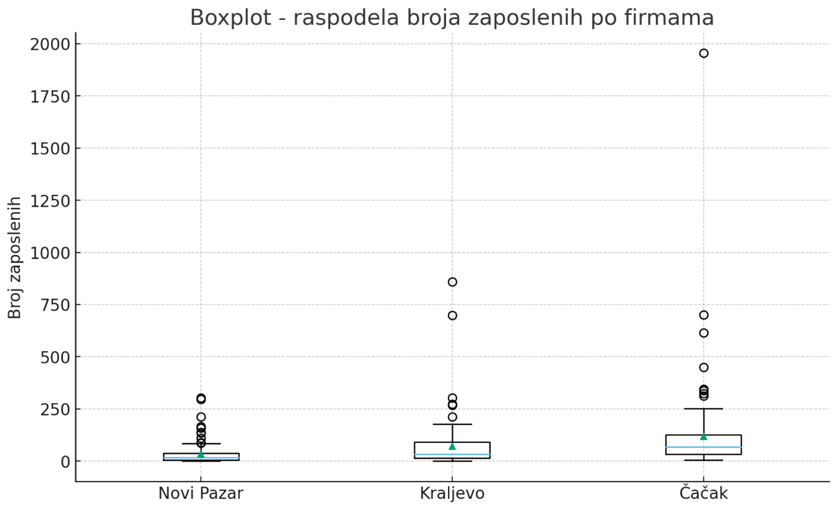
Boxplot pokazuje raspodelu broja zaposlenih po firmama u tri grada. U sva tri slučaja raspodela je desno nagnuta (skewed right). Čačak ima najizraženije outliere (Sloboda AD).
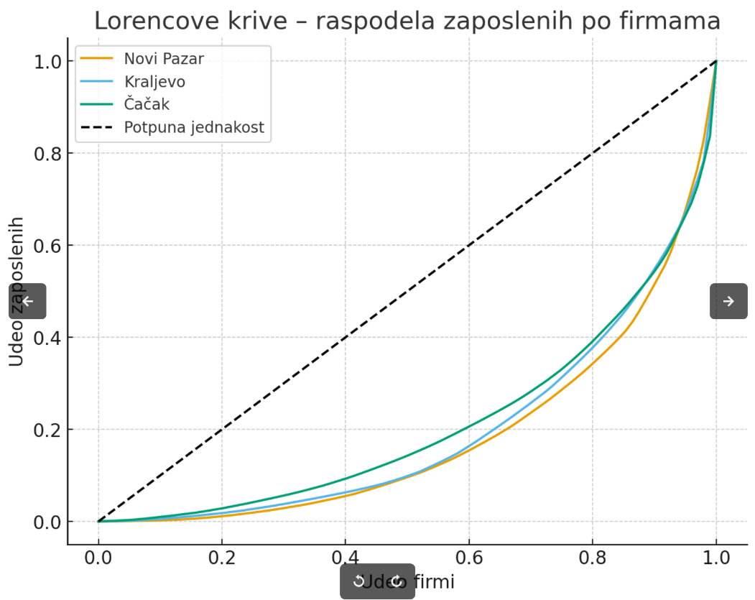
Tumačenje Lorencovih krivih:
- Novi Pazar: Kriva je najudaljenija od dijagonale potpune jednakosti → što znači da mali broj najvećih firmi zapošljava nesrazmerno veliki deo radne snage. Tipično za privredu sa mnoštvom mikro-preduzeća i nekoliko srednje velikih poslodavaca.
- Kraljevo: Kriva je nešto „ravnija“ nego u Novom Pazaru, što ukazuje na umereniju raspodelu. Ipak, i ovde top-5 preduzeća drže trećinu zaposlenih, pa je koncentracija i dalje visoka.
- Čačak: Kriva ima sličan oblik kao u Kraljevu, ali sa još izraženijim „skokom“ kod najvećih firmi (naročito Sloboda AD). To znači da je udeo zaposlenih u najvećim firmama vrlo veliki, dok većina ostalih firmi ima značajno manji kapacitet.

2. Statistička analiza prihoda 100 najvećih firmi u Novom Pazaru, Čačku i Kraljevu

2.1. Analiza prometa (prihoda) 100 najvećih firmi u Novom Pazaru

- Ukupan promet (100 firmi): 447.035.003 €
- Aritmetička sredina: 4.470.350 €
- Medijana: 2.405.820 €
- Modus: nema jedinstvenog, više vrednosti se ponavlja (npr. oko 1.822.000 i 1.704.000).
- Kvartili:
- Q1 (25% firmi ispod) ≈ 1.822.000 €
- Q2 (50%, medijana) = 2.405.820 €
- Q3 (75% firmi ispod) ≈ 5.922.000 €
- Minimum: 1.661.301 €
- Maksimum: 34.240.759 €
- Top-5 firmi po prihodu: ≈ 100.7 mil. € (22,5% ukupnog prometa)
- Top-10 firmi: ≈ 162,9 mil. € (36,4% ukupnog prometa)

Komentar:

Raspodela prihoda je jako desno nagnuta: većina firmi ima između 2–6 miliona evra prometa, dok nekoliko velikih firmi (Novi Pazar-Put, Milord, Erwin, D&M Internacional, HBC System) dominira i podiže prosek.
Prosek (4,47 mil.) je gotovo dva puta veći od medijane (2,41 mil.), što znači da tipična firma ostvaruje znatno manji prihod od prosečnog.
25% firmi ima prihode ispod 1,82 miliona €, dok samo 25% firmi prelazi 5,92 miliona €.

Povezanost prihoda i zaposlenih:

Prihod po zaposlenom (ukupno): ≈ 130.000 € po zaposlenom
- Kod manjih firmi (sa 1–10 radnika), prihod po zaposlenom često prelazi 200.000–300.000 €, pa čak i više — što ukazuje na firmice specijalizovane za trgovinu, špediciju ili logistiku sa visokim prometom, ali malim brojem ljudi.
- Kod najvećih firmi (preko 200 zaposlenih), prihod po zaposlenom je niži, često 30.000–60.000 €, što je tipično za građevinarstvo, komunalna preduzeća i tekstilnu proizvodnju gde je rad intenzivniji a marže manje.

Klasifikacija po veličini i efikasnosti:
- Mikro i male firme (do 20 radnika): ukupno mali broj zaposlenih, ali vrlo često imaju nesrazmerno visok prihod po zaposlenom → znak specijalizacije ili velike obrtne trgovine.
- Srednje firme (50–150 radnika): balansiran odnos, prihod po zaposlenom uglavnom između 50.000–120.000 €.
- Velike firme (200+ radnika): nose ukupno najveći broj zaposlenih, ali sa nižim prihodom po radniku, jer rade u radno intenzivnim sektorima (komunalne službe, građevina, tekstil).

Novi Pazar ima vrlo fragmentisanu privrednu strukturu — većina firmi su male i srednje, ali promet je snažno koncentrisan kod desetak najvećih. Odnos između prihoda i zaposlenih pokazuje jasnu podelu: velike firme drže ljude, male firme drže promet po zaposlenom.

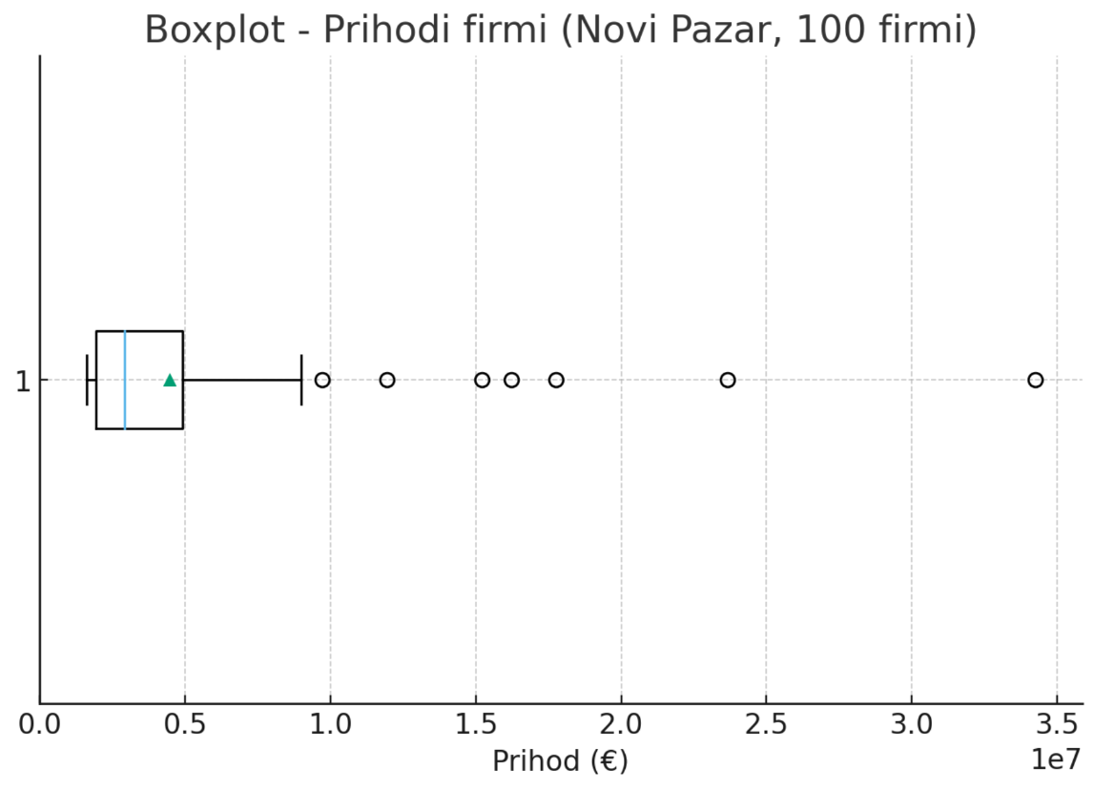
Boxplot pokazuje da je većina firmi između 2 i 6 miliona € prometa, ali nekoliko ekstremno velikih firmi (preko 15–30 miliona) značajno podiže gornju granicu.
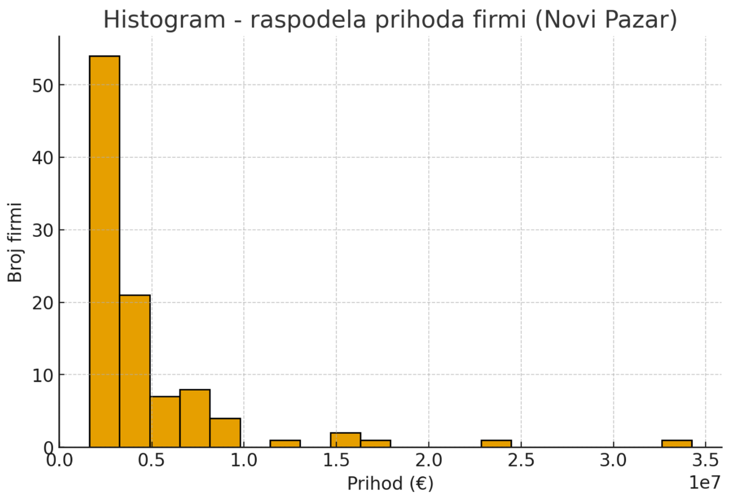
Histogram potvrđuje da najveći broj firmi ostvaruje prihode u donjem segmentu (1–5 mil. €), dok samo mali broj probija 10 miliona.

Scatter prikaz: Broj zaposlenih vs Prihod
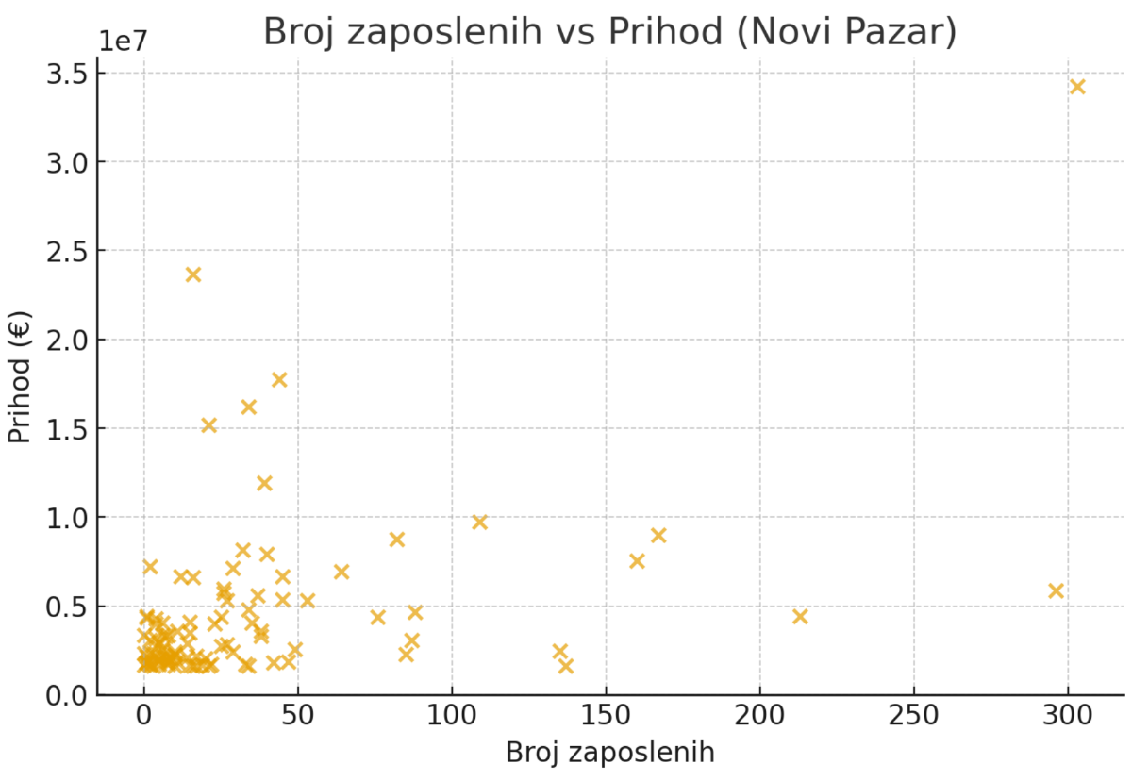
Vidi se da firme sa većim brojem zaposlenih (200+) imaju veće apsolutne prihode, ali nisu nužno proporcionalno efikasnije.

Nekoliko manjih firmi (ispod 50 radnika) takođe iskače sa visokim prihodima (10+ miliona).

Scatter prikaz: Broj zaposlenih vs Prihod po zaposlenom
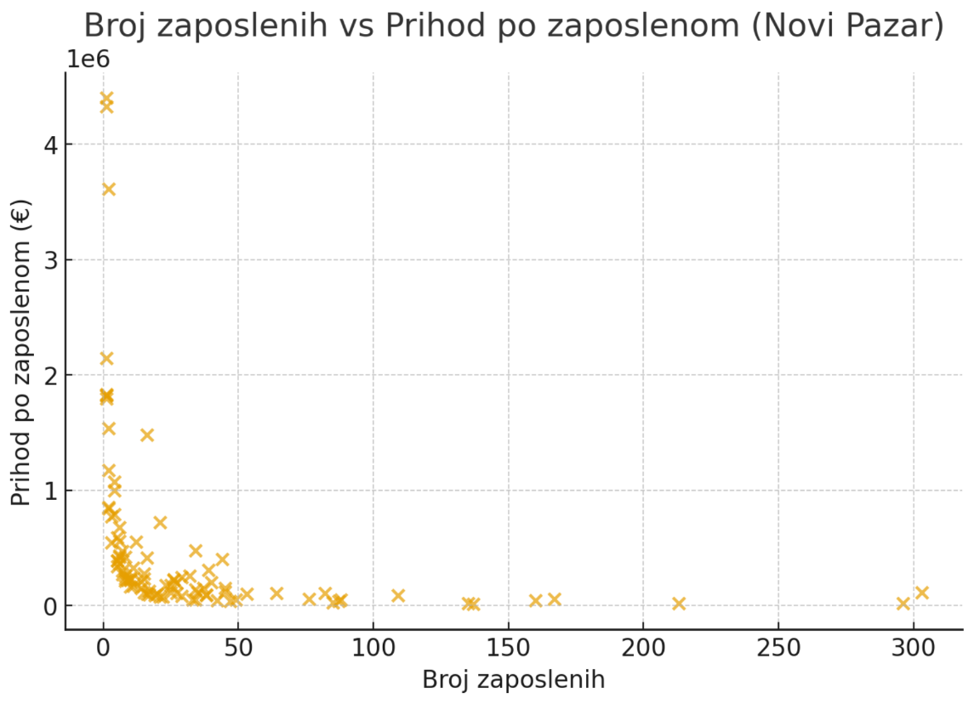
- Male firme (1–10 zaposlenih): promet po radniku često izuzetno visok (200–400 hiljada € pa i više).
- Srednje firme (50–150 zaposlenih): prihod po zaposlenom stabilizuje se između 50–150 hiljada €.
- Velike firme (200+): prihod po zaposlenom je niži (30–60 hiljada €), što je tipično za radno-intenzivne sektore (građevinarstvo, komunalne službe, tekstil).

2.2. Analiza prometa (prihoda) 100 najvećih firmi u Čačku
Statistički pokazatelji za promet (EUR):
- Ukupan promet (100 firmi): 1.726.224.228 €
- Aritmetička sredina: 17.262.242 €
- Medijana: 9.490.295 €
- Modus: nema dominantne vrednosti (više vrednosti se ponavlja, npr. oko 6,6–6,8 miliona).
- Kvartili:
- Q1 (25% firmi ispod) ≈ 5.010.000 €
- Q2 (50%, medijana) = 9.490.295 €
- Q3 (75% firmi ispod) ≈ 18.930.000 €
- Minimum: 3.680.163 €
- Maksimum: 181.099.159 € (Auto Čačak), uz Slobodu sa 113,5 miliona i Unipromet sa 107 miliona.
- Top-5 firmi po prihodu: ≈ 525,6 mil. € (30,5% ukupnog prometa)
- Top-10 firmi: ≈ 811,3 mil. € (47,0% ukupnog prometa)

Komentar:
- Raspodela prihoda je izrazito desno nagnuta: nekoliko industrijskih giganata (Sloboda, Unipromet, Auto Čačak Promet, Vorwerk, BW Converting) dominira tržištem.
- Prosek (17,26 mil.) je znatno viši od medijane (9,49 mil.), što znači da „tipična“ firma u Čačku ostvaruje skoro duplo manji prihod od prosečnog.
- 25% firmi ima manje od 5 miliona €, dok se tek 25% penje iznad ~19 miliona €.

Povezanost prihoda i zaposlenih:
- Prihod po zaposlenom (ukupno): ≈ 143.000 € po zaposlenom (1.726.224.228 / 12.043).
- Kod najvećih firmi (Sloboda, Unipromet, Auto Čačak Promet), prihod po zaposlenom se kreće između 55.000 i 95.000 €, što je očekivano za radno-intenzivne industrijske sektore.
- Srednje firme (50–200 zaposlenih): većina se kreće između 100.000 i 200.000 € po radniku, što ukazuje na kombinaciju trgovinskih i prerađivačkih delatnosti.
- Male firme (do 20 zaposlenih): često imaju preko 300.000 € po zaposlenom, što odražava trgovinu, logistiku i specijalizovane delatnosti sa velikim prometom ali malim brojem radnika.

Klasifikacija:
- Veliki sistemi (200+ radnika): nose većinu zaposlenih i prihoda, ali prihod po radniku je niži.
- Mali i srednji preduzetnici: manje nose u ukupnom zbiru, ali su efikasniji po zaposlenom.
- Tržište u Čačku je snažno koncentrisano u industriji (metal, auto-komponente, tekstil), uz veliki udeo trgovinskih i logističkih firmi.

Boxplot prihoda:
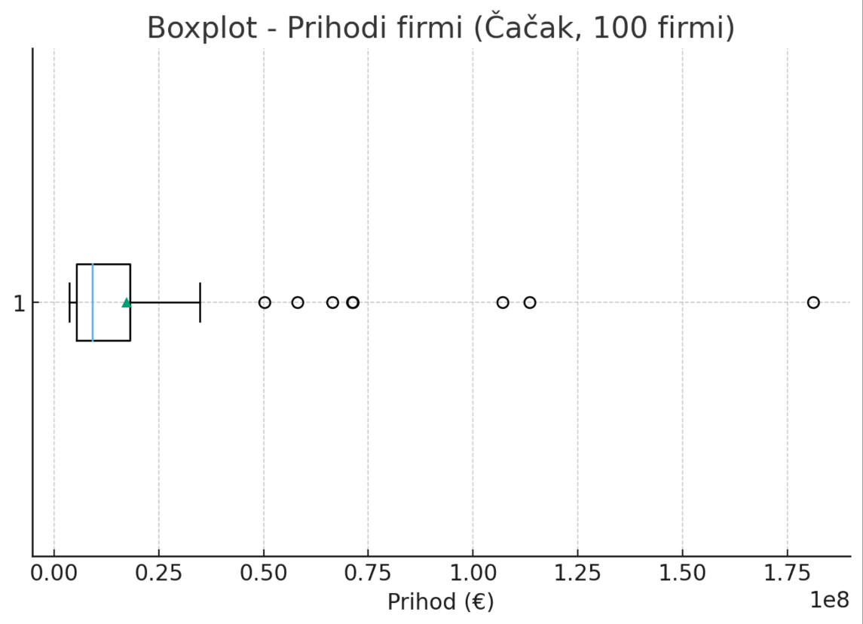

Boxplot: pokazuje veliki raspon — većina firmi je između 5 i 20 miliona €, dok nekoliko izuzetno velikih firmi (npr. Auto Čačak sa preko 180 mil. €, Sloboda sa 113 mil. € i Unipromet sa 107 mil. €) snažno „izvlače“ gornju granicu

Histogram prihoda:
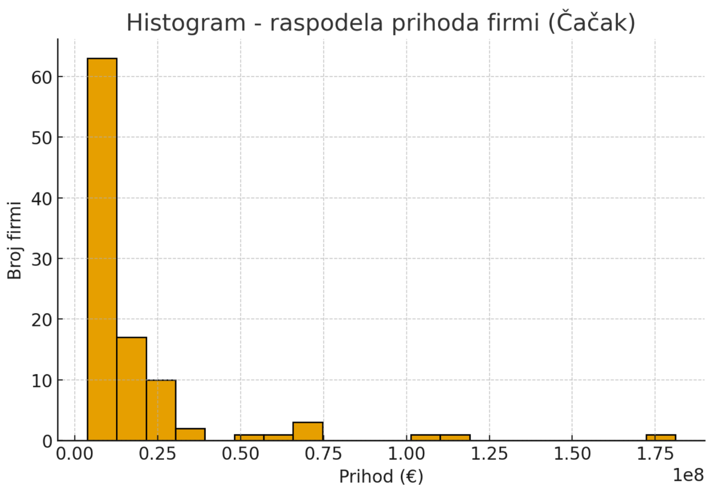
Histogram: većina firmi ima prihode u intervalu 5–20 miliona €, a samo mali broj prelazi 50 miliona €. Distribucija je, kao i u Novom Pazaru, desno nagnuta.
Broj zaposlenih vs Prihod:
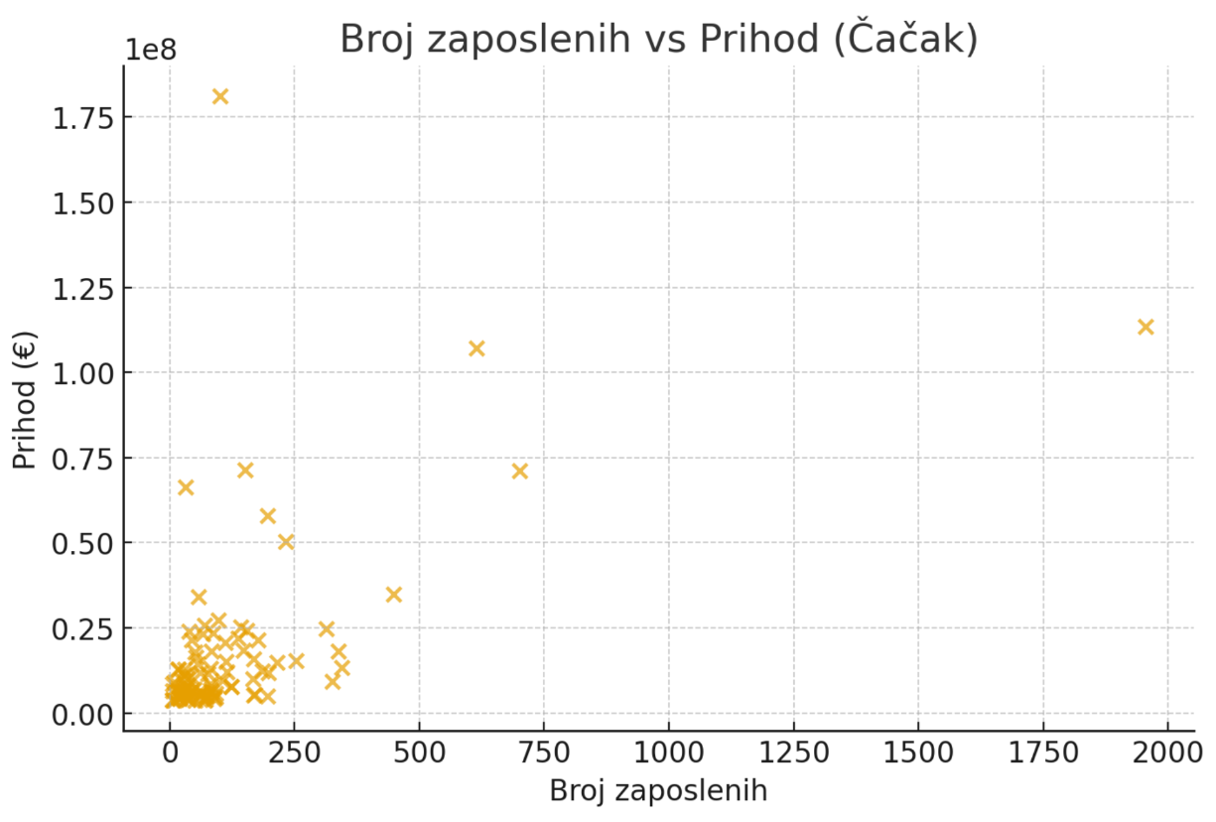
- Postoji jasan trend da veći broj zaposlenih vodi ka većem prometu, ali odnos nije linearan.
- Neke firme sa srednjim brojem zaposlenih (100–200) ostvaruju vrlo visoke prihode (20–50 miliona €).
- Ekstremno visoke vrednosti (100+ miliona €) ostvaruju giganti sa preko 600 zaposlenih.

Broj zaposlenih vs Prihod po zaposlenom:
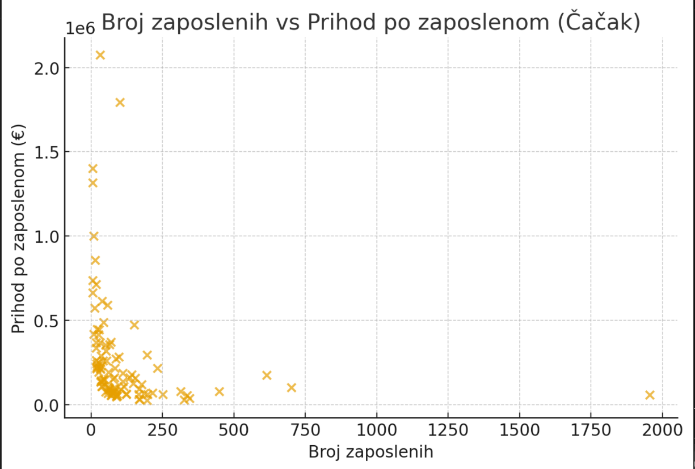
- Male firme (do 20 radnika) često imaju ogroman prihod po zaposlenom (300–500 hiljada € i više).
- Srednje firme (50–200 radnika) prosečno su u rasponu 100–200 hiljada € po radniku.
- Velike firme (200+ radnika), iako ostvaruju najveći apsolutni promet, imaju niži prihod po radniku (50–100 hiljada €), što je tipično za radno-intenzivne industrijske grane.

2.3. Analiza prometa (prihoda) 100 najvećih firmi u Kraljevu

Statistički pokazatelji za promet (EUR):
- Ukupan promet (100 firmi): 850.624.604 €
- Aritmetička sredina: 8.506.246 €
- Medijana: 4.692.000 €
- Modus: nema dominantne vrednosti, ali se promet između 2–5 miliona često ponavlja.
- Kvartili:
- Q1 (25% firmi ispod) ≈ 2.640.000 €
- Q2 (50%, medijana) = 4.692.000 €
- Q3 (75% firmi ispod) ≈ 9.860.000 €
- Minimum: 1.952.000 €
- Maksimum: 95.240.000 € (BELT DOO Ratina, zatim Elektromontaža 86,2 miliona i Virdžinija 47,5 miliona).
- Top-5 firmi po prihodu: ≈ 292,9 mil. € (34,4% ukupnog prometa)
- Top-10 firmi: ≈ 419,7 mil. € (49,3% ukupnog prometa)

Komentar
- Distribucija je desno nagnuta: većina firmi je u rasponu 2–10 miliona €, dok nekoliko velikih preduzeća daleko nadmašuje ostale.
- Prosek (8,5 mil.) je gotovo duplo veći od medijane (4,7 mil.), što znači da tipična firma ostvaruje značajno manji promet od proseka.
- Četvrtina firmi ima manje od 2,6 miliona €, dok samo četvrtina prelazi ~10 miliona.

Povezanost prihoda i zaposlenih

Prihod po zaposlenom (ukupno): ≈ 118.000 € po zaposlenom (850,6 miliona / 7.220).
- Velike firme (200+ zaposlenih): ostvaruju najviše ukupne prihode, ali prihod po zaposlenom je niži (30.000–80.000 €), što je tipično za komunalna i proizvodna preduzeća.
- Srednje firme (50–150 zaposlenih): imaju uravnotežen odnos, često 100.000–150.000 € po zaposlenom.
- Male firme (do 20 radnika): često iskazuju veoma visoke vrednosti po radniku (200.000–400.000 €), što je karakteristično za trgovinu, špediciju i specijalizovane servise.

Klasifikacija:

Kraljevo se oslanja na par ključnih giganata (BELT DOO, Elektromontaža, Virdžinija, GIR, Eurotay), ali većina privrede su mala i srednja preduzeća sa visokim prometom po zaposlenom. Koncentracija je snažna: Top-10 firmi drži polovinu prometa među 100 najvećih.
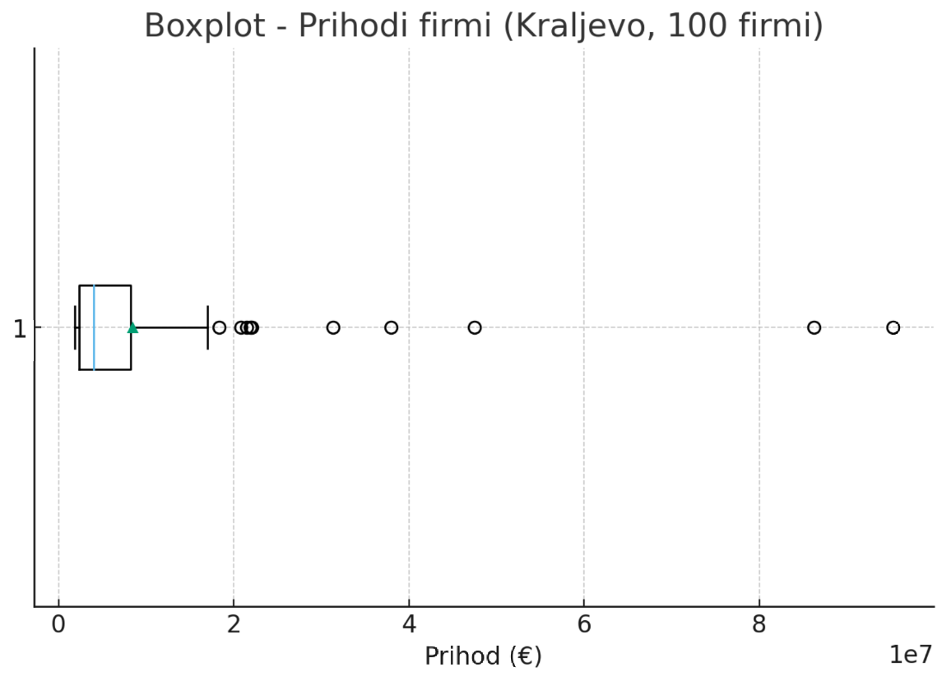
Boxplot: vidi se veliki raspon, većina firmi ostvaruje između 2 i 10 miliona €, dok nekoliko giganata (BELT DOO, Elektromontaža, Virdžinija, GIR, Eurotay) skaču i prelaze 40–90 miliona €.
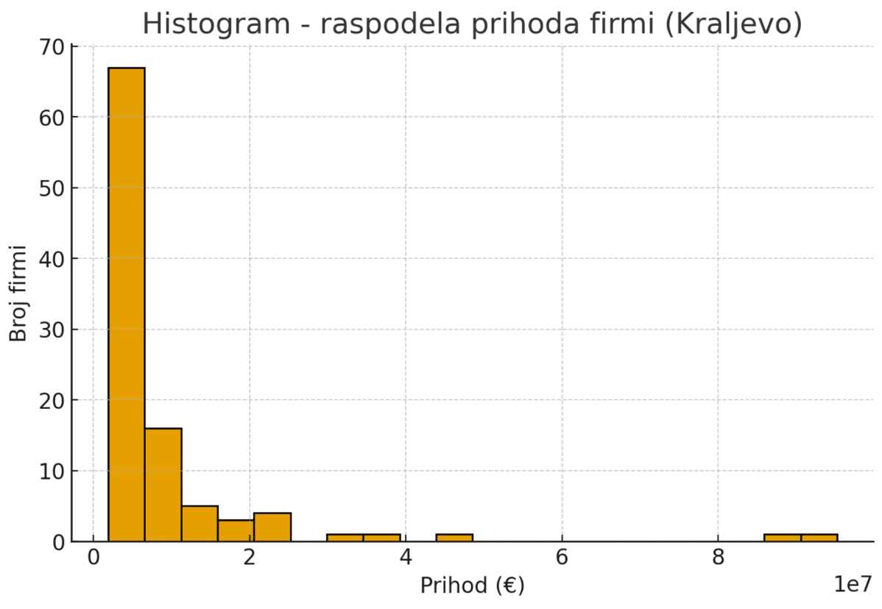
Histogram: raspodela je snažno desno nagnuta → najviše firmi ima prihode u donjem i srednjem segmentu (2–10 miliona €), dok mali broj firmi dostiže ekstremno visoke vrednosti.

Broj zaposlenih vs Prihod:
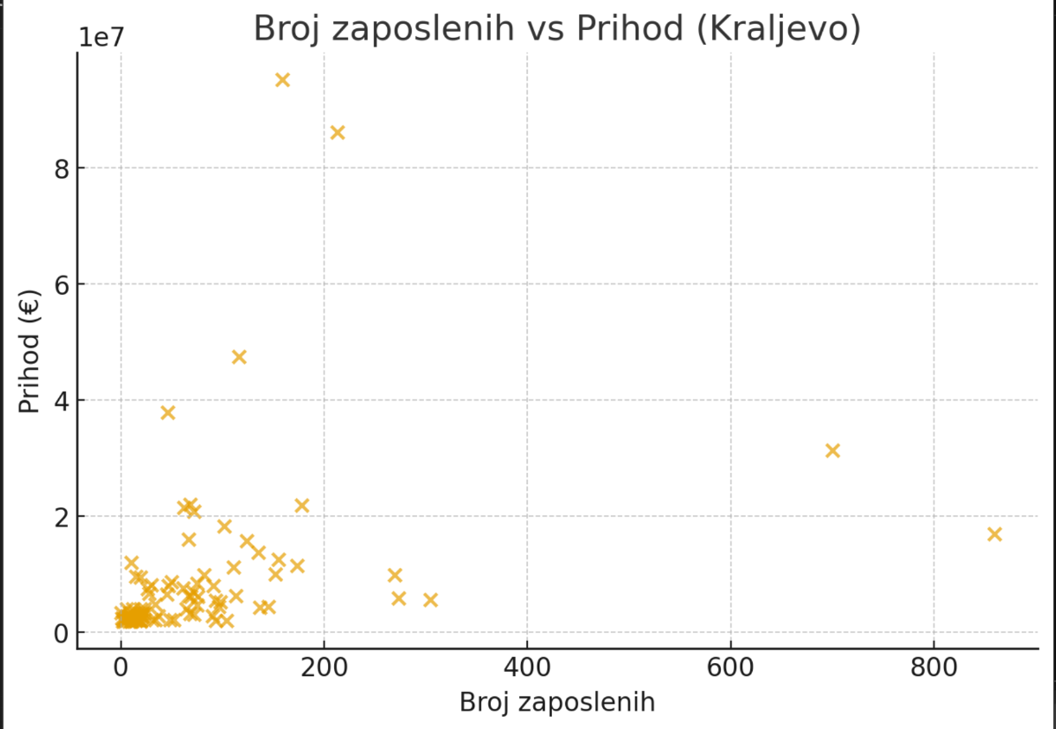
- Generalno, više zaposlenih znači i veći prihod, ali sa velikim varijacijama.
- Ima firmi sa relativno malo zaposlenih (npr. 100–150), a vrlo visokim prihodima (15–25 miliona €).
- Najveći promet (preko 90 miliona €) ostvaren je firmama sa 150–250 zaposlenih, dok komunalne službe sa 200–300 ljudi imaju relativno skroman prihod.

Broj zaposlenih vs Prihod po zaposlenom:
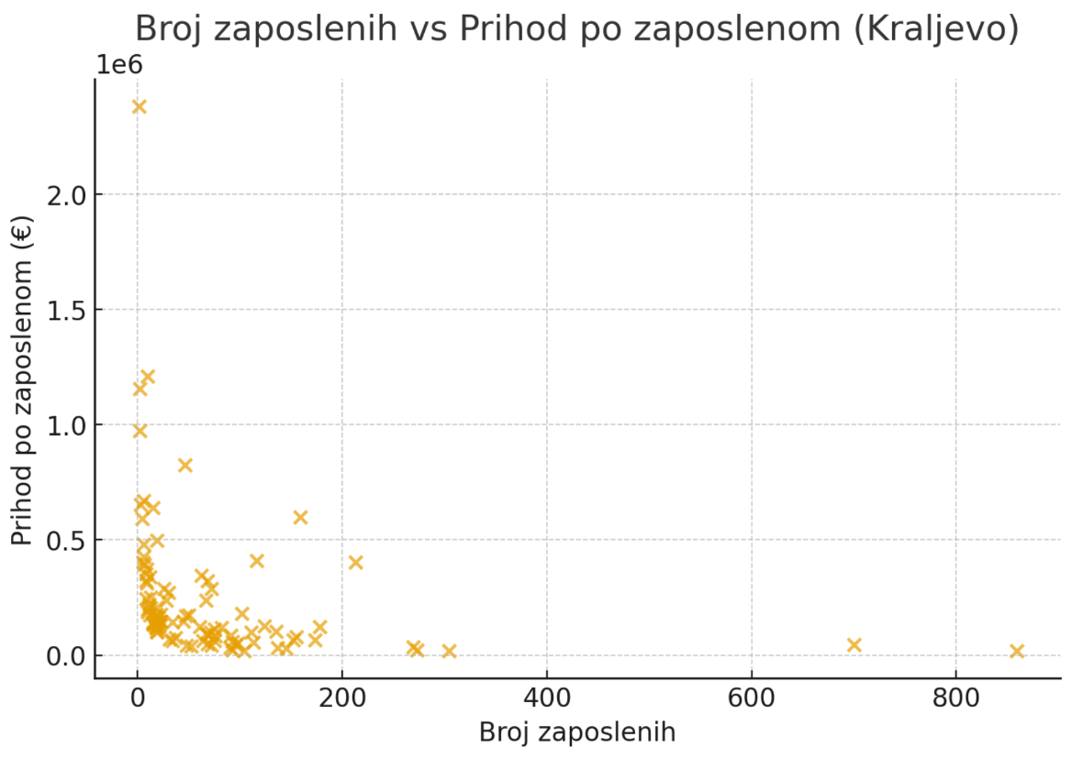
- Male firme (do 20 ljudi): promet po zaposlenom često je preko 200–300 hiljada € → znak specijalizacije (trgovina, transport, logistika).
- Srednje firme (50–150 ljudi): prihod po zaposlenom najčešće je između 80–150 hiljada €.
- Velike firme (200+ ljudi): prihod po zaposlenom opada, često 40–80 hiljada €, što je tipično za radno intenzivne sektore poput komunalnih službi i proizvodnje

2.4. Uporedna analiza 100 najvećih preduzeća Novog Pazara, Čačka i Kraljeva na osnovu prometa:

U nastavku je predstavljena uporedna tabela prometa za 100 najvećih firmi u Novom Pazaru, Kraljevu i Čačku sa svim ključnim pokazateljima (ukupan promet, sredine, kvartili, koncentracija i prihod po zaposlenom).

Grad | Ukupan promet (EUR) | Aritmetička sredina | Medijana | Q1 | Q3 | Min | Max | Top-5 koncentracija (%) | Top-10 koncentracija (%) | Prihod po zaposlenom (EUR)
Novi Pazar | 447.035.003 | 4470350 | 2405820 | 1822000 | 5922000 | 1661301 | 34240759 | 22.5 | 36.4 | 130000
Kraljevo | 850.624.604 | 8506246 | 4692000 | 2640000 | 9860000 | 1952000 | 95239973 | 34.4 | 49.3 | 118000
Čačak | 1.726.224.228 | 17262242 | 9490295 | 5010000 | 18930000 | 3680163 | 181099159 | 30.5 | 47 | 143000

Evo grafikona koji prikazuje ukupan promet 100 najvećih firmi u tri grada:
- Novi Pazar: 447.035.003 €
- Kraljevo: 850.624.604 €
- Čačak: 1.726.224.228 €

Vidimo da Čačak značajno prednjači po ukupnom prometu, skoro dvostruko u odnosu na Kraljevo i skoro četiri puta više od Novog Pazara:

Kratki uvidi:
- Čačak: apsolutni lider, sa preko 1,7 milijardi € ukupnog prometa i najvišim prosekom i prihodima po zaposlenom.
- Kraljevo: oko 850 miliona €, najviša koncentracija prihoda u top-10 firmi (49,3%).
- Novi Pazar: najmanji obim prometa (447 miliona €), ali prosečan prihod po zaposlenom (130k €) je konkurentan.

3. Statistička analiza neto dobiti 100 najvećih firmu u Novom Pazaru, Čačku i Kraljevu

3.1. Analiza neto dobiti 100 najvećih firmi u Novom Pazaru

Statistički pokazatelji za neto dobit (EUR):

- Ukupna neto dobit (100 firmi): 16.456.168 €
- Aritmetička sredina: ≈ 164.562 €
- Medijana: ≈ 60.539 € (tipična firma zarađuje daleko ispod proseka)
- Modus: nema dominantne vrednosti (dosta različitih iznosa, ali nekoliko se ponavlja u rasponu 20–60 hiljada €).
- Kvartili:
- Q1 (25% firmi ispod): ≈ 27.000 €
- Q2 (50%, medijana): 60.539 €
- Q3 (75% firmi ispod): ≈ 165.000 €
- Minimum: -308.764 € (CODE TRADE JNJ DOO, gubitak)
- Maksimum: 3.621.692 € (Novi Pazar-Put D.O.O.)
- Top-5 firmi: ≈ 6,4 mil. € (39% ukupne dobiti)
- Top-10 firmi: ≈ 9,5 mil. € (58% ukupne dobiti)

Komentar:
- Raspodela dobiti je izrazito desno nagnuta: nekoliko velikih firmi ostvaruje milionske profite, dok većina beleži skromne rezultate.
- Više firmi posluje sa gubitkom (npr. CODE TRADE JNJ DOO, PTUP INTERTAS, Kosančićeva Invest).
- Prosek (164k €) je skoro tri puta veći od medijane (60k €), što jasno pokazuje da „tipična“ firma zarađuje znatno manje od proseka.
- Četvrtina firmi ostvaruje manje od 27k € dobiti godišnje.

Povezanost neto dobiti i broja zaposlenih:

Neto dobit po zaposlenom (ukupno): ≈ 4.790 € po zaposlenom (16,45 miliona / 3.437 radnika).
- Velike firme (200+ zaposlenih): Ostvaruju najveću ukupnu dobit, ali dobit po zaposlenom je niža (npr. JKP Vodovod, JKP Čistoća imaju hiljade evra po radniku, ali daleko manje od malih specijalizovanih firmi).
- Srednje firme (50–150 zaposlenih): Više njih postiže stabilan profit (npr. Erwin, FMO Ekonom, Dasa Nameštaj), sa dobiti po radniku u rasponu 5.000–15.000 €.
- Male firme (ispod 20 zaposlenih): U proseku su najefikasnije po dobiti po zaposlenom – neke prelaze i 20–30 hiljada € po radniku. Međutim, u ovoj grupi ima i negativnih rezultata (gubici).

Struktura:

Top-10 firmi nose više od polovine ukupne dobiti.
Veliki sistemi (komunalna preduzeća) zapošljavaju najviše ljudi, ali donose relativno mali profit po radniku.
Mali i srednji privatnici, iako nose manji deo ukupne zaposlenosti, imaju znatno veću profitabilnost po osobi.

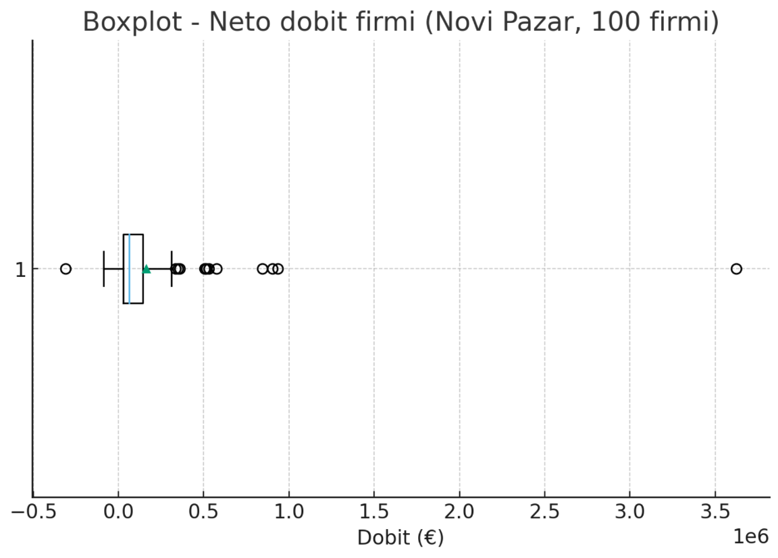

Boxplot pokazuje izrazitu asimetriju — većina firmi ima dobit ispod 200.000 €, dok samo nekoliko firmi „iskače“ sa milionskim profitima (npr. Novi Pazar-Put, Erwin, Braytron Balkan).:

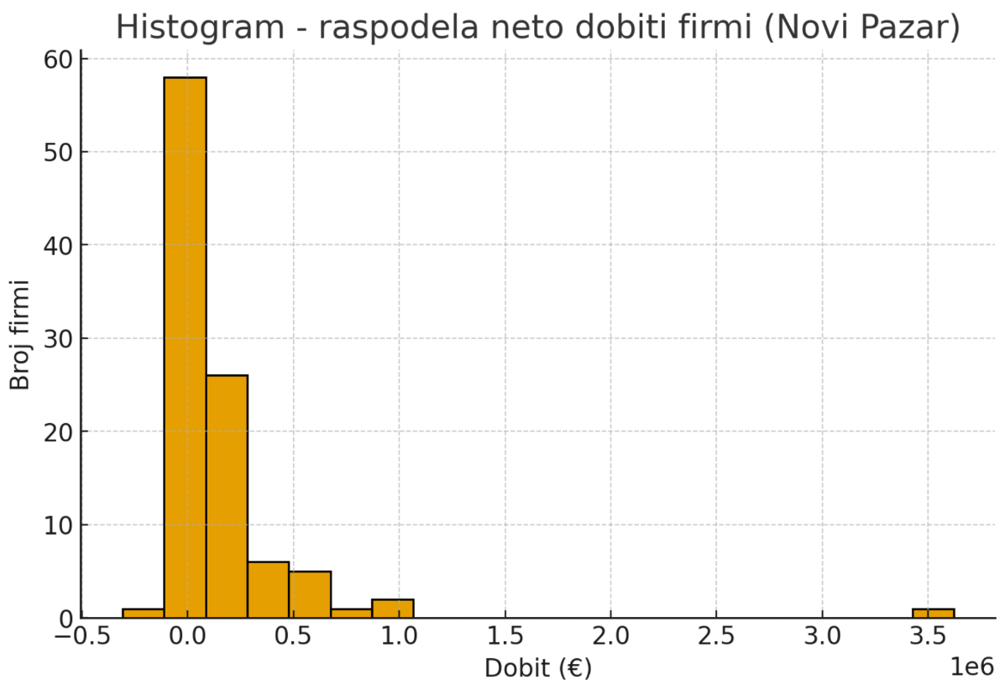
Histogram potvrđuje da je najviše firmi u donjem segmentu (20–200 hiljada € dobiti), dok vrlo mali broj probija granicu od milion.

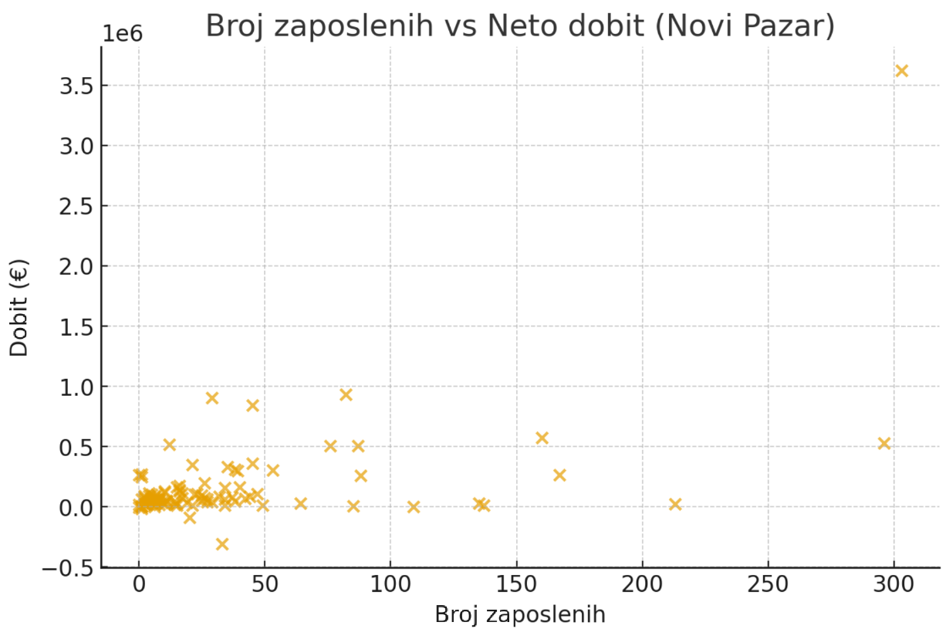
- Postoji određena veza između veličine firme i ukupne dobiti, ali nije linearna.
- Neke velike firme (200+ zaposlenih) imaju relativno skromnu dobit, dok srednje firme (50–150 radnika) često ostvaruju solidan profit.
- Nekoliko malih firmi (<30 zaposlenih) beleži izuzetno visoku dobit u odnosu na veličinu.

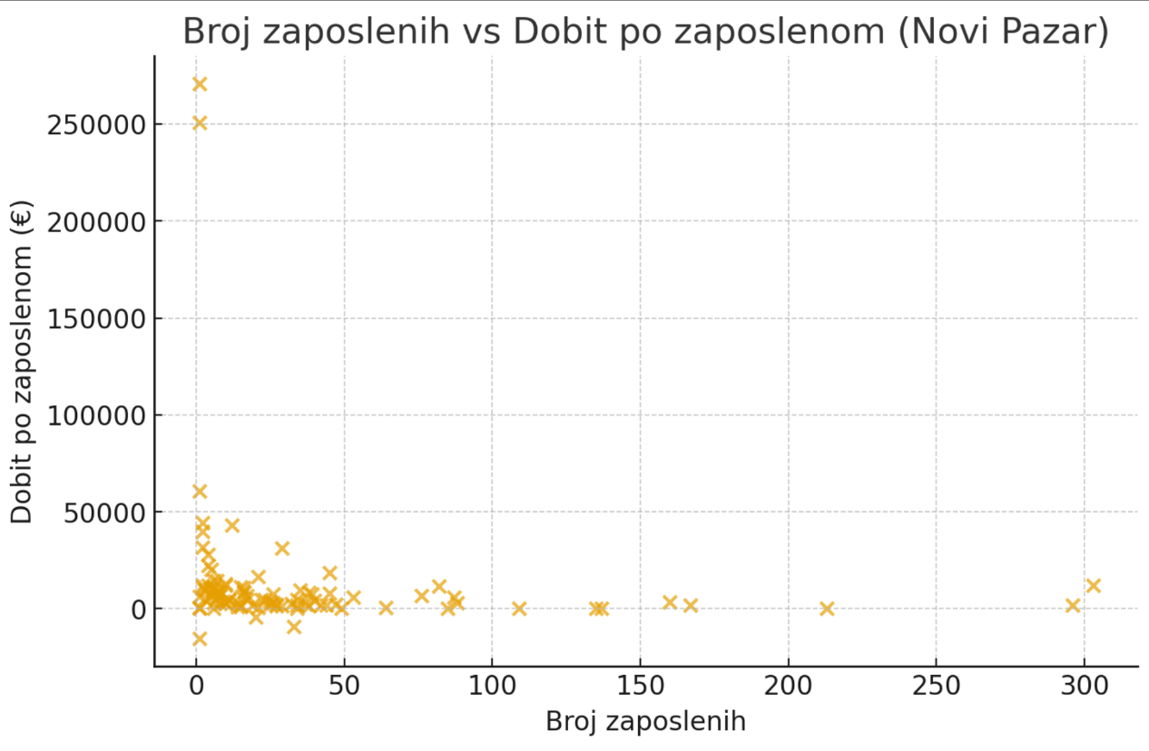
- Male firme (ispod 20 radnika): mnoge imaju najvišu dobit po zaposlenom (preko 20.000–30.000 € po radniku).
- Srednje firme (50–150 zaposlenih): stabilne, sa dobiti po zaposlenom u rasponu 5.000–15.000 €.
- Velike firme (200+ zaposlenih): niži profiti po radniku (često 1.000–5.000 €), jer rade u radno-intenzivnim sektorima.

3.2. Analiza neto dobiti 100 najvećih firmi u Čačku
Statistički pokazatelji za neto dobit (EUR):
- Ukupna neto dobit (100 firmi): 63.583.675 €
- Aritmetička sredina: ≈ 635.837 €
- Medijana: ≈ 266.983 €
- Modus: nema jasnog ponavljanja, ali vrednosti ispod 300.000 € su najčešće.
- Kvartili:
- Q1 (25% firmi ispod): ≈ 125.000 €
- Q2 (50%, medijana): 266.983 €
- Q3 (75% firmi ispod): ≈ 950.000 €
- Minimum: -2.195.976 € (DOO Litopapir Čačak – najveći gubitak)
- Maksimum: 15.652.340 € (Pred. Auto Čačak DOO Konjevići)
- Top-5 firmi: ≈ 26,5 mil. € (41,7% ukupne dobiti)
- Top-10 firmi: ≈ 38,7 mil. € (60,9% ukupne dobiti)

Komentar
- Neto dobit u Čačku je znatno koncentrisana: deset najvećih firmi po zaradi nose skoro dve trećine ukupne dobiti.
- Više firmi posluje sa gubitkom (npr. Litopapir, JKP Komunalac, Eldisy, PWO SEE, JKP Vodovod), što umanjuje zbirni rezultat.
- Prosek (636k €) je više nego dvostruko veći od medijane (267k €), što znači da tipična firma ima znatno manju dobit od proseka.
- Četvrtina firmi ostvaruje manje od 125.000 € godišnje, a samo četvrtina prelazi 950.000 €.

Povezanost neto dobiti i broja zaposlenih:
Neto dobit po zaposlenom (ukupno): ≈ 5.280 € po zaposlenom (63,6 mil. / 12.043).
- Velike firme (200+ radnika): Iako beleže najveću ukupnu dobit (npr. Sloboda, Unipromet, Moka, Auto Čačak Promet), dobit po radniku često se kreće između 1.500–8.000 €, što je prosečno ili ispod proseka. Neke firme sa velikim brojem zaposlenih beleže i gubitke (Litopapir, JKP Komunalac, Eldisy, Vodovod).
- Srednje firme (50–200 zaposlenih): Često su stabilnije i ostvaruju solidnu dobit po zaposlenom (10.000–20.000 €), posebno u prerađivačkom i trgovinskom sektoru (Vibbet, N.J.S. Group, Prohrom).
- Male firme (do 20 zaposlenih): Imaju najvišu dobit po zaposlenom (30.000–80.000 € i više), ali njihov ukupan doprinos zbiru nije presudan.

Struktura:

Najveći deo zaposlenih je u velikim industrijskim i komunalnim sistemima, ali oni ne donose proporcionalno najveću dobit.
Efikasnost po radniku je veća u manjim i srednjim firmama, dok giganti pre svega zapošljavaju i nose stabilnost privredi.

Prisutno je više gubitaša u sektoru sa velikim brojem radnika, što povlači zbirne pokazatelje naniže.
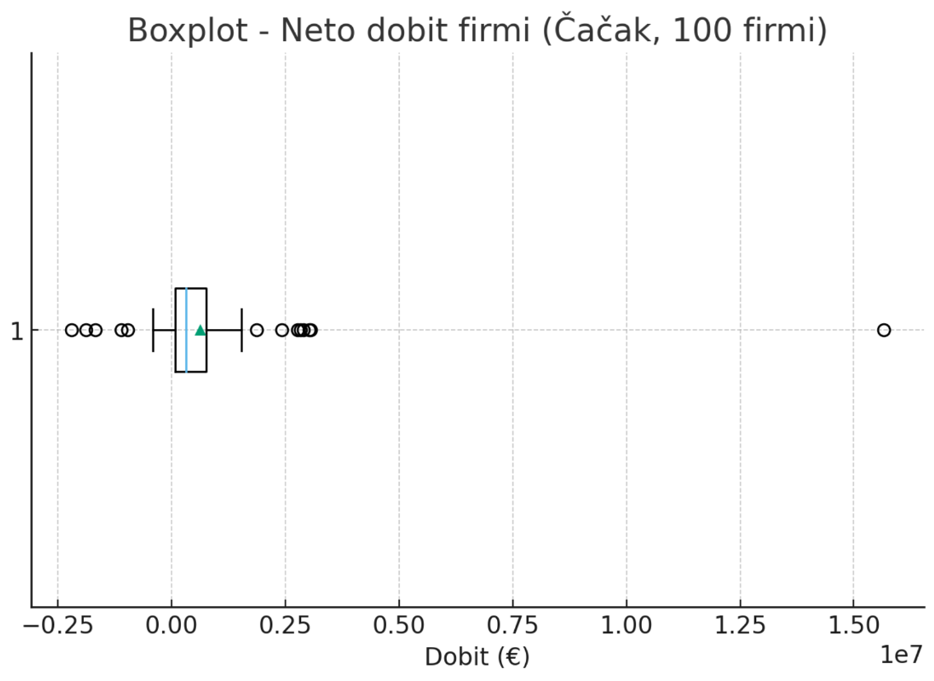
Boxplot pokazuje širok raspon sa izraženim „outlier“-ima: nekoliko firmi ima ekstremne gubitke (npr. Litopapir, JKP Komunalac, Eldisy, PWO SEE), dok druge imaju višemilionsku dobit (Auto Čačak Konjevići, Moka, Unipromet).
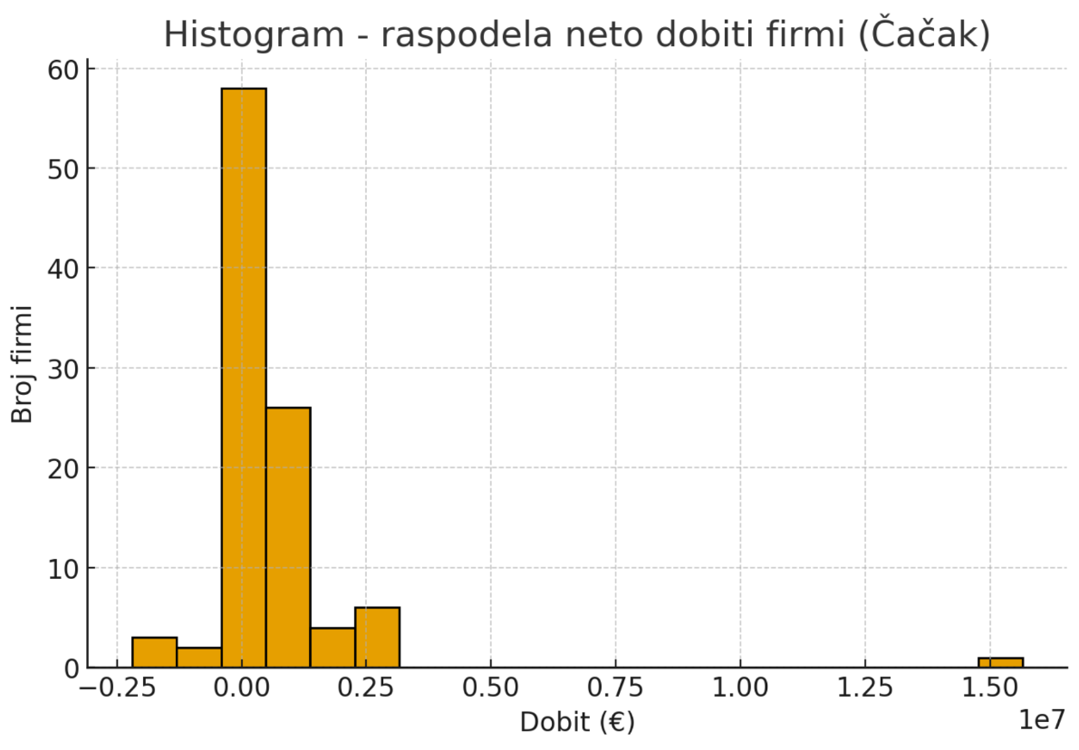
Histogram otkriva da većina firmi beleži dobit ispod 1 miliona €, dok manji broj prelazi 5 miliona €. Distribucija je snažno asimetrična.
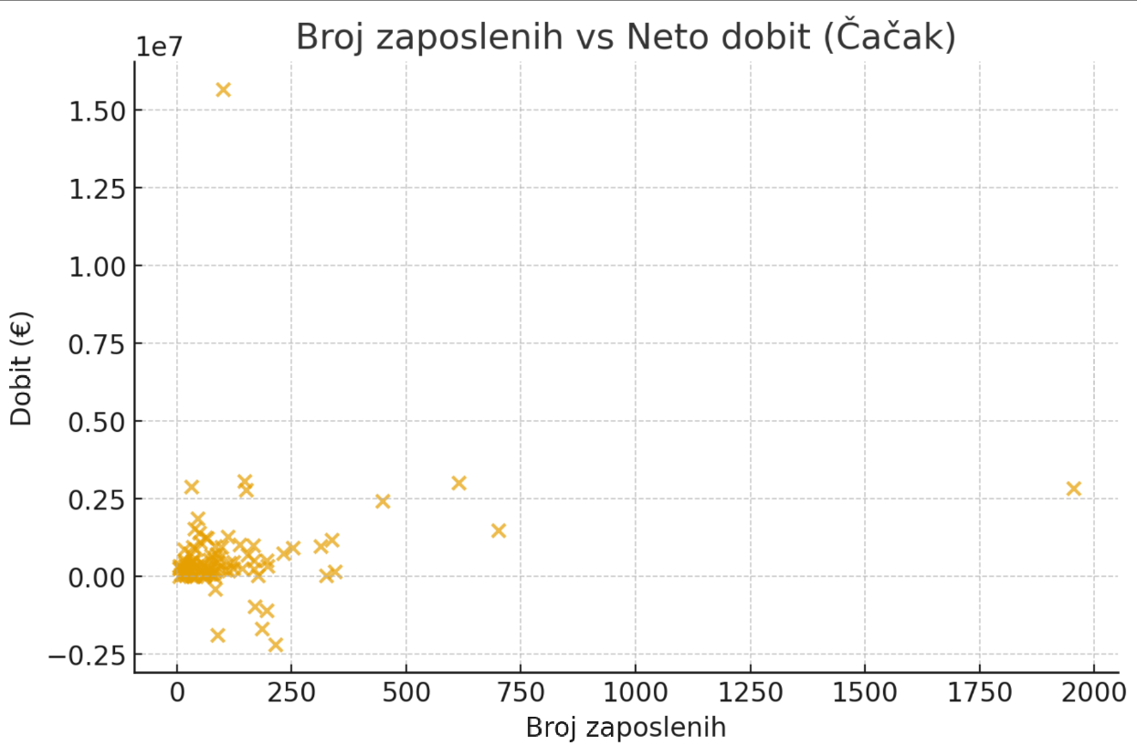
- Firme sa velikim brojem radnika (200+) nisu uvek najprofitabilnije — neke su gubitaši.
- Srednje firme (50–200 zaposlenih) daju stabilne rezultate, a nekoliko njih beleži multimilionsku dobit.
- Male firme (<20 zaposlenih) obično imaju relativno male profite, ali pojedine pokazuju izuzetnu efikasnost.

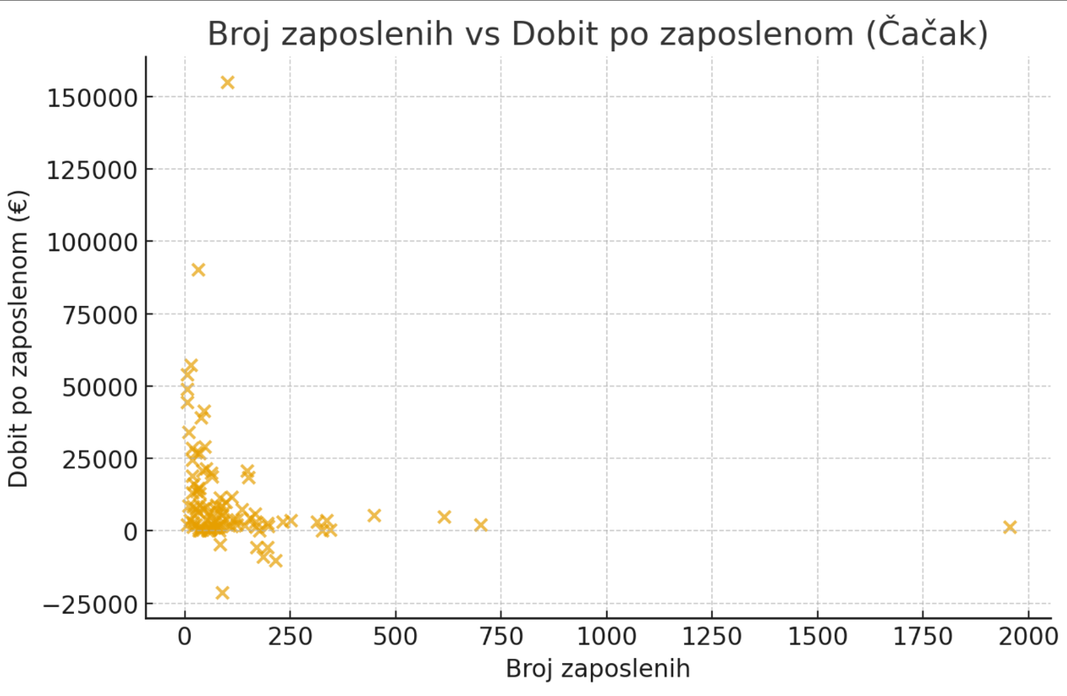
- Male firme (do 20 zaposlenih): često iskazuju najvišu dobit po radniku (30.000–80.000 €).
- Srednje firme (50–200 zaposlenih): tipično 10.000–20.000 € po radniku.
- Velike firme (200+ zaposlenih): dobit po radniku niža (1.000–8.000 €), a deo velikih čak negativna po radniku zbog gubitaka.

3.3. Analiza neto dobiti 100 najvećih firmi u Kraljevu:
Statistički pokazatelji za neto dobit (EUR):

- Ukupna neto dobit (100 firmi): 32.844.430 €
- Aritmetička sredina: ≈ 328.444 €
- Medijana: ≈ 109.227 €
- Modus: nema izraženog ponavljanja, većina firmi je između 50.000–300.000 €.
- Kvartili:
- Q1 (25% firmi ispod): ≈ 61.000 €
- Q2 (50%, medijana): 109.227 €
- Q3 (75% firmi ispod): ≈ 388.000 €
- Minimum: -4.459.799 € (Eurotay D.O.O. – najveći gubitak)
- Maksimum: 10.851.165 € (Elektromontaža D.O.O.)
- Top-5 firmi: ≈ 23,6 mil. € (72% ukupne dobiti)
- Top-10 firmi: ≈ 27,5 mil. € (84% ukupne dobiti)

Komentar
- Dobit u Kraljevu je visoko koncentrisana – top-5 firmi nose više od dve trećine ukupnog rezultata.
- Nekoliko giganata sa velikim brojem zaposlenih (Eurotay, Ecorglobal) beleži ogromne gubitke, što umanjuje ukupnu dobit.
- Prosek (328k €) je tri puta veći od medijane (109k €), što ukazuje da tipična firma ima znatno manju dobit od prosečne.
- Četvrtina firmi ostvaruje manje od 61.000 €, dok samo četvrtina prelazi 388.000 €.

Povezanost neto dobiti i broja zaposlenih:

Neto dobit po zaposlenom (ukupno): ≈ 4.550 € po zaposlenom (32,84 mil. / 7.220).
- Velike firme (200+ zaposlenih): Najveći apsolutni doprinos (npr. Elektromontaža, GIR, Virdžinija), ali dobit po radniku je često relativno niska (2.000–7.000 €). Eurotay (859 radnika) beleži gubitak od -4,45 miliona €, što značajno obara proseke.
- Srednje firme (50–200 zaposlenih): Većina posluje stabilno sa profitom po radniku u rasponu 10.000–20.000 €. Pekom inženjering, Tehnograd-inženjering, RVM i slične firme imaju jaku profitabilnost.
- Male firme (ispod 20 zaposlenih): Neke ostvaruju vrlo visoku dobit po zaposlenom (čak 30.000–70.000 € po radniku), iako im je apsolutni obim mali. Najefikasnije po radniku su upravo ove manje firme.

Struktura

Privreda Kraljeva je polarizovana: dok par velikih sistema vuče ukupnu dobit, znatan broj velikih poslodavaca beleži i gubitke.
Najveća efikasnost po radniku dolazi iz malih i srednjih firmi.

Top-10 kompanija gotovo potpuno oblikuje rezultat – ostale firme, iako brojne, imaju mali zbirni uticaj.

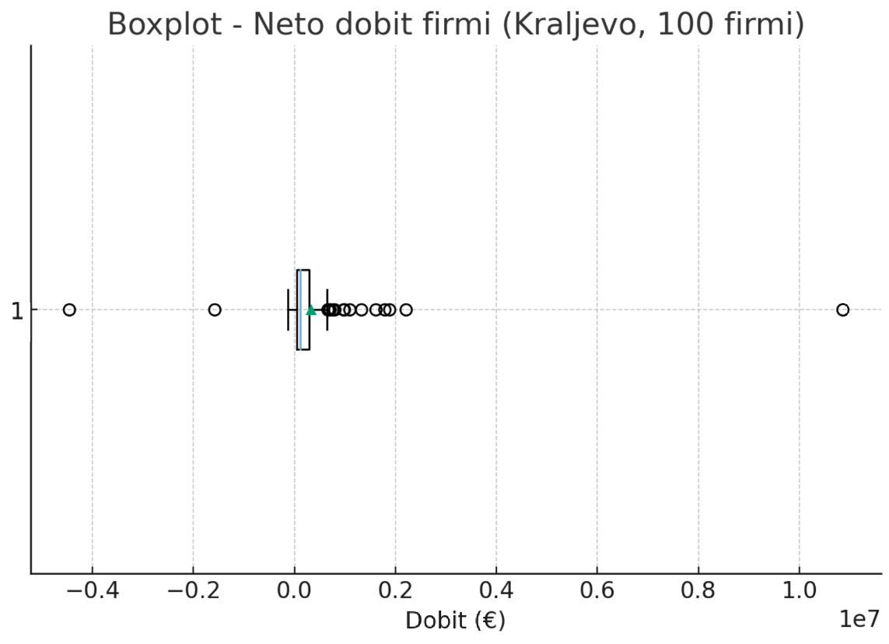
Boxplot pokazuje ekstremne vrednosti – nekoliko firmi ostvaruje milionske profite (Elektromontaža, Virdžinija, CIP), dok drugi giganti beleže milionske gubitke (Eurotay, Ecorglobal).
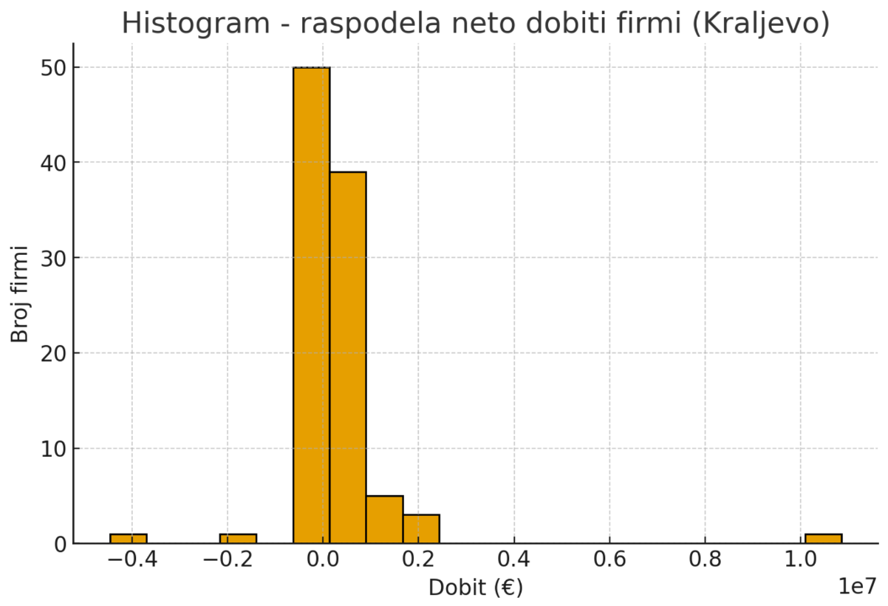
Histogram otkriva da najveći broj firmi ostvaruje relativno male profite (do 200–300 hiljada €), dok mali broj dominira sa velikim dobicima/gubicima.
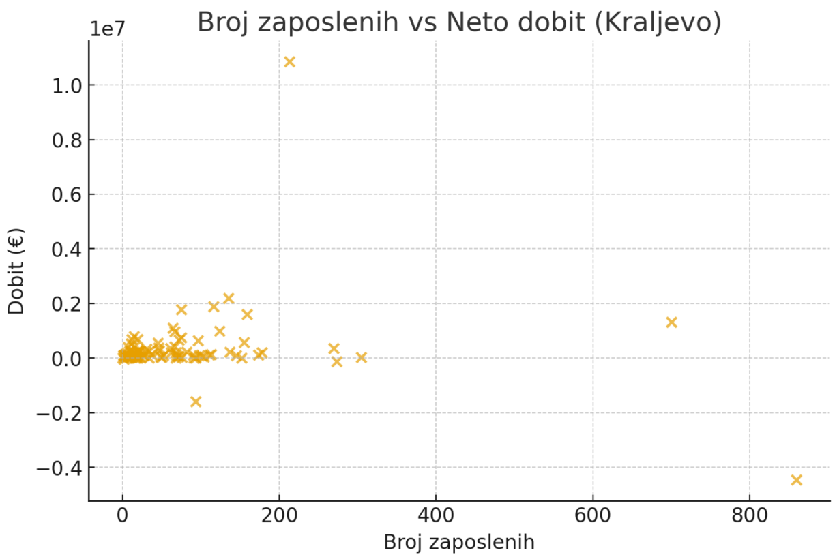
- Veza između broja zaposlenih i dobiti je vrlo slaba.
- Velike firme (500+ radnika) imaju i ogromne profite i velike gubitke, što pokazuje da veličina ne znači automatski i profitabilnost.
- Najstabilniji rezultati su u firmama sa 50–200 radnika.

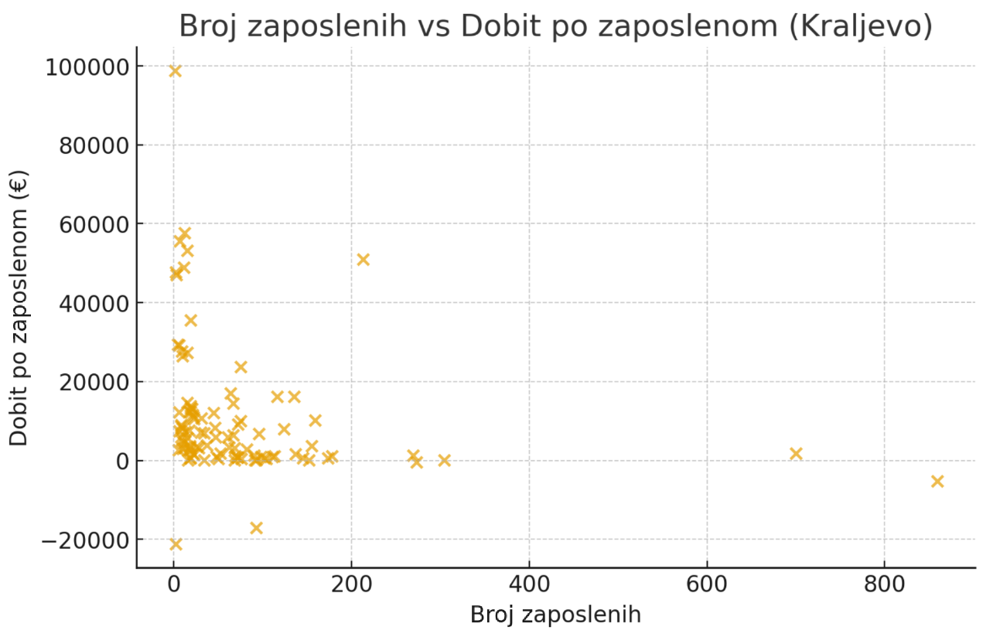
- Male firme (do 20 ljudi): u proseku su najefikasnije po radniku, neki prelaze i 30–70 hiljada € po zaposlenom.
- Srednje firme (50–200 radnika): stabilne, sa dobiti po radniku u rasponu 8.000–20.000 €.
- Velike firme (200+ radnika): često beleže nisku dobit po radniku (1.000–6.000 €), a pojedine čak negativnu vrednost.

3.4. Uporedna analiza neto dobiti i broja zaposlenih za Novi Pazar, Kraljevo i Čačak
Unastavku je tabela koja obuhvata ključne pokazatelje: ukupna neto dobit, proseci, kvartile, ekstremne vrednosti i koncentraciju dobiti u top-5 i top-10 firmi:
Grad | Ukupna neto dobit (EUR) | Ukupan broj zaposlenih | Dobit po zaposlenom (EUR) | Aritmetička sredina dobiti | Medijana (procena) | Q1 (25%) | Q3 (75%) | Min | Max | Top-5 koncentracija (%) | Top-10 koncentracija (%)
Novi Pazar | 16456168 | 3437 | 4787.945301 | 164561.68 | 60539 | 27000 | 165000 | -308764 | 3621692 | 39 | 58
Kraljevo | 32844430 | 7220 | 4549.090028 | 328444.3 | 109227 | 61000 | 388000 | -4459799 | 10851165 | 72 | 84
Čačak | 63583675 | 12043 | 5279.720585 | 635836.75 | 266983 | 125000 | 950000 | -2195976 | 15652340 | 41.7 | 60.9

Ključni nalazi:

Novi Pazar
- Ukupna neto dobit: 16,5 mil. €
- Dobit po zaposlenom: 4.788 €
- Većina firmi posluje sa malom dobiti, dok nekoliko njih ostvaruje milionske profite.
- Koncentracija: Top-10 firmi = 58% ukupne dobiti.
Kraljevo
- Ukupna neto dobit: 32,8 mil. €
- Dobit po zaposlenom: 4.549 €
- Raspodela izrazito nejednaka, sa ekstremnim gubicima (Eurotay -4,5 mil. €) i ogromnim profitima (Elektromontaža 10,8 mil. €).
- Koncentracija: Top-10 firmi = 84% ukupne dobiti → najveća zavisnost od malog broja firmi.
Čačak
- Ukupna neto dobit: 63,6 mil. €
- Dobit po zaposlenom: 5.280 € (najviša od tri grada).
- Nekoliko giganata (Auto Čačak Konjevići, Moka, Unipromet) dominira dobitkom.
- Koncentracija: Top-10 firmi = 61% ukupne dobiti, umerena centralizacija.

Uporedni uvidi:
- Čačak je najprofitabilniji: skoro dvostruko veća ukupna dobit nego Kraljevo i četiri puta više od Novog Pazara.
- Kraljevo najrizičnije: visoka zavisnost od 5–10 firmi, i prisutni ekstremni gubici.
- Novi Pazar najdisperzovaniji: relativno ujednačena raspodela, ali uz značajno manji ukupni obim dobiti.
- Po dobiti po zaposlenom, sva tri grada su bliska (4,5–5,3 hiljada €), s tim da Čačak prednjači.
Preporuke po gradovima:

Novi Pazar
- Fokusirati se na jačanje srednjih firmi, jer upravo one drže stabilnost i pokazuju efikasnost.
- Podržati diverzifikaciju sektora, kako bi se smanjila zavisnost od nekoliko vodećih firmi.
- Investirati u digitalizaciju i profesionalizaciju malih firmi, radi povećanja skale i profita.

Kraljevo:
- Potrebne su mere za stabilizaciju velikih firmi sa gubicima, jer one ozbiljno utiču na ukupnu sliku.
- Podsticati razvoj srednjih preduzeća koja imaju stabilan profit po zaposlenom.
- Povećati lokalne mehanizme za podršku inovacijama i smanjenje zavisnosti od 5–10 dominantnih firmi.
Čačak:
- Nastaviti da se oslanja na industrijske gigante, ali pratiti i gubitaše radi saniranja rizika.
- Dodatno podržati male i srednje firme, jer one podižu efikasnost po radniku.
- Razvijati strategiju za održavanje rasta i jačanje diversifikacije sektora.

Prilog 1: Lista 100 najvećih pravnih lica u Novom Pazaru, poredana po broju zaposlenih

R. br | Naziv delatnosti | Šifra delatnosti | Naziv delatnosti | Bonitetna ocena | Veličina | Promet (EUR) | Neto dobit (EUR) | Broj zaposlenih
1 | Građevina | 4211 | Izgradnja puteva i autoputeva | B1 | Veliko | 34240759 | 3621692 | 303
2 | JKP | 3811 | Skupljanje otpada koji nije opasan | C3 | Malo | 5846708 | 530582 | 296
3 | JKP | 3600 | Skupljanje, prečišćavanje i distribucija vode | C1 | Srednje | 4417839 | 21655 | 213
4 | Građevina | 4120 | Izgradnja stambenih i nestambenih zgrada | C3 | Srednje | 8986898 | 267555 | 167
5 | Proizvodnja nameštaja | 3109 | Proizvodnja ostalog nameštaja | B3 | Srednje | 7567702 | 574473 | 160
6 | Proizvodnja odeće | 1413 | Proizvodnja ostale odeće | C1 | Malo | 6652768 | 516959 | 137
7 | Ostalo ustupanje ljudskih resursa | 7830 | Ostalo ustupanje ljudskih resursa | C1 | Malo | 2450534 | 31260 | 135
8 | Drumski prevoz tereta | 4941 | Drumski prevoz tereta | C3 | Srednje | 9719326 | 3298 | 109
9 | Proizvodnja nameštaja | 3109 | Proizvodnja ostalog nameštaja | C3 | Malo | 4674600 | 261308 | 88
10 | Proizvodnja nameštaja | 3109 | Proizvodnja ostalog nameštaja | B1 | Malo | 3079624 | 509123 | 87
11 | Građevina | 4299 | Izgradnja ostalih nepomenutih građevina | D1 | Malo | 2293263 | 8887 | 85
12 | Drumski prevoz tereta | 4941 | Drumski prevoz tereta | C3 | Srednje | 8758380 | 935171 | 82
13 | Proizvodnja nameštaja | 3101 | Proizvodnja nameštaja za poslovne i prodajne prostore | A3 | Srednje | 4391500 | 504158 | 76
14 | Drumski prevoz tereta | 4941 | Drumski prevoz tereta | B2 | Malo | 6937714 | 27876 | 64
15 | Gradski i prigradski kopneni prevoz putnika | 4931 | Gradski i prigradski kopneni prevoz putnika | B1 | Srednje | 5286258 | 304149 | 53
16 | Proizvodnja hrane | 1061 | Proizvodnja mlinskih proizvoda | B3 | Malo | 2563646 | 12348 | 49
17 | Rezanje i obrada drveta | 1610 | Rezanje i obrada drveta | C3 | Malo | 5608131 | 81357 | 47
18 | Trgovina na malo | 4752 | Trgovina na malo metalnom robom, bojama i staklom u specijalizovanim prodavnicama | A3 | Malo | 5372478 | 358150 | 45
19 | Trgovina na veliko | 4641 | Trgovina na veliko tekstilom | A2 | Malo | 6670858 | 844046 | 45
20 | Trgovina na veliko | 4690 | Nespecijalizovana trgovina na veliko | C1 | Malo | 17745688 | 87544 | 44
21 | Proizvodnja nameštaja | 3101 | Proizvodnja nameštaja za poslovne i prodajne prostore | B2 | Malo | 1825639 | 70751 | 42
22 | Trgovina na veliko | 4690 | Nespecijalizovana trgovina na veliko | C1 | Malo | 7929879 | 165474 | 40
23 | Trgovina na malo | 4730 | Trgovina na malo motornim gorivima u specijalizovanim prodavnicama | B3 | Srednje | 11934745 | 296543 | 39
24 | Drumski prevoz tereta | 4941 | Drumski prevoz tereta | C3 | Malo | 3583372 | 46865 | 38
25 | Trgovina na malo | 4759 | Trgovina na malo nameštajem, opremom za osvetljenje i ostalim predmetima za domaćinstvo u specijalizovanim prodavnicama | A3 | Malo | 3306459 | 309405 | 38
26 | Rezanje i obrada drveta | 1610 | Rezanje i obrada drveta | B3 | Malo | 1878470 | 107635 | 37
27 | Tehničko ispitivanje i analize | 7120 | Tehničko ispitivanje i analize | C3 | Malo | 4033836 | 334829 | 35
28 | Trgovina na malo | 4779 | Trgovina na malo polovnom robom u prodavnicama | A2 | Malo | 1618195 | 62316 | 34
29 | Trgovina na veliko | 4639 | Nespecijalizovana trgovina na veliko hranom, pićima i duvanom | D1 | Malo | 16213772 | 158962 | 34
30 | Građevina | 4120 | Izgradnja stambenih i nestambenih zgrada | C1 | Malo | 4798705 | 9802 | 34
31 | Trgovina na veliko | 4690 | Nespecijalizovana trgovina na veliko | B2 | Malo | 5947712 | 76109 | 33
32 | Trgovina na veliko | 4673 | Trgovina na veliko drvetom, građevinskim materijalom i sanitarnom opremom | A2 | Srednje | 23659636 | 174131 | 32
33 | Drumski prevoz tereta | 4941 | Drumski prevoz tereta | B1 | Malo | 3293503 | 60744 | 29
34 | Proizvodnja opreme za osvetljenje | 2740 | Proizvodnja opreme za osvetljenje | B3 | Malo | 7107795 | 904534 | 29
35 | Trgovina na malo | 4773 | Trgovina na malo farmaceutskim proizvodima u specijalizovanim prodavnicama – apotekama | C2 | Malo | 2857926 | 37986 | 27
36 | Trgovina na veliko | 4690 | Nespecijalizovana trgovina na veliko | B3 | Malo | 5322758 | 60282 | 27
37 | Trgovina na malo | 4730 | Trgovina na malo motornim gorivima u specijalizovanim prodavnicama | C2 | Malo | 5711836 | 197949 | 26
38 | Trgovina na veliko | 4690 | Nespecijalizovana trgovina na veliko | C1 | Malo | 3504741 | 27158 | 26
39 | Trgovina na veliko | 4643 | Trgovina na veliko električnim aparatima za domaćinstvo | B1 | Malo | 4361709 | 96662 | 25
40 | Građevina | 4120 | Izgradnja stambenih i nestambenih zgrada | D3 | Malo | 4330012 | -15451 | 25
41 | Građevina | 4120 | Izgradnja stambenih i nestambenih zgrada | C1 | Malo | 4005814 | 107909 | 23
42 | Drumski prevoz tereta | 4941 | Drumski prevoz tereta | B3 | Malo | 2403582 | 40627 | 22
43 | Drumski prevoz tereta | 4941 | Drumski prevoz tereta | D2 | Malo | 2056968 | -86365 | 21
44 | Održavanje i trg. automobilim | 4511 | Trgovina automobilima i lakim motornim vozilima | B1 | Srednje | 15201602 | 346878 | 21
45 | Drumski prevoz tereta | 4941 | Drumski prevoz tereta | C2 | Mikro | 1943957 | 50489 | 20
46 | Trgovina na malo | 4773 | Trgovina na malo farmaceutskim proizvodima u specijalizovanim prodavnicama – apotekama | B3 | Malo | 1654302 | 36516 | 19
47 | Drumski prevoz tereta | 4941 | Drumski prevoz tereta | C1 | Malo | 1729283 | 100457 | 17
48 | Trgovina na veliko | 4674 | Trgovina na veliko metalnom robom, instalacionim materijalima, opremom i priborom za grejanje | C2 | Malo | 2176415 | 115566 | 17
49 | Drumski prevoz tereta | 4941 | Drumski prevoz tereta | C2 | Malo | 1645756 | 75870 | 16
50 | Trgovina na veliko | 4673 | Trgovina na veliko drvetom, građevinskim materijalom i sanitarnom opremom | D3 | Srednje | 8158935 | 82895 | 16
51 | Trgovina na veliko | 4673 | Trgovina na veliko drvetom, građevinskim materijalom i sanitarnom opremom | C2 | Malo | 6620686 | 138717 | 16
52 | Trgovina na malo | 4730 | Trgovina na malo motornim gorivima u specijalizovanim prodavnicama | A3 | Malo | 4107058 | 12032 | 15
53 | Trgovina na veliko | 4690 | Nespecijalizovana trgovina na veliko | C3 | Malo | 3074292 | 88826 | 15
54 | Proizvodnja hrane | 1071 | Proizvodnja hleba, svežeg peciva i kolača | B2 | Malo | 1658293 | 166465 | 15
55 | Trgovina na malo | 4711 | Trgovina na malo u nespecijalizovanim prodavnicama, pretežno hranom, pićima i duvanom | E3 | Malo | 2310116 | 28261 | 14
56 | Održavanje i trg. automobilim | 4511 | Trgovina automobilima i lakim motornim vozilima | C2 | Mikro | 3156820 | 88364 | 14
57 | Proizvodnja odeće | 1413 | Proizvodnja ostale odeće | B3 | Malo | 2506920 | 18142 | 12
58 | Trgovina na veliko | 4636 | Trgovina na veliko šećerom, čokoladom i slatkišima | C1 | Malo | 1846610 | 52548 | 11
59 | Održavanje i trg. automobilim | 4520 | Održavanje i popravka motornih vozila | B1 | Malo | 3564187 | 48113 | 11
60 | Drumski prevoz tereta | 4941 | Drumski prevoz tereta | D1 | Malo | 1645055 | 10648 | 10
61 | Trgovina na malo | 4752 | Trgovina na malo metalnom robom, bojama i staklom u specijalizovanim prodavnicama | C2 | Malo | 2409718 | 35226 | 10
62 | Trgovina na malo | 4719 | Ostala trgovina na malo u nespecijalizovanim prodavnicama | B2 | Malo | 7219260 | 63470 | 10
63 | Trgovina na veliko | 4641 | Trgovina na veliko tekstilom | D1 | Mikro | 2344624 | 24227 | 10
64 | Trgovina na veliko | 4646 | Trgovina na veliko farmaceutskim proizvodima | C2 | Malo | 2005770 | 33354 | 9
65 | Trgovina na malo | 4730 | Trgovina na malo motornim gorivima u specijalizovanim prodavnicama | C2 | Malo | 3363229 | 58240 | 8
66 | Trgovina na malo | 4711 | Trgovina na malo u nespecijalizovanim prodavnicama, pretežno hranom, pićima i duvanom | C2 | Malo | 2103501 | 43609 | 8
67 | Građevina | 4120 | Izgradnja stambenih i nestambenih zgrada | C3 | Malo | 3992218 | 111413 | 8
68 | Proizvodnja odeće | 1392 | Proizvodnja gotovih tekstilnih proizvoda, osim odeće | D1 | Malo | 1706714 | 20450 | 8
69 | Drumski prevoz tereta | 4941 | Drumski prevoz tereta | B1 | Malo | 1641961 | 25475 | 7
70 | Trgovina na veliko | 4690 | Nespecijalizovana trgovina na veliko | D2 | Malo | 2942454 | 33944 | 7
71 | Trgovina na veliko | 4641 | Trgovina na veliko tekstilom | B3 | Malo | 2228305 | 118557 | 7
72 | Trgovina na malo | 4730 | Trgovina na malo motornim gorivima u specijalizovanim prodavnicama | A1 | Malo | 2185935 | 87664 | 6
73 | Trgovina na veliko | 4690 | Nespecijalizovana trgovina na veliko | C1 | Malo | 2594131 | 58026 | 6
74 | Trgovina na veliko | 4621 | Trgovina na veliko žitom, sirovim duvanom, semenjem i hranom za životinje | A3 | Malo | 3354222 | 67170 | 6
75 | Građevina | 4321 | Postavljanje električnih instalacija | D2 | Malo | 4056551 | 1743 | 6
76 | Proizvodnja odeće | 1413 | Proizvodnja ostale odeće | B3 | Malo | 1643645 | 14835 | 6
77 | Drumski prevoz tereta | 4941 | Drumski prevoz tereta | B2 | Malo | 1626314 | 130786 | 5
78 | Trgovina na malo | 4711 | Trgovina na malo u nespecijalizovanim prodavnicama, pretežno hranom, pićima i duvanom | B2 | Malo | 2049414 | 65940 | 5
79 | Trgovina na veliko | 4690 | Nespecijalizovana trgovina na veliko | C2 | Malo | 1879666 | 102345 | 5
80 | Trgovina na veliko | 4673 | Trgovina na veliko drvetom, građevinskim materijalom i sanitarnom opremom | C1 | Mikro | 1703483 | 36046 | 5
81 | Poštanske aktivnosti komercijalnog servisa | 5320 | Poštanske aktivnosti komercijalnog servisa | D2 | Malo | 4279660 | 48062 | 4
82 | Održavanje i trg. automobilim | 4511 | Trgovina automobilima i lakim motornim vozilima | C1 | Malo | 2893110 | 16134 | 4
83 | Građevina | 4120 | Izgradnja stambenih i nestambenih zgrada | C3 | Mikro | 3365793 | 265470 | 4
84 | Trgovina na malo | 4711 | Trgovina na malo u nespecijalizovanim prodavnicama, pretežno hranom, pićima i duvanom | B2 | Malo | 1941778 | 101252 | 3
85 | Trgovina na malo | 4711 | Trgovina na malo u nespecijalizovanim prodavnicama, pretežno hranom, pićima i duvanom | D1 | Malo | 1645064 | 15579 | 3
86 | Trgovina na malo | 4719 | Ostala trgovina na malo u nespecijalizovanim prodavnicama | B1 | Malo | 2271009 | 128983 | 2
87 | Trgovina na veliko | 4690 | Nespecijalizovana trgovina na veliko | D2 | Mikro | 1824331 | 60539 | 2
88 | Trgovina na veliko | 4641 | Trgovina na veliko tekstilom | C3 | Malo | 2122464 | 38764 | 2
89 | Građevina | 4120 | Izgradnja stambenih i nestambenih zgrada | E2 | Malo | 2757212 | 53317 | 2
90 | Građevina | 4120 | Izgradnja stambenih i nestambenih zgrada | E2 | Mikro | 2343325 | -3307 | 2
91 | Trgovina na veliko | 4690 | Nespecijalizovana trgovina na veliko | E3 | Malo | 1702646 | -308764 | 1
92 | Građevina | 4211 | Izgradnja puteva i autoputeva | C3 | Malo | 4401396 | 6144 | 1
93 | Građevina | 4120 | Izgradnja stambenih i nestambenih zgrada | C2 | Mikro | 2142547 | 270760 | 1
94 | Građevina | 4120 | Izgradnja stambenih i nestambenih zgrada | D2 | Malo | 1843141 | 54172 | 1
95 | Građevina | 4120 | Izgradnja stambenih i nestambenih zgrada | D2 | Malo | 1829920 | 250830 | 1
96 | Građevina | 4120 | Izgradnja stambenih i nestambenih zgrada | D3 | Malo | 1820563 | 717 | 1
97 | Građevina | 4120 | Izgradnja stambenih i nestambenih zgrada | E2 | Mikro | 1796813 | 8 | 1
98 | Trgovina na malo | 4719 | Ostala trgovina na malo u nespecijalizovanim prodavnicama | B1 | Mikro | 1661301 | 16690 | 0
99 | Građevina | 4120 | Izgradnja stambenih i nestambenih zgrada | C2 | Malo | 1703877 | 79630 | 0
100 | Građevina | 4120 | Izgradnja stambenih i nestambenih zgrada | C3 | Malo | 1685913 | 21433 | 0

Prilog 2: Lista 100 najvećih pravnih lica u Čačku, poredana po broju zaposlenih
R.br. | Šifra delatnosti | Bonitetna ocena | Veličina | Promet (EUR) | Neto dobit (EUR) | Broj zaposlenih
1 | 2540 | D3 | Veliko | 113473267 | 2827067 | 1955
2 | 2932 | D1 | Veliko | 71203410 | 1469701 | 701
3 | 2511 | C2 | Veliko | 107024464 | 3015872 | 614
4 | 2829 | B2 | Veliko | 34822197 | 2422144 | 449
5 | 4931 | C3 | Srednje | 13314176 | 150664 | 345
6 | 1071 | B1 | Srednje | 18099028 | 1186319 | 337
7 | 9200 | B3 | Srednje | 9417740 | 18895 | 325
8 | 1413 | B3 | Srednje | 24702948 | 971090 | 313
9 | 1413 | A3 | Srednje | 15333312 | 920565 | 252
10 | 4690 | C1 | Srednje | 50251138 | 732539 | 232
11 | 1721 | D3 | Srednje | 14897154 | -2195976 | 215
12 | 6209 | D1 | Srednje | 11735420 | 335897 | 197
13 | 3811 | E3 | Srednje | 4967555 | -1105560 | 196
14 | 2573 | B2 | Veliko | 58006988 | 506516 | 196
15 | 2219 | E3 | Srednje | 12424870 | -1679623 | 186
16 | 1031 | D1 | Srednje | 21393369 | 15416 | 177
17 | 3600 | C2 | Srednje | 5579674 | -969406 | 170
18 | 5610 | A3 | Srednje | 5354719 | 233790 | 168
19 | 4941 | C3 | Srednje | 15797680 | 506097 | 168
20 | 1413 | A2 | Srednje | 9943477 | 997744 | 167
21 | 1722 | B2 | Srednje | 24260081 | 687023 | 154
22 | 4511 | B1 | Srednje | 71379439 | 2770997 | 151
23 | 1071 | C2 | Srednje | 18393016 | 3057619 | 147
24 | 4690 | C1 | Srednje | 25385459 | 256685 | 142
25 | 2369 | B3 | Srednje | 21956896 | 1017460 | 136
26 | 4719 | B3 | Malo | 7653820 | 266983 | 123
27 | 3101 | B1 | Srednje | 7707813 | 466256 | 123
28 | 4642 | B1 | Srednje | 12204377 | 439661 | 114
29 | 4941 | B3 | Srednje | 15251177 | 188514 | 112
30 | 2016 | A2 | Srednje | 20754254 | 1281460 | 111
31 | 2223 | C1 | Srednje | 9490295 | 199342 | 105
32 | 4511 | A2 | Veliko | 181099159 | 15652340 | 101
33 | 2620 | B1 | Srednje | 27373949 | 951818 | 97
34 | 1729 | A2 | Srednje | 4808174 | 584874 | 92
35 | 4322 | B3 | Malo | 5786066 | 289510 | 91
36 | 3109 | C1 | Srednje | 4694708 | 465402 | 88
37 | 2932 | E3 | Malo | 4152992 | -1881879 | 88
38 | 2932 | C1 | Srednje | 23559879 | 719865 | 87
39 | 3530 | E1 | Srednje | 6266842 | -405743 | 84
40 | 2511 | A3 | Srednje | 7802296 | 958160 | 84
41 | 1020 | C3 | Srednje | 18135545 | 203529 | 84
42 | 4730 | E2 | Srednje | 13208352 | 6947 | 82
43 | 4711 | C2 | Malo | 6696172 | 117523 | 82
44 | 2221 | B2 | Srednje | 8430533 | 526300 | 82
45 | 0230 | C1 | Srednje | 11599240 | 82263 | 77
46 | 1721 | A3 | Srednje | 5016121 | 660121 | 75
47 | 2594 | A3 | Malo | 5010002 | 69768 | 72
48 | 6201 | A3 | Malo | 3864345 | 543973 | 71
49 | 4634 | B3 | Srednje | 25891565 | 218715 | 70
50 | 2511 | D2 | Malo | 3718509 | 79861 | 69
51 | 4677 | A2 | Srednje | 23187115 | 1215870 | 65
52 | 4941 | C2 | Srednje | 5890215 | 150100 | 64
53 | 1610 | A3 | Srednje | 6066774 | 1239944 | 62
54 | 4752 | B3 | Srednje | 11723182 | 282963 | 61
55 | 4634 | C1 | Malo | 5312280 | 57317 | 61
56 | 4120 | A3 | Malo | 4026555 | 25287 | 60
57 | 4941 | B1 | Malo | 6203748 | 47130 | 59
58 | 4511 | C1 | Srednje | 34236460 | 372773 | 58
59 | 0141 | D3 | Srednje | 14303007 | 4640 | 55
60 | 4730 | B1 | Srednje | 16489669 | 441301 | 52
61 | 2222 | B1 | Malo | 3806387 | 193419 | 51
62 | 1020 | B1 | Srednje | 18038403 | 1098902 | 51
63 | 2361 | A2 | Malo | 7015414 | 1395668 | 48
64 | 1089 | A3 | Malo | 6770001 | 1861301 | 45
65 | 4511 | C2 | Srednje | 21490408 | 330590 | 44
66 | 4690 | A3 | Srednje | 10885835 | 866035 | 42
67 | 4690 | C1 | Malo | 6118511 | 11246 | 42
68 | 4520 | A3 | Srednje | 23975425 | 1527634 | 39
69 | 4941 | C2 | Malo | 4114552 | 54787 | 38
70 | 4941 | C2 | Malo | 4037648 | 6323 | 37
71 | 4941 | A2 | Malo | 5133516 | 321198 | 36
72 | 4941 | B2 | Malo | 4784185 | 512447 | 35
73 | 4711 | A1 | Malo | 8027704 | 450002 | 35
74 | 4690 | B1 | Srednje | 10145272 | 940478 | 35
75 | 4690 | D2 | Malo | 7180256 | 3674 | 34
76 | 4773 | C3 | Malo | 4403798 | 23253 | 33
77 | 4511 | B1 | Veliko | 66378666 | 2889572 | 32
78 | 2920 | B2 | Malo | 6954413 | 469504 | 32
79 | 4643 | B2 | Srednje | 11448465 | 207982 | 31
80 | 1729 | B2 | Srednje | 12861609 | 398966 | 29
81 | 4690 | C3 | Srednje | 11186336 | 207802 | 27
82 | 2712 | B2 | Malo | 5226257 | 727770 | 27
83 | 4690 | C2 | Malo | 6545670 | 56018 | 26
84 | 4511 | C1 | Malo | 9869213 | 125462 | 22
85 | 4690 | B1 | Malo | 4763931 | 337845 | 21
86 | 4639 | D1 | Malo | 4371665 | 25713 | 20
87 | 4638 | C2 | Malo | 4243408 | 58761 | 20
88 | 4941 | A2 | Malo | 4579562 | 158919 | 19
89 | 4673 | B2 | Malo | 6619507 | 239200 | 18
90 | 4532 | B2 | Malo | 6053921 | 515250 | 18
91 | 4511 | B1 | Malo | 12826067 | 439550 | 18
92 | 1039 | A2 | Malo | 4447006 | 323881 | 17
93 | 4511 | A2 | Malo | 12870010 | 858266 | 15
94 | 4339 | B3 | Malo | 6888738 | 43865 | 12
95 | 4643 | A2 | Malo | 9005263 | 306388 | 9
96 | 4511 | A2 | Malo | 3756735 | 78656 | 9
97 | 4643 | A2 | Malo | 8411578 | 266393 | 6
98 | 4120 | C2 | Malo | 3986270 | 324138 | 6
99 | 5229 | B2 | Malo | 3680163 | 10280 | 5
100 | 4631 | A3 | Malo | 6589793 | 244114 | 5

Prilog 3: Lista 100 najvećih pravnih lica u Kraljevu, poredana po broju zaposlenih
R.br | Šifra delatnosti | Bonitetna ocena | Veličina | Promet (EUR) | Neto dobit (EUR) | Broj zaposlenih
1 | 1413 | E3 | Veliko | 16987964 | -4459799 | 859
2 | 3109 | C2 | Veliko | 31352767 | 1315088 | 700
3 | 3811 | C1 | Malo | 5611003 | 20655 | 304
4 | 3600 | D3 | Srednje | 5912845 | -126727 | 273
5 | 2521 | B3 | Srednje | 9881245 | 365979 | 269
6 | 4222 | B3 | Veliko | 86248742 | 10851165 | 213
7 | 1039 | C3 | Srednje | 21874862 | 210494 | 178
8 | 2511 | C1 | Srednje | 11563885 | 114446 | 173
9 | 2593 | B1 | Veliko | 95239973 | 1610871 | 159
10 | 1011 | A1 | Srednje | 12588730 | 568816 | 155
11 | 4690 | C2 | Srednje | 10094637 | 13314 | 152
12 | 4211 | B1 | Malo | 4466696 | 87322 | 145
13 | 6201 | A2 | Malo | 4306699 | 218313 | 137
14 | 2731 | B1 | Srednje | 13787876 | 2198258 | 135
15 | 1721 | B3 | Srednje | 15716383 | 987592 | 124
16 | 4634 | A2 | Srednje | 47455203 | 1885118 | 116
17 | 2561 | C2 | Srednje | 6344474 | 137290 | 113
18 | 4711 | B3 | Srednje | 11197496 | 106371 | 111
19 | 1413 | A2 | Malo | 2007966 | 53779 | 104
20 | 1091 | C2 | Srednje | 18345800 | 61752 | 102
21 | 2332 | C3 | Malo | 5288933 | 97021 | 98
22 | 2599 | A2 | Malo | 4405490 | 645481 | 96
23 | 3109 | D1 | Malo | 5489531 | 3392 | 93
24 | 1729 | B2 | Srednje | 2051499 | -1588386 | 93
25 | 1011 | C3 | Malo | 8002972 | 6170 | 91
26 | 1071 | A3 | Malo | 2792883 | 114258 | 90
27 | 4752 | C1 | Srednje | 9880553 | 233406 | 82
28 | 3530 | C1 | Srednje | 6197723 | 33961 | 76
29 | 2550 | B1 | Srednje | 8493285 | 1781773 | 75
30 | 2529 | B1 | Malo | 4693872 | 748699 | 75
31 | 2593 | C1 | Srednje | 20785515 | 656001 | 72
32 | 1610 | B2 | Malo | 3069566 | 60744 | 72
33 | 4321 | C2 | Malo | 7018601 | 50993 | 71
34 | 1071 | C2 | Malo | 6122502 | 82510 | 69
35 | 2599 | C1 | Srednje | 22031117 | 211964 | 68
36 | 1061 | C3 | Malo | 3298161 | 12665 | 68
37 | 4321 | A3 | Srednje | 16011114 | 967569 | 67
38 | 4211 | C2 | Srednje | 6299864 | 426441 | 67
39 | 6820 | B2 | Srednje | 4033187 | 1092271 | 64
40 | 5210 | C2 | Srednje | 21516524 | 206153 | 62
41 | 4711 | B1 | Malo | 7640958 | 356569 | 61
42 | 4931 | A3 | Malo | 2116055 | 95039 | 52
43 | 0147 | C1 | Srednje | 8640634 | 18416 | 50
44 | 7500 | C1 | Malo | 2110115 | 43592 | 48
45 | 4669 | B2 | Malo | 7988794 | 277092 | 47
46 | 4673 | A2 | Srednje | 37925247 | 386557 | 46
47 | 4773 | A1 | Malo | 6636452 | 543768 | 45
48 | 1610 | B1 | Malo | 2790747 | 146417 | 37
49 | 4711 | B1 | Malo | 2182175 | 3486 | 34
50 | 4120 | C3 | Malo | 4856108 | 238020 | 34
51 | 4690 | A3 | Malo | 2188037 | 333436 | 31
52 | 1051 | B3 | Malo | 8178838 | 212015 | 30
53 | 4711 | A2 | Malo | 6678670 | 90133 | 28
54 | 4690 | C2 | Malo | 7515957 | 92911 | 26
55 | 4941 | D2 | Malo | 4067379 | 35414 | 23
56 | 4631 | A3 | Malo | 3417163 | 241764 | 23
57 | 4690 | B2 | Malo | 3245612 | 245413 | 22
58 | 4941 | B2 | Malo | 2834639 | 243712 | 21
59 | 4773 | B2 | Malo | 2643381 | 39909 | 21
60 | 4673 | B3 | Malo | 3289333 | 262111 | 20
61 | 4941 | B1 | Malo | 1979893 | 252249 | 19
62 | 4690 | B2 | Malo | 9471845 | 676375 | 19
63 | 1629 | C1 | Malo | 1922011 | 11092 | 19
64 | 1072 | B1 | Malo | 3979929 | 231722 | 19
65 | 1051 | A3 | Malo | 2827845 | 263940 | 19
66 | 4719 | B1 | Malo | 2206428 | 11314 | 18
67 | 4711 | C3 | Malo | 3215590 | 49369 | 18
68 | 1051 | B2 | Malo | 2206445 | 66102 | 18
69 | 1051 | C1 | Malo | 2129036 | 60932 | 18
70 | 4752 | C1 | Malo | 2827759 | 130530 | 17
71 | 4690 | B2 | Malo | 2295041 | 211648 | 17
72 | 1039 | C1 | Malo | 2177910 | 811 | 16
73 | 4779 | A3 | Malo | 2098373 | 85100 | 15
74 | 4644 | B1 | Malo | 2139137 | 409640 | 15
75 | 2830 | B1 | Malo | 9582565 | 798676 | 15
76 | 1011 | A1 | Malo | 1993874 | 221305 | 15
77 | 4634 | C1 | Malo | 3267327 | 94090 | 13
78 | 4941 | C3 | Malo | 2086853 | 38439 | 12
79 | 4674 | A3 | Malo | 4080745 | 693116 | 12
80 | 2512 | A2 | Malo | 2293801 | 539264 | 11
81 | 1039 | C1 | Malo | 2427639 | 50728 | 11
82 | 4711 | B1 | Malo | 1962861 | 82211 | 10
83 | 4690 | B3 | Malo | 1882179 | 30303 | 10
84 | 0811 | C2 | Malo | 12087725 | 265102 | 10
85 | 4673 | C3 | Malo | 3372271 | 45430 | 9
86 | 4643 | B1 | Malo | 2807052 | 249575 | 9
87 | 4690 | C1 | Malo | 2825597 | 69683 | 8
88 | 4639 | C1 | Malo | 1958767 | 48087 | 8
89 | 4632 | C1 | Mikro | 2572253 | 72025 | 8
90 | 4690 | B2 | Malo | 2748137 | 388779 | 7
91 | 4677 | A3 | Mikro | 2554281 | 74093 | 6
92 | 4671 | C2 | Malo | 2880470 | 44712 | 6
93 | 4531 | A3 | Malo | 4027957 | 175379 | 6
94 | 7911 | B3 | Mikro | 2013042 | 12989 | 5
95 | 4690 | B3 | Malo | 2377090 | 117643 | 4
96 | 4941 | A3 | Mikro | 1960203 | 141212 | 3
97 | 4690 | B1 | Malo | 2312243 | 95637 | 2
98 | 4631 | D3 | Mikro | 1949538 | -42353 | 2
99 | 4690 | C1 | Mikro | 2380363 | 98782 | 1
100 | 4690 | C1 | Mikro | 3328097 | 9742 | 0

